
АДМИНИСТРАЦИЯ ГОРОДА НЕВИННОМЫССКА
СТАВРОПОЛЬСКОГО КРАЯ

ПОСТАНОВЛЕНИЕ

27.07.2021 г. Невинномысск № 1275

О внесении изменений в постановление администрации города Невинномысска от 23.11.2017 № 2658

В соответствии с Положением о порядке размещения нестационарных торговых объектов (нестационарных объектов по предоставлению услуг) на территории города Невинномысска, утвержденным постановлением администрации города Невинномысска от 15.11.2017 № 2590, с целью обеспечения устойчивого развития территории города Невинномысска и достижения нормативов минимальной обеспеченности населения площадью торговых объектов, постановляю:

1. Внести в постановление администрации города Невинномысска от 23.11.2017 № 2658 «О размещении нестационарных торговых объектов (нестационарных объектов по предоставлению услуг) на территории города Невинномысска» следующие изменения:
1.1. Схему размещения нестационарных торговых объектов на территории города Невинномысска изложить в редакции, согласно приложению 1 к настоящему постановлению.
1.2. Схему размещения нестационарных объектов по предоставлению услуг на территории города Невинномысска изложить в редакции, согласно приложению 2 к настоящему постановлению.
1.3. Схему размещения нестационарных торговых объектов по продаже сезонного ассортимента на территории города Невинномысска на территории города Невинномысска изложить в редакции, согласно приложению 3 к настоящему постановлению.
2. Отделу по торговле и бытовому обслуживанию администрации города Невинномысска направить настоящее постановление в адрес комитета Ставропольского края по пищевой и перерабатывающей промышленности, торговле и лицензированию в течение десяти рабочих дней с даты его подписания.
3. Опубликовать настоящее постановление в газете «Невинномысский рабочий», а также разместить в сетевом издании «Редакция газеты «Невинномысский рабочий» и на официальном сайте администрации города Невинномысска в информационно-телекоммуникационной сети «Интернет».

Глава города Невинномысска
Ставропольского края М.А. Миненков

Приложение 1
к постановлению администрации
города Невинномысска
от 27.07.2021 № 1275

«СХЕМА РАЗМЕЩЕНИЯ
нестационарных торговых объектов на территории города Невинномысска

№  п/п | Адрес места расположения нестационарного торгового объекта | Вид нестационарного торгового объекта | Количество  мест | Площадь нестационарного торгового объекта, кв.м. | Срок  размещения  нестационарного торгового объекта | Назначение (специализация) нестационарного торгового

1 | 2 | 3 | 4 | 5 | 6 | 7
 | Улица Гагарина, 6 | киоск | 1 | 10 | с 01.01.2018 по 31.12.2028 | реализация хлеба и хлебобулочных изделий <*>
 | Улица Гагарина, 6 | торговый павильон | 1 | 12 | с 01.01.2018 по 31.12.2028 | реализация овощей, фруктов и бахчевых культур <*>
 | Улица Гагарина, 6 | киоск | 1 | 6 | с 01.01.2018 по 31.12.2028 | реализация продукции предприятий общественного питания быстрого обслуживания <*>
 | Улица Гагарина, 6 | киоск | 1 | 9 | с 01.01.2018 по 31.12.2028 | реализация периодической печатной продукции и канцелярских товаров<*>
 | Улица Гагарина, 19 | киоск | 1 | 5 | с 01.01.2018 по 31.12.2028 | реализация хлеба и хлебобулочных изделий <*>
 | Улица Гагарина, 21А | торговый павильон | 1 | 128 | с 01.01.2018 по 31.12.2028 | реализация продовольственной группы товаров <*>
 | Улица Гагарина, 21 | торговый павильон | 1 | 70 | с 01.01.2018 по 31.12.2028 | реализация непродовольственной группы товаров <*>
 | Улица Гагарина, 21 | киоск | 1 | 4 | с 01.01.2018 по 31.12.2028 | реализация периодической печатной продукции и канцелярских товаров <*>
 | Улица Гагарина, 21А | торговый павильон | 1 | 96 | с 01.01.2018 по 31.12.2028 | реализация продовольственной группы товаров <*>
 | Улица Гагарина, 21А | киоск | 1 | 18 | с 01.01.2018 по 31.12.2028 | реализация мяса, мясопродуктов, морепродуктов, молочной продукции<*>
 | Улица Гагарина, 23А | киоск | 1 | 5 | с 01.01.2018 по 31.12.2028 | реализация периодической печатной продукции и канцелярских товаров<*>
 | Улица Гагарина, 34 | киоск | 1 | 9 | с 01.01.2018 по 31.12.2028 | реализация мороженого <*>
 | Улица Гагарина, 34 | киоск | 1 | 9 | с 01.01.2018 по 31.12.2028 | реализация периодической печатной продукции и канцелярских товаров <*>
 | Улица Гагарина, 34 | киоск | 1 | 12 | с 01.01.2018 по 31.12.2028 | реализация овощей, фруктов и бахчевых культур <*>
 | Бульвар Мира, 28 | киоск | 1 | 7,5 | с 01.01.2018 по 31.12.2028 | реализация периодической печатной продукции и канцелярских товаров <*>
 | Бульвар Мира, 28 | киоск | 1 | 12 | с 01.01.2018 по 31.12.2028 | реализация овощей, фруктов и бахчевых культур <*>
 | Улица Водопроводная, 349 | торговая палатка | 1 | 25 | с 01.01.2018 по 31.12.2028 | реализация овощей, фруктов и бахчевых культур <*>
 | Улица Гагарина, 43 | киоск | 1 | 6 | с 01.01.2018 по 31.12.2028 | реализация продукции предприятий общественного питания быстрого обслуживания <*>
 | Улица Гагарина, 43 | торговый павильон | 1 | 24 | с 01.01.2018 по 31.12.2028 | реализация овощей, фруктов и бахчевых культур <*>
 | Улица Гагарина, 55 | торговый павильон | 1 | 30 | с 01.01.2018 по 31.12.2028 | реализация продовольственной группы товаров <*>
 | Улица Гагарина, 55 | торговый павильон | 1 | 10 | с 01.01.2018 по 31.12.2028 | реализация хлеба и хлебобулочных изделий <*>
 | Улица Гагарина, 56 | киоск | 1 | 9 | с 01.01.2018 по 31.12.2028 | реализация периодической печатной продукции и канцелярских товаров <*>
 | Улица Гагарина, 56 | торговая палатка | 1 | 9 | с 01.01.2018 по 31.12.2028 | реализация продовольственной группы товаров <*>
 | Улица Гагарина, 63 | киоск | 1 | 6 | с 01.01.2018 по 31.12.2028 | реализация продукции предприятий общественного питания быстрого обслуживания <*>
 | Улица Гагарина, 64 | торговый павильон | 1 | 22,5 | с 01.01.2018 по 31.12.2028 | реализация овощей, фруктов и бахчевых культур <*>
 | Улица Революционная, 18 | торговый павильон | 1 | 21 | с 01.01.2018 по 31.12.2028 | реализация овощей, фруктов и бахчевых культур <*>
 | Улица Революционная, 18 | киоск | 1 | 10 | с 01.01.2018 по 31.12.2028 | реализация мороженого <*>
 | Улица Калинина, 180 | киоск | 1 | 12 | с 01.01.2018 по 31.12.2028 | реализация продовольственных товаров в заводской упаковке <*>
 | Улица Калинина, 180 | киоск | 1 | 12 | с 01.01.2018 по 31.12.2028 | реализация мяса, мясопродуктов, морепродуктов, молочной продукции<*>
 | Улица Калинина, 180 | киоск | 1 | 12 | с 01.01.2018 по 31.12.2028 | реализация овощей, фруктов и бахчевых культур <*>
 | Улица Калинина, 180 | киоск | 1 | 9 | с 01.01.2018 по 31.12.2028 | реализация периодической печатной продукции и канцелярских товаров <*>
 | Улица Калинина, 180 | киоск | 1 | 12 | с 01.01.2018 по 31.12.2028 | реализация цветов и венков, в том числе искусственных цветов <*>
 | Улица Калинина, 180 | киоск | 1 | 4 | с 01.01.2018 по 31.12.2028 | реализация периодической печатной продукции и канцелярских товаров <*>
 | Улица Калинина, 180 | киоск | 1 | 6 | с 01.01.2018 по 31.12.2028 | реализация продукции предприятий общественного питания быстрого обслуживания <*>
 | Улица Маяковского (сквер) | торговая палатка | 1 | 4 | с 01.01.2018 по 31.12.2028 | реализация цветов и венков, в том числе искусственных цветов <*>
 | Улица Маяковского (сквер) | торговая палатка | 1 | 4 | с 01.01.2018 по 31.12.2028 | реализация цветов и венков, в том числе искусственных цветов <*>
 | Улица Менделеева, 5 | торговый павильон | 1 | 100 | с 01.01.2018 по 31.12.2028 | реализация продовольственной группы товаров <*>
 | Улица Мичурина, 2 | торговый павильон | 1 | 21 | с 01.01.2018 по 31.12.2028 | реализация овощей, фруктов и бахчевых культур <*>
 | Улица Приборостроительная, 6 | киоск | 1 | 5 | с 01.01.2018 по 31.12.2028 | реализация периодической печатной продукции и канцелярских товаров <*>
 | Улица Приборостроительная, 6 | киоск | 1 | 12 | с 01.01.2018 по 31.12.2028 | реализация мяса, мясопродуктов, морепродуктов, молочной продукции<*>
 | Улица Чайковского, 20 | киоск | 1 | 10 | с 01.01.2018 по 31.12.2028 | реализация мяса, мясопродуктов, морепродуктов, молочной продукции<*>
 | Улица Чайковского, 20 | торговая палатка | 1 | 12 | с 01.01.2018 по 31.12.2028 | реализация овощей, фруктов и бахчевых культур <*>
 | Пятигорское шоссе, 3 | торговая палатка | 1 | 200 | с 01.01.2018 по 31.12.2028 | реализация строительных материалов <*>
 | Улица Айвазовского, 1 | торговый павильон | 1 | 27 | с 01.01.2018 по 31.12.2028 | реализация овощей, фруктов и бахчевых культур <*>
 | Улица Калинина 165 | киоск | 1 | 9 | с 01.01.2018 по 31.12.2028 | реализация мороженого <*>
 | Улица Менделеева, 17 | киоск | 1 | 9 | с 01.01.2018 по 31.12.2028 | реализация периодической печатной продукции, канцелярских товаров <*>
 | Улица Менделеева, 3 | киоск | 1 | 9 | с 01.01.2018 по 31.12.2028 | реализация периодической печатной продукции, канцелярских товаров <*>
 | Улица Менделеева, 32 | киоск | 1 | 12 | с 01.01.2018 по 31.12.2028 | реализация мороженого <*>
 | Улица Менделеева, 34 | торговый павильон | 1 | 20 | с 01.01.2018 по 31.12.2028 | реализация овощей, фруктов и бахчевых культур <*>
 | Улица Менделеева, 34 | торговый павильон | 1 | 20 | с 01.01.2018 по 31.12.2028 | реализация продовольственной группы товаров <*>
 | Улица Менделеева, 34 | киоск | 1 | 6 | с 01.01.2018 по 31.12.2028 | реализация продукции предприятий общественного питания быстрого обслуживания <*>
 | Улица Павлова, 21 | киоск | 1 | 12 | с 01.01.2018 по 31.12.2028 | реализация периодической печатной продукции, канцелярских товаров <*>
 | Район Набережной (пешеходная дорожка ведущая на улицу Чайковского) | киоск | 1 | 9 | с 01.01.2018 по 31.12.2028 | реализация продукции предприятий общественного питания быстрого обслуживания <*>
 | Улица Менделеева, 18 | киоск | 1 | 5 | с 01.01.2018 по 31.12.2028 | реализация цветов и венков, в том числе искусственных цветов <*>
 | Пятигорское шоссе, 5 | торговый павильон | 1 | 75 | с 01.01.2018 по 31.12.2028 | реализация продовольственной группы товаров <*>
 | Пятигорское шоссе, 5 | торговый павильон | 1 | 40 | с 01.01.2018 по 31.12.2028 | реализация периодической печатной продукции, канцелярских товаров <*>
 | Улица Калинина, 167 | киоск | 1 | 15 | с 01.01.2018 по 31.12.2028 | реализация продовольственной группы товаров <*>
 | Улица Маяковского (сквер) | торговый автомат | 1 | 2 | с 01.01.2018 по 31.12.2028 | реализация продукции предприятий общественного питания быстрого обслуживания <*>
 | Шоссе Пятигорское, 5 | торговый павильон | 1 | 20 | с 01.01.2019 по 31.12.2029 | реализация непродовольственной группы товаров <*>
 | Улица Калинина, 180 | торговый павильон | 1 | 40 | с 01.01.2019 по 31.12.2029 | реализация продовольственной группы товаров <*>
 | Улица Павлова, 5 | торговый павильон | 1 | 70 | с 01.01.2019 по 31.12.2029 | реализация цветов и венков, в том числе искусственных цветов <*>
 | Улица Гагарина, 6 | торговый павильон | 1 | 12 | с 01.01.2019 по 31.12.2029 | реализация продовольственной группы товаров <*>
 | Улица Гагарина, 56 | торговый павильон | 1 | 18 | с 01.01.2019 по 31.12.2029 | реализация продовольственной группы товаров <*>
 | Улица Гагарина, 55 | торговый павильон | 1 | 12 | с 01.01.2019 по 31.12.2029 | реализация продовольственной группы товаров <*>
 | Бульвар Мира, 28 | торговый павильон | 1 | 6 | с 01.01.2019 по 31.12.2029 | реализация продовольственной группы товаров <*>
 | Улица Революционная, 163 | торговый павильон | 1 | 136 | с 01.01.2019 по 31.12.2029 | реализация продовольственной группы товаров <*>
 | Улица Энгельса | торговый павильон | 1 | 48 | с 01.01.2021 по 31.12.2029 | реализация продовольственной группы товаров <*>
 | Шоссе Пятигорское, 5 | торговый павильон | 1 | 30 | с 01.01.2021 по 31.12.2029 | реализация непродовольственной группы товаров <*>
 | Улица Гагарина, 55 | киоск | 1 | 5 | с 01.01.2019 по 31.12.2029 | реализация продовольственной группы товаров <*>
 | Улица Северная, 9А | киоск | 1 | 4 | с 01.01.2021 по 31.12.2029 | реализация мороженого <*>
 | Улица Приборостроительная, 8А | торговый павильон | 1 | 150 | с 01.01.2021 по 31.12.2029 | реализация продовольственной группы товаров <*>
 | Улица Приборостроительная, 6 | торговый павильон | 1 | 28 | с 01.01.2021 по 31.12.2029 | реализация продовольственной группы товаров <*>
 | Улица Менделеева, 78 | торговый павильон | 1 | 40 | с 01.01.2021 по 31.12.2029 | реализация непродовольственной группы товаров <*>
 | Улица Матросова, 2В | торговый павильон | 1 | 54 | с 01.01.2021 по 31.12.2029 | реализация продовольственной группы товаров <*>
 | Улица Комарова, 2А | торговый павильон | 1 | 12 | с 01.01.2021 по 31.12.2029 | реализация продовольственной группы товаров <*>
 | Улица Калинина, 180 | киоск | 1 | 6 | с 01.01.2021 по 31.12.2029 | реализация продовольственной группы товаров <*>
 | Район улицы Докучаева, 3 | торговый павильон | 1 | 50 | с 01.01.2021 по 31.12.2029 | реализация продовольственной группы товаров <*>
 | Район жилого дома 56 по улице Гагарина | торговый павильон | 1 | 63 | с 01.01.2021 по 31.12.2029 | реализация продовольственной группы товаров <*>
 | Улица Гагарина, 55 | киоск | 1 | 7 | с 01.01.2021 по 31.12.2029 | реализация мороженого <*>
 | Улица Гагарина, 55 | киоск | 1 | 7 | с 01.01.2021 по 31.12.2029 | реализация продовольственной группы товаров <*>
 | Район жилого дома 34 по улице Гагарина | киоск | 1 | 6 | с 01.01.2021 по 31.12.2029 | реализация продовольственной группы товаров <*>
 | Район жилого дома 34 по улице Гагарина | торговый павильон | 1 | 55 | с 01.01.2021 по 31.12.2029 | реализация продовольственной группы товаров <*>
 | Улица Гагарина, 22 | киоск | 1 | 5 | с 01.01.2021 по 31.12.2029 | реализация периодической печатной продукции, канцелярских товаров <*>
 | Улица Гагарина, 6 | киоск | 1 | 4 | с 01.01.2021 по 31.12.2029 | реализация периодической печатной продукции и канцелярских товаров <*>
 | Улица Гагарина, 6 | киоск | 1 | 4 | с 01.01.2021 по 31.12.2029 | реализация продовольственной группы товаров <*>
 | Улица Водопроводная, 349 | киоск | 1 | 9 | с 01.01.2021 по 31.12.2029 | реализация периодической печатной продукции, канцелярских товаров <*>
 | Улица Безвыходная, 47 | торговый павильон | 1 | 54 | с 01.01.2021 по 31.12.2029 | реализация продовольственной группы товаров <*>
 | Бульвар Мира (район фонтана) | торговый автофургон | 1 | 8 | с 01.01.2021 по 31.12.2029 | реализация продукции предприятий общественного питания быстрого обслуживания <*>
 | Бульвар Мира (район фонтана) | торговый автофургон | 1 | 20 | с 01.01.2021 по 31.12.2029 | реализация продукции предприятий общественного питания быстрого обслуживания <*>
 | Бульвар Мира, 39 | торговый павильон | 1 | 56 | с 01.01.2021 по 31.12.2029 | реализация продовольственной группы товаров <*>
 | Район бульвара Мира, 8 | торговый павильон | 1 | 70 | с 01.01.2021 по 31.12.2029 | реализация продовольственной группы товаров <*>
 | Район улицы Пятигорской, 17А | торговый павильон | 1 | 18 | с 01.01.2021 по 31.12.2029 | реализация продовольственной группы товаров <*>
 | Территория парка Победы | киоск | 1 | 20 | с 01.01.2021 по 31.12.2029 | реализация продовольственной группы товаров <*>
 | Территория парка Шерстяник | киоск | 1 | 9 | с 01.01.2021 по 31.12.2029 | реализация продовольственной группы товаров <*>
 | Территория парка Шерстяник | киоск | 1 | 6 | с 01.01.2021 по 31.12.2029 | реализация продовольственной группы товаров <*>
 | Территория парка Шерстяник | киоск | 1 | 6 | с 01.01.2021 по 31.12.2029 | реализация продовольственной группы товаров <*>
 | Территория парка Шерстяник | киоск | 1 | 5 | с 01.01.2021 по 31.12.2029 | реализация продовольственной группы товаров <*>
 | Территория парка Шерстяник | киоск | 1 | 6 | с 01.01.2021 по 31.12.2029 | реализация продовольственной группы товаров <*>
 | Территория парка Шерстяник | киоск | 1 | 7 | с 01.01.2021 по 31.12.2029 | реализация продовольственной группы товаров <*>
 | Территория парка Шерстяник | киоск | 1 | 6 | с 01.01.2021 по 31.12.2029 | реализация продовольственной группы товаров <*>
 | Территория парка Шерстяник | киоск | 1 | 9 | с 01.01.2021 по 31.12.2029 | реализация продовольственной группы товаров <*>
 | Территория парка Шерстяник | киоск | 1 | 6 | с 01.01.2021 по 31.12.2029 | реализация продовольственной группы товаров <*>
 | Территория парка Шерстяник | киоск | 1 | 6 | с 01.01.2021 по 31.12.2029 | реализация продовольственной группы товаров <*>
 | Территория парка Шерстяник | торговый автофургон | 1 | 17 | с 01.01.2021 по 31.12.2029 | реализация продукции предприятий общественного питания быстрого обслуживания
 | Район улицы Маяковского, 6 | торговый павильон | 1 | 10 | с 01.06.2021 по 31.12.2029 | реализация овощей, фруктов и бахчевых культур <*>
 | Район улицы Калинина, 161А | торговый павильон | 1 | 36 | с 01.06.2021 по 31.12.2029 | реализация продовольственной группы товаров <*>
 | Район улицы Приборостроительной, 8 | торговый павильон | 1 | 20 | с 01.06.2021 по 31.12.2029 | реализация мяса, мясопродуктов, морепродуктов, молочной продукции<*>
 | Район улицы Комарова, 1 | торговый павильон | 1 | 10 | с 01.06.2021 по 31.12.2029 | реализация продовольственной группы товаров <*>
 | Район бульвара Мира, 22 | торговый автофургон | 1 | 24 | с 01.06.2021 по 31.12.2029 | реализация продукции предприятий общественного питания быстрого обслуживания <*>
 | ул. Менделеева, 9Б | торговый павильон | 1 | 20 | с 01.06.2021 по 31.12.2029 | реализация продукции предприятий общественного питания быстрого обслуживания <*>
 | Район улицы Монтажной, 15В | торговый павильон | 1 | 36 | с 01.08.2021 по 31.12.2029 | реализация продукции предприятий общественного питания быстрого обслуживания <*>
 | Район улицы Гагарина, 28, 34 | торговая галерея | 1 | 316 | с 01.08.2021 по 31.12.2029 | реализация продовольственной группы товаров в торговой галерее <*>
 | Территория городского парка | торговый павильон | 1 | 48 | с 01.08.2021 по 31.12.2029 | реализация продукции предприятий общественного питания быстрого обслуживания <*>
 | Улица Водопроводная, 354 | торговый павильон | 1 | 30 | с 01.08.2021 по 31.12.2029 | реализация продовольственной группы товаров <*>
 | Территория парка Победы | торговый павильон | 1 | 16 | с 01.08.2021 по 31.12.2029 | реализация продукции предприятий общественного питания быстрого обслуживания <*>
 | ул. Гагарина, 55 | киоск | 1 | 5 | с 01.08.2021 по 31.12.2029 | реализация периодической печатной продукции, канцелярских товаров <*>
<*> места для размещения нестационарных торговых объектов, используемых субъектами малого и среднего предпринимательства.
Места расположения нестационарных торговых объектов (нестационарных объектов по предоставлению услуг) на территории города Невинномысска, приведены в приложениях 1 – 116 к настоящей схеме.».

Заместитель главы  администрации города Невинномысска | А.А. Савченко

Приложение 1
к схеме размещения нестационарных торговых объектов на территории города Невинномысска

Место расположения нестационарного торгового объекта
по улице Гагарина, 6

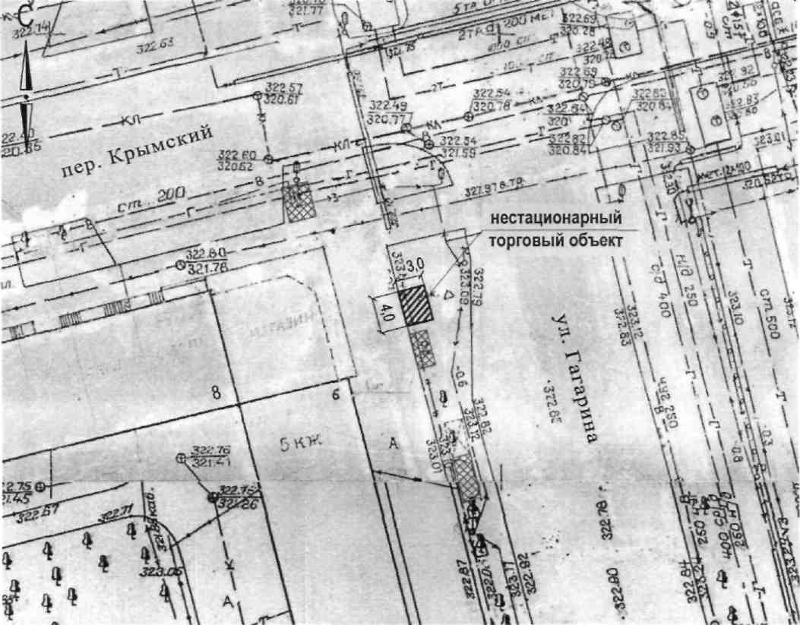

Ситуационный план

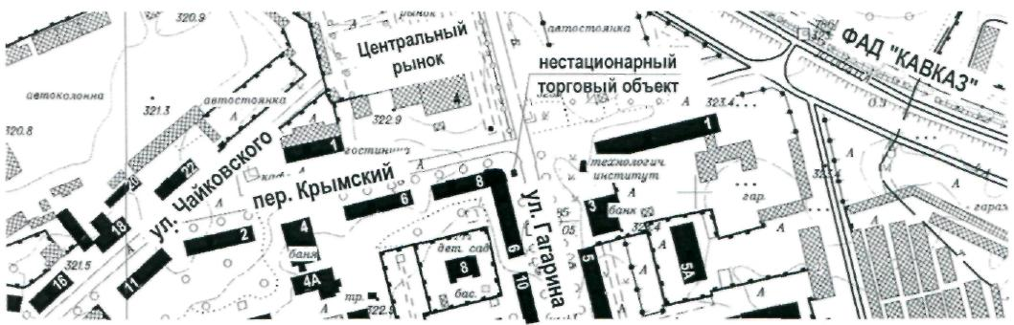

Приложение 2
к схеме размещения нестационарных торговых объектов на территории города Невинномысска

Место расположения нестационарного торгового объекта
по улице Гагарина, 6

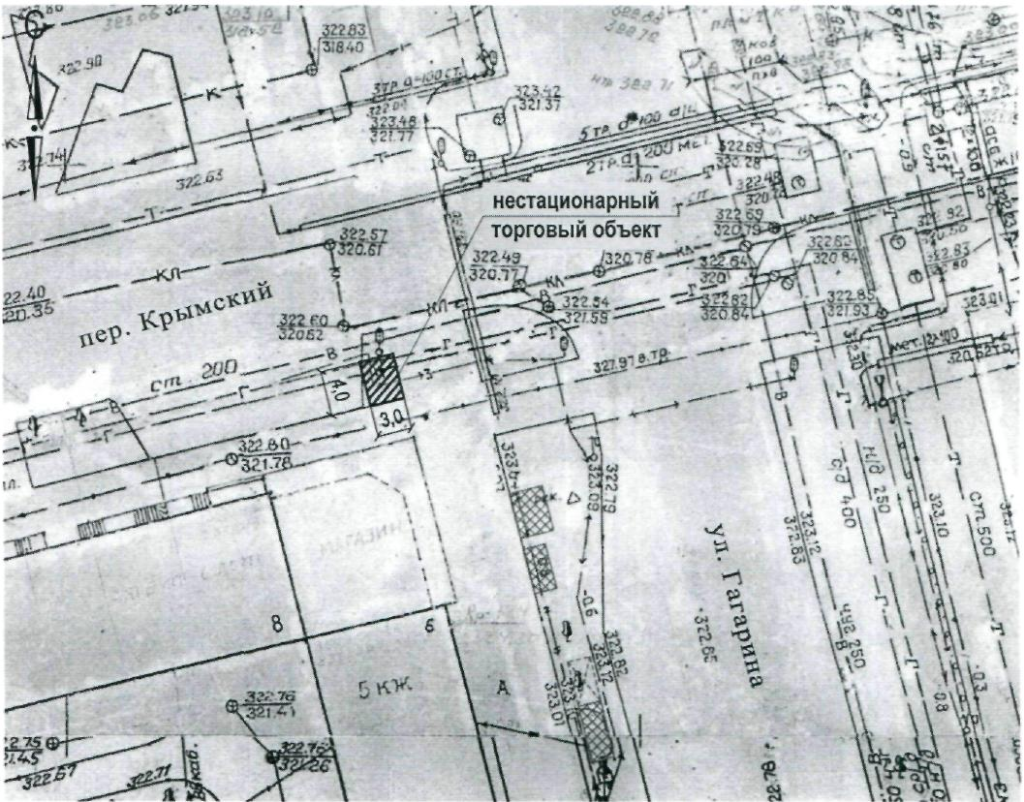

Ситуационный план

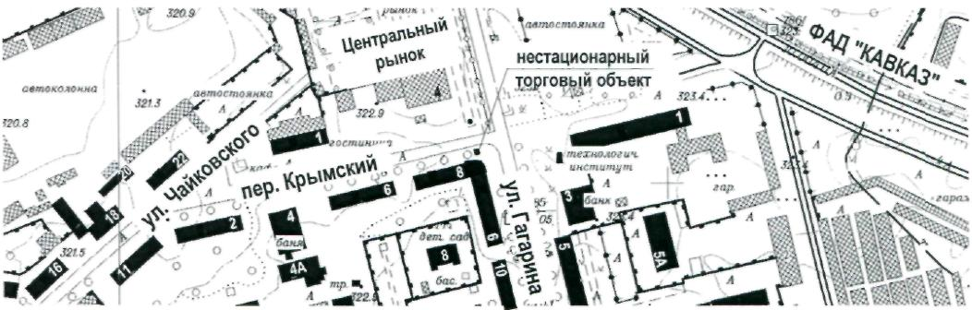

Приложение 3
к схеме размещения нестационарных торговых объектов на территории города Невинномысска

Место расположения нестационарного торгового объекта
по улице Гагарина, 6
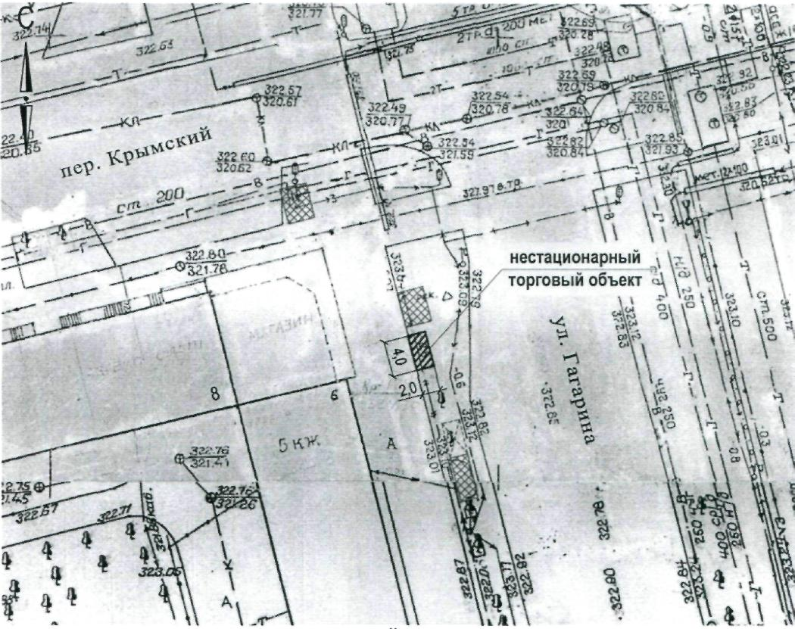
Ситуационный план
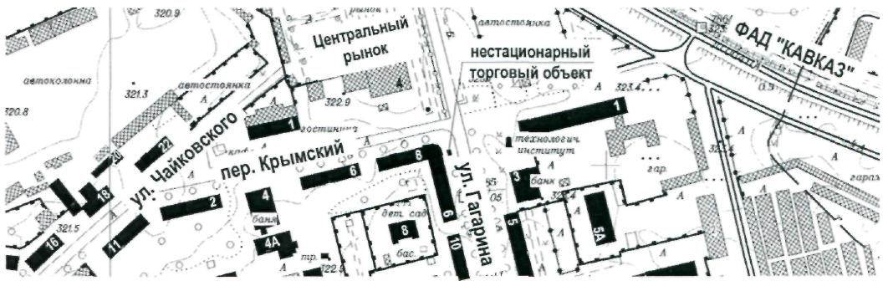

Приложение 4
к схеме размещения нестационарных торговых объектов на территории города Невинномысска

Место расположения нестационарного торгового объекта
по улице Гагарина, 6

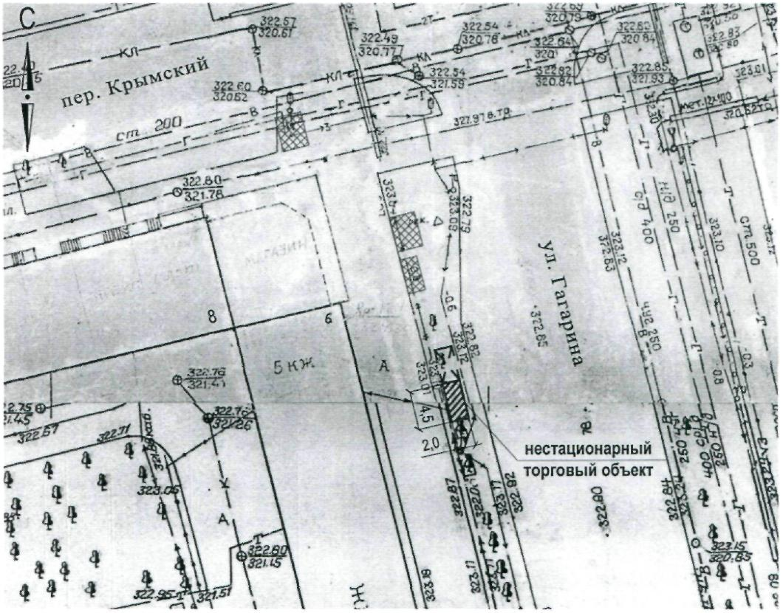

Ситуационный план

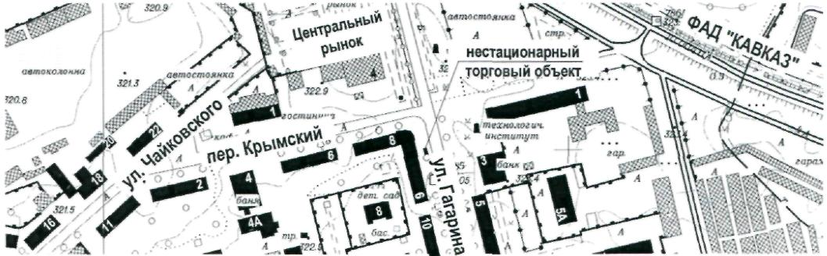

Приложение 5
к схеме размещения нестационарных торговых объектов на территории города Невинномысска

Место расположения нестационарного торгового объекта
по улице Гагарина, 19

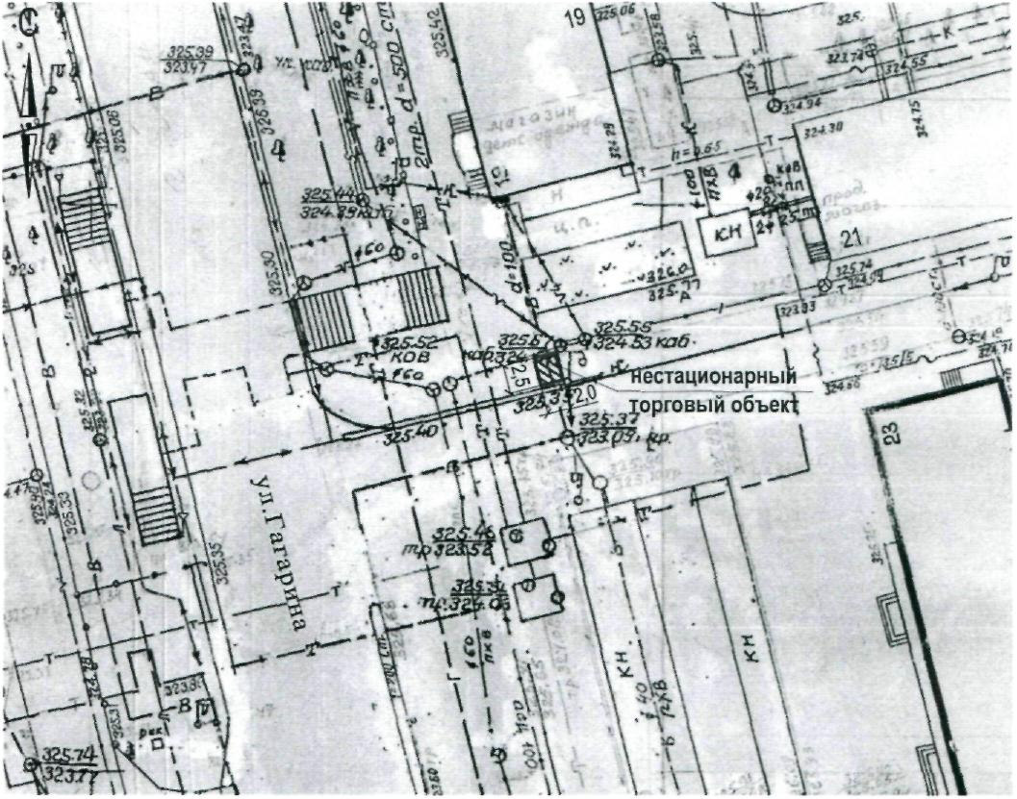

Ситуационный план

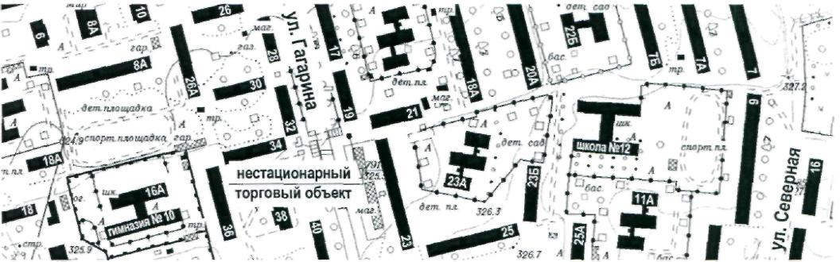

Приложение 6
к схеме размещения нестационарных торговых объектов на территории города Невинномысска

Место расположения нестационарного торгового объекта
по улице Гагарина, 21А

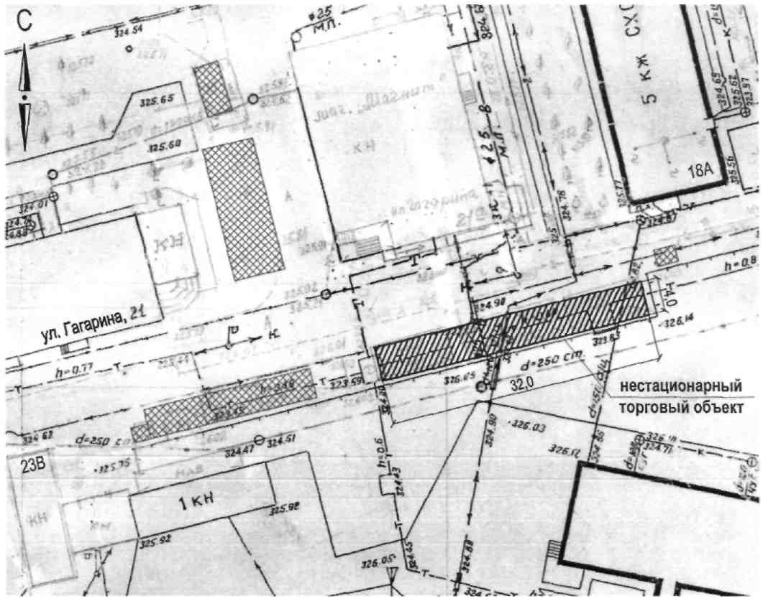

Ситуационный план

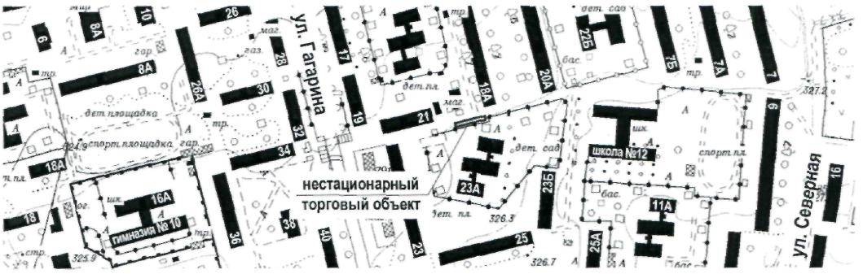

Приложение 7
к схеме размещения нестационарных торговых объектов на территории города Невинномысска

Место расположения нестационарного торгового объекта
по улице Гагарина, 21

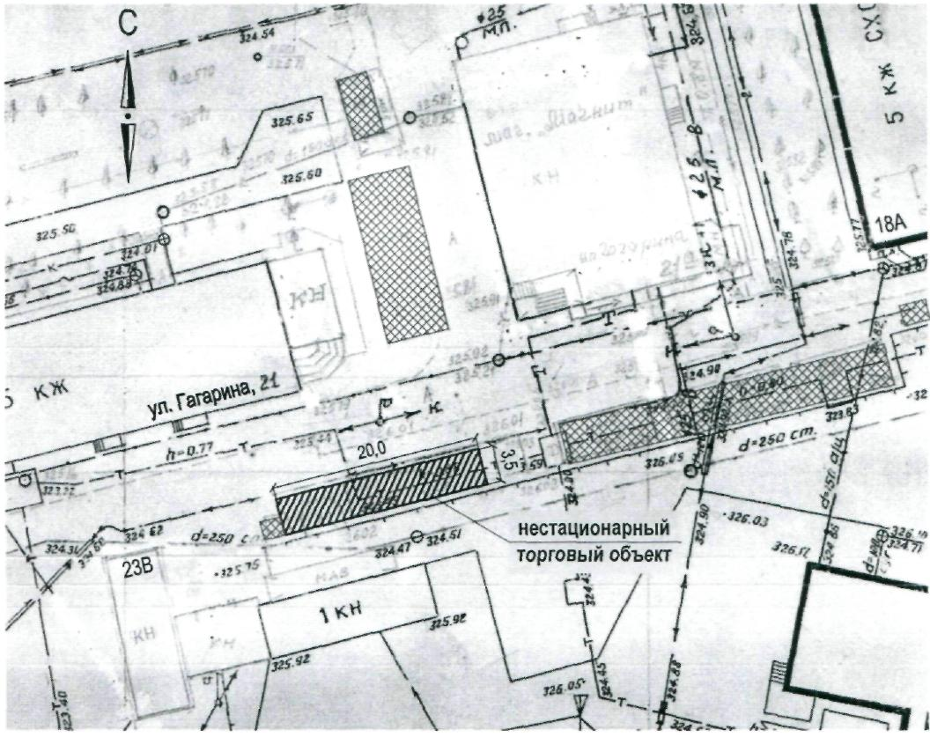

Ситуационный план

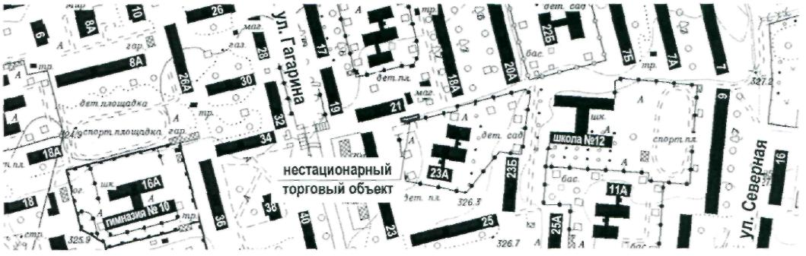

Приложение 8
к схеме размещения нестационарных торговых объектов на территории города Невинномысска

Место расположения нестационарного торгового объекта
по улице Гагарина, 21

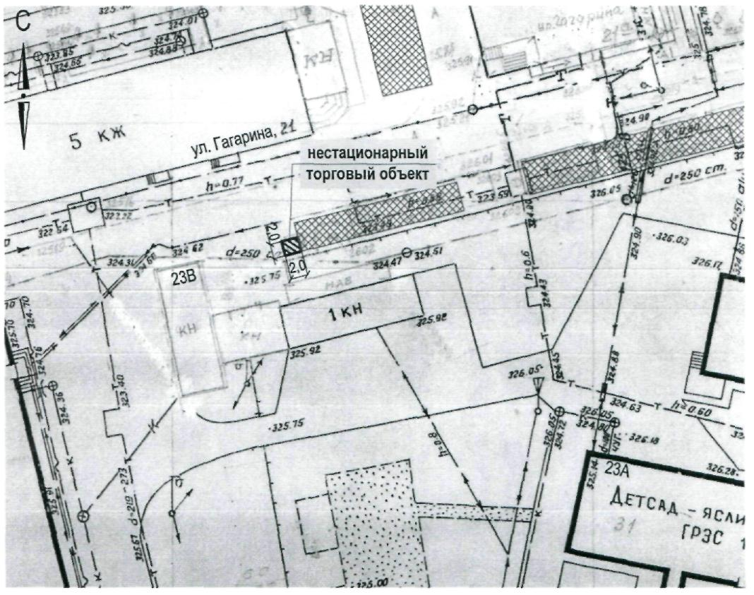

Ситуационный план

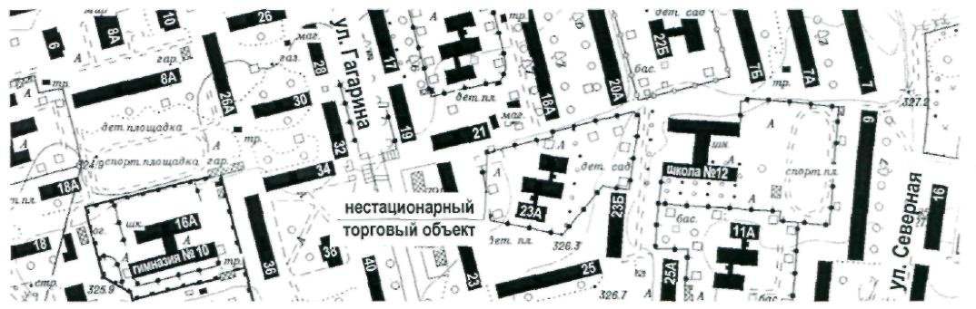

Приложение 9
к схеме размещения нестационарных торговых объектов на территории города Невинномысска

Место расположения нестационарного торгового объекта
по улице Гагарина, 21А

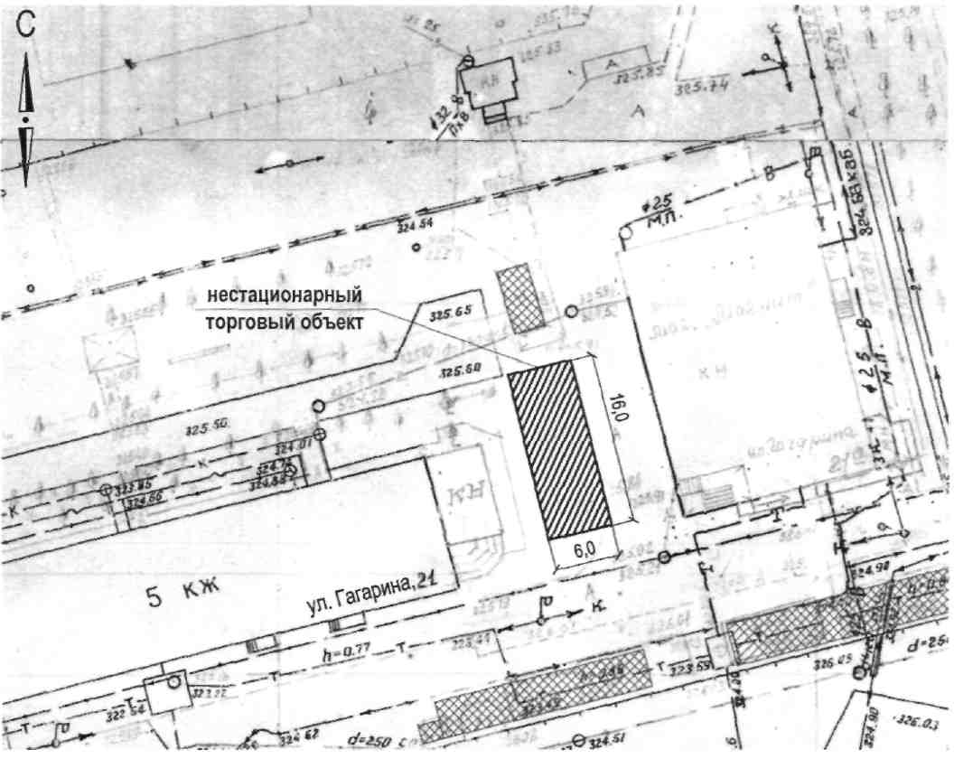

Ситуационный план

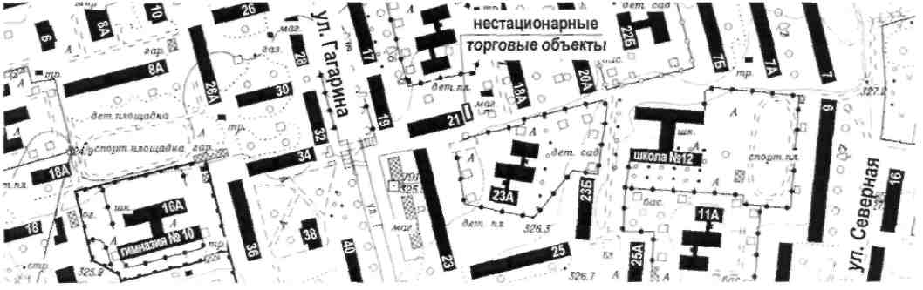

Приложение 10
к схеме размещения нестационарных торговых объектов на территории города Невинномысска

Место расположения нестационарного торгового объекта
по улице Гагарина, 21А

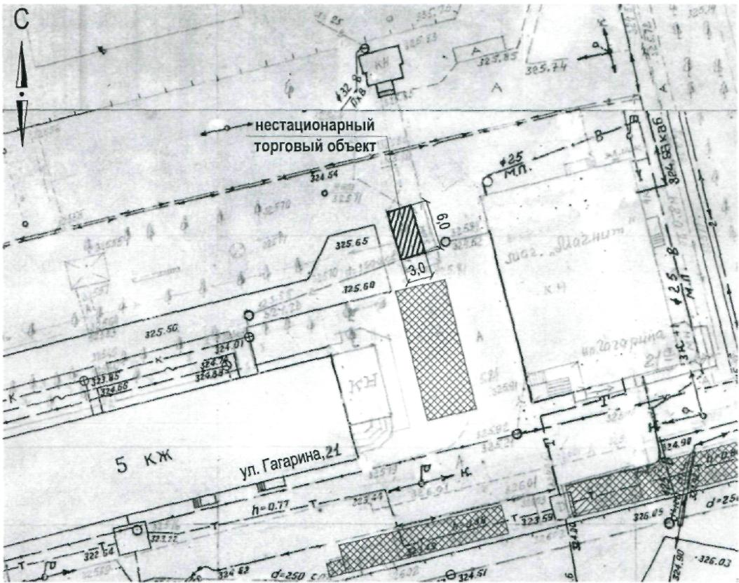

Ситуационный план

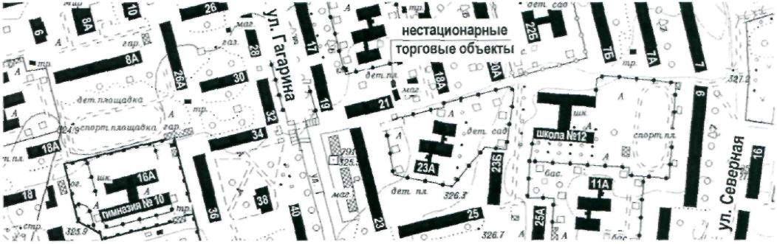

Приложение 11
к схеме размещения нестационарных торговых объектов на территории города Невинномысска

Место расположения нестационарного торгового объекта
по улице Гагарина, 23А

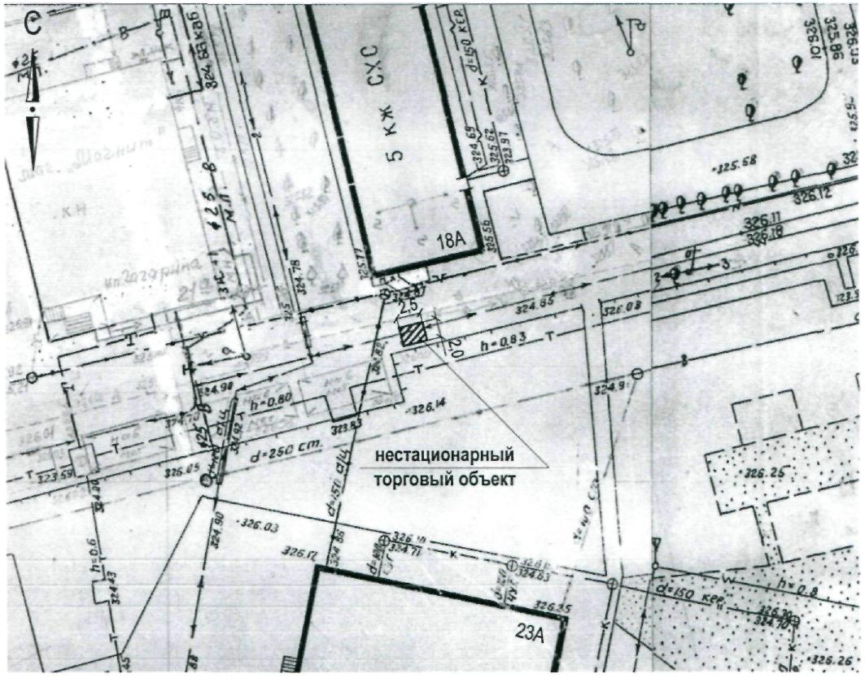

Ситуационный план

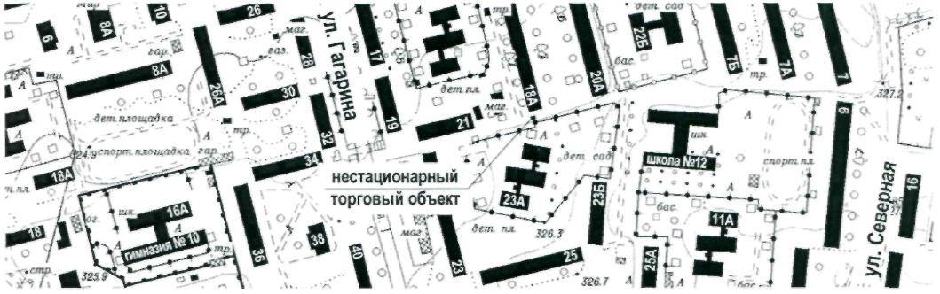

Приложение 12
к схеме размещения нестационарных торговых объектов на территории города Невинномысска

Место расположения нестационарного торгового объекта
по улице Гагарина, 34

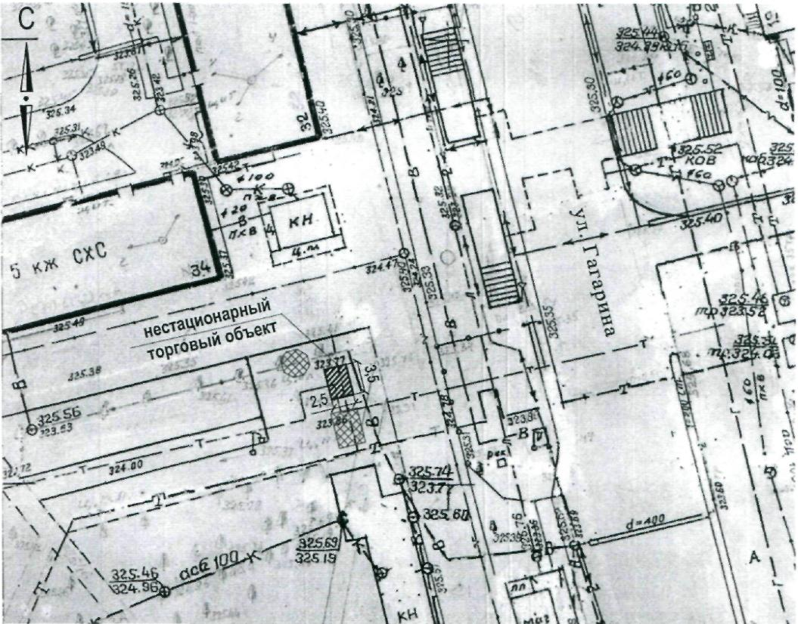

Ситуационный план

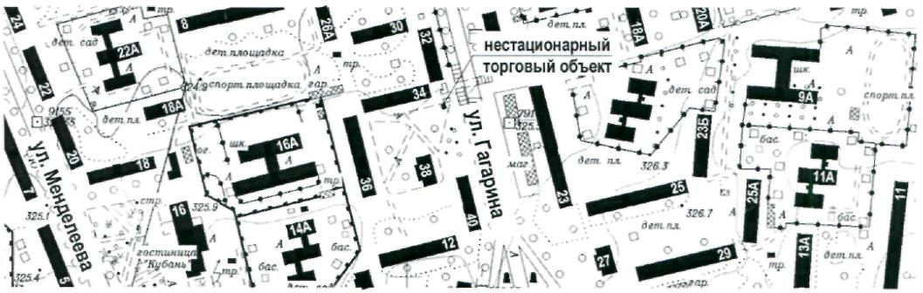

Приложение 13
к схеме размещения нестационарных торговых объектов на территории города Невинномысска

Место расположения нестационарного торгового объекта
по улице Гагарина, 34

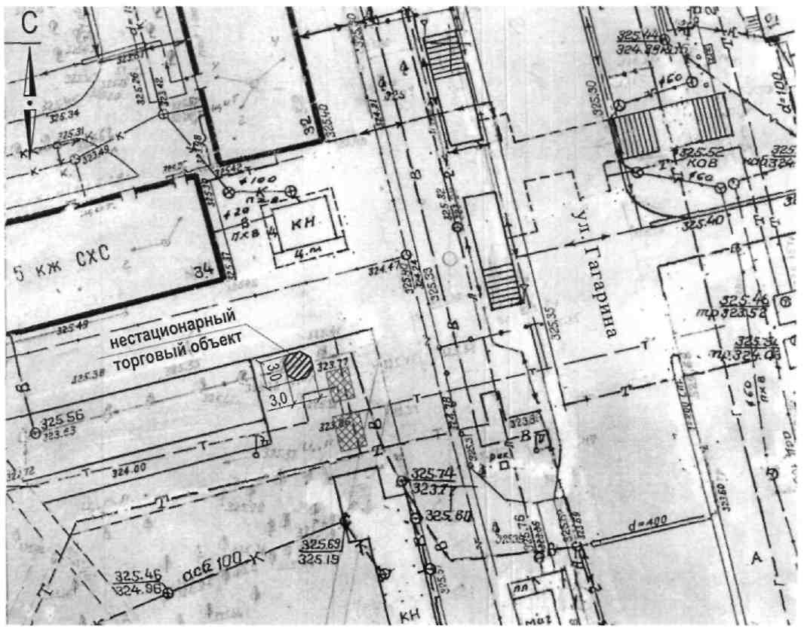

Ситуационный план

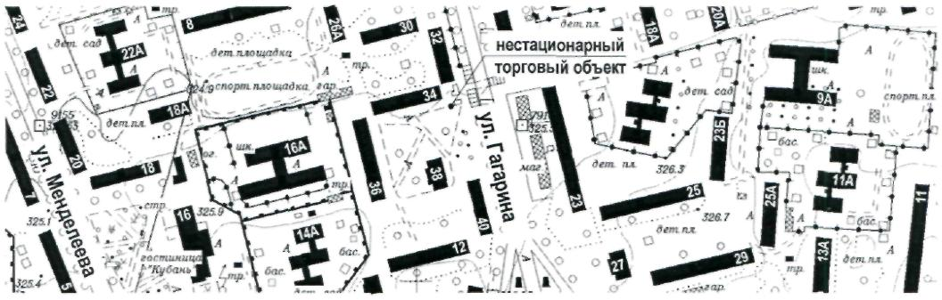

Приложение 14
к схеме размещения нестационарных торговых объектов на территории города Невинномысска

Место расположения нестационарного торгового объекта
по улице Гагарина, 34

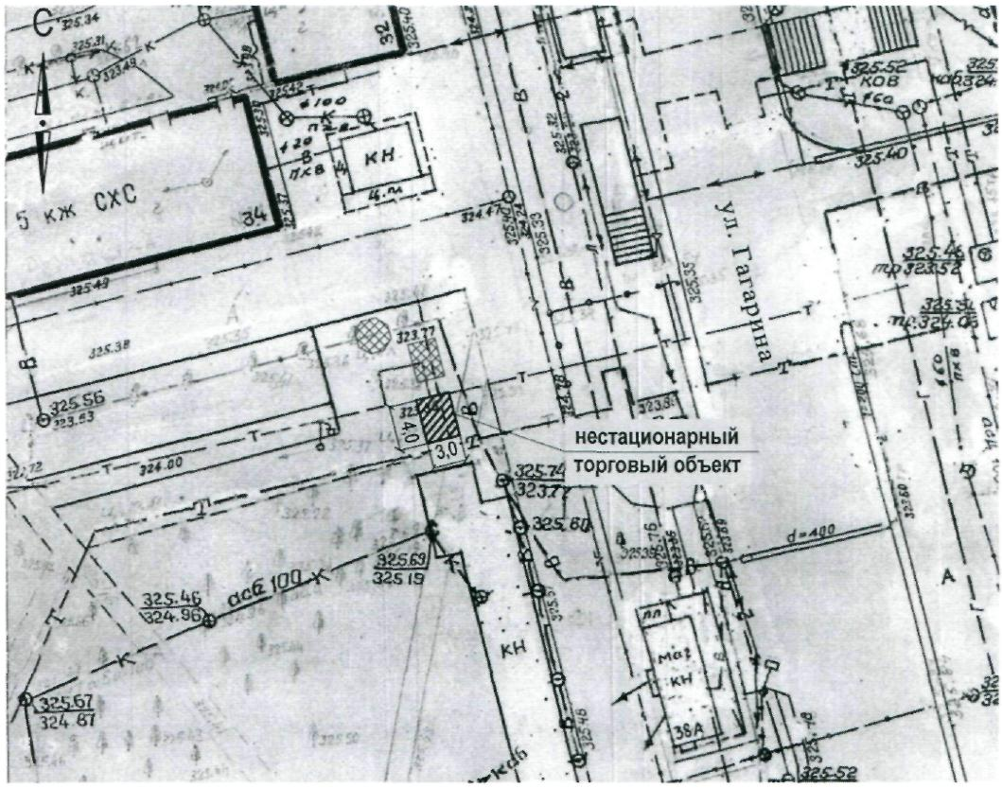

Ситуационный план

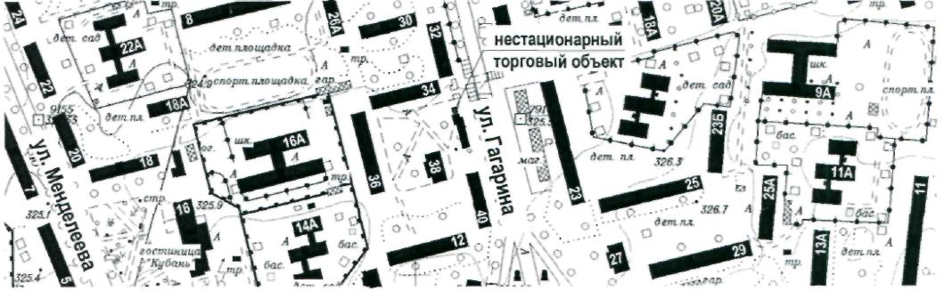

Приложение 15
к схеме размещения нестационарных торговых объектов на территории города Невинномысска

Место расположения нестационарного торгового объекта
по бульвару Мира, 28

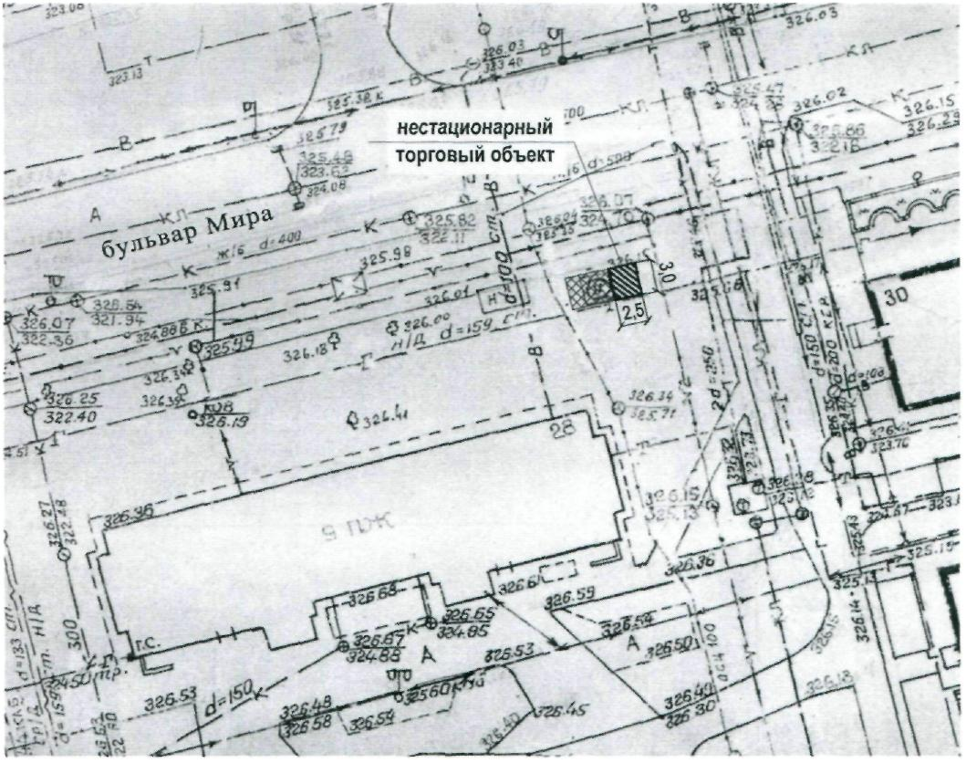

Ситуационный план

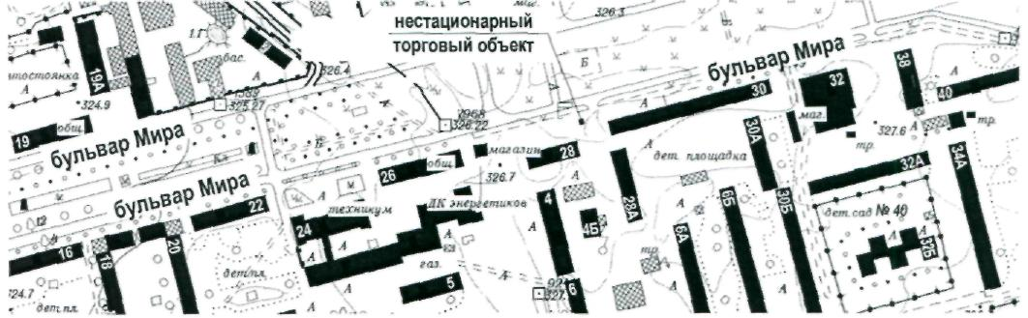

Приложение 16
к схеме размещения нестационарных торговых объектов на территории города Невинномысска

Место расположения нестационарного торгового объекта
по бульвару Мира, 28

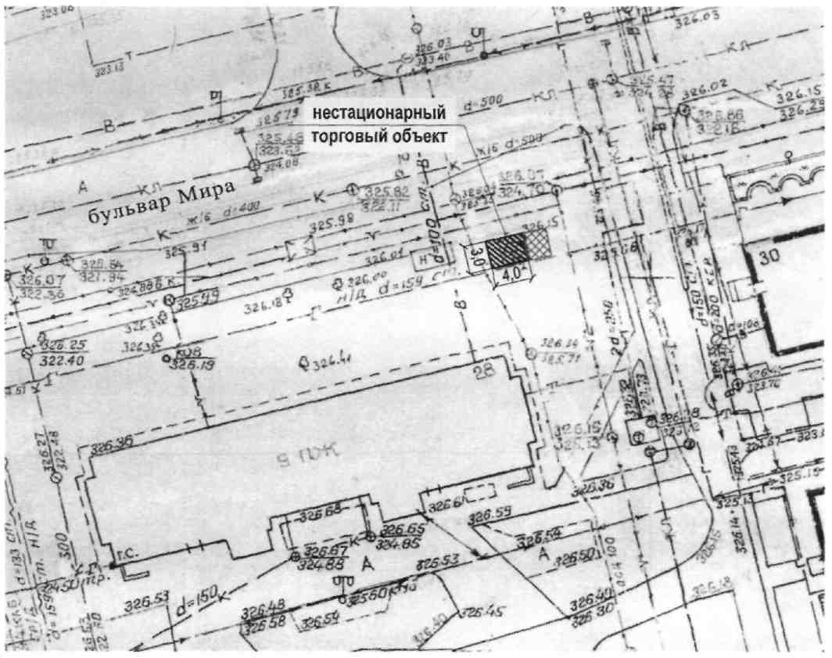

Ситуационный план

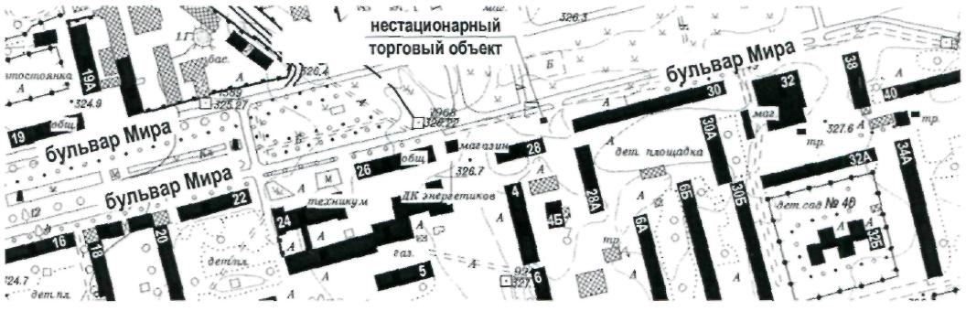

Приложение 17
к схеме размещения нестационарных торговых объектов на территории города Невинномысска

Место расположения нестационарного торгового объекта
по улице Водопроводной, 349

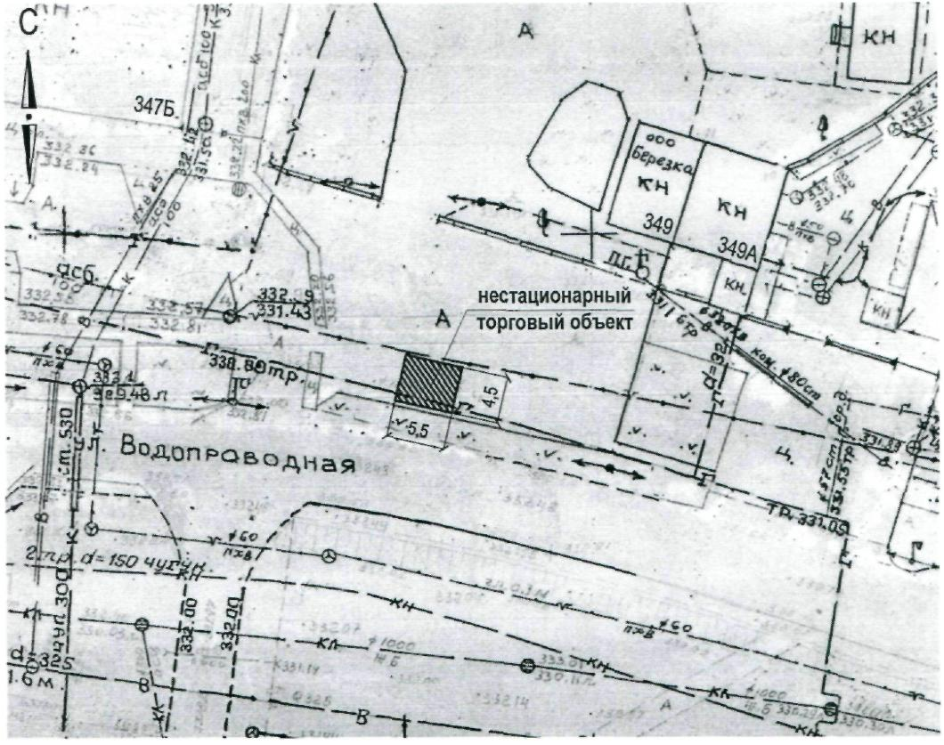

Ситуационный план

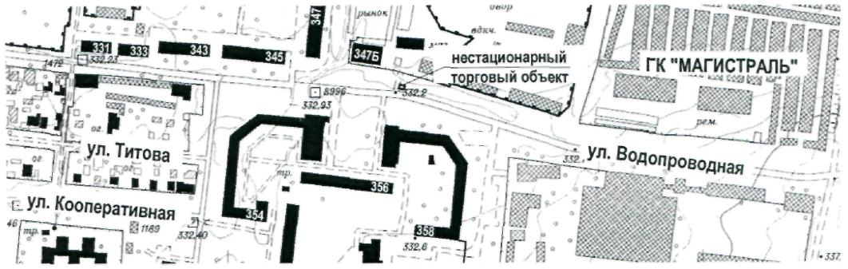

Приложение 18
к схеме размещения нестационарных торговых объектов на территории города Невинномысска

Место расположения нестационарного торгового объекта
по улице Гагарина, 43

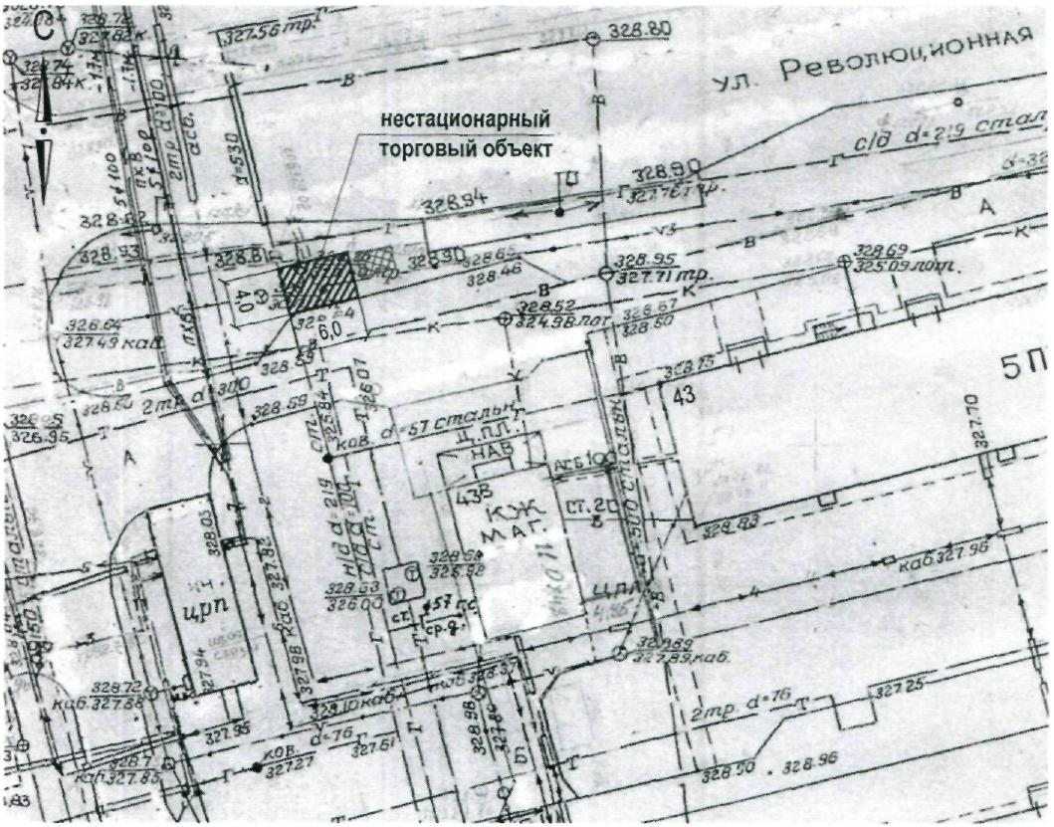

Ситуационный план

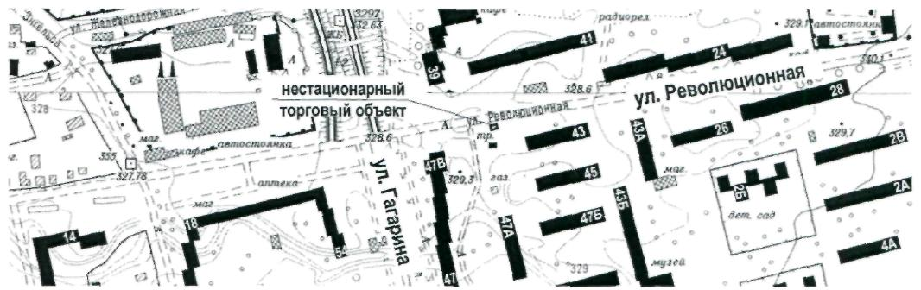

Приложение 19
к схеме размещения нестационарных торговых объектов на территории города Невинномысска

Место расположения нестационарного торгового объекта
по улице Гагарина, 43

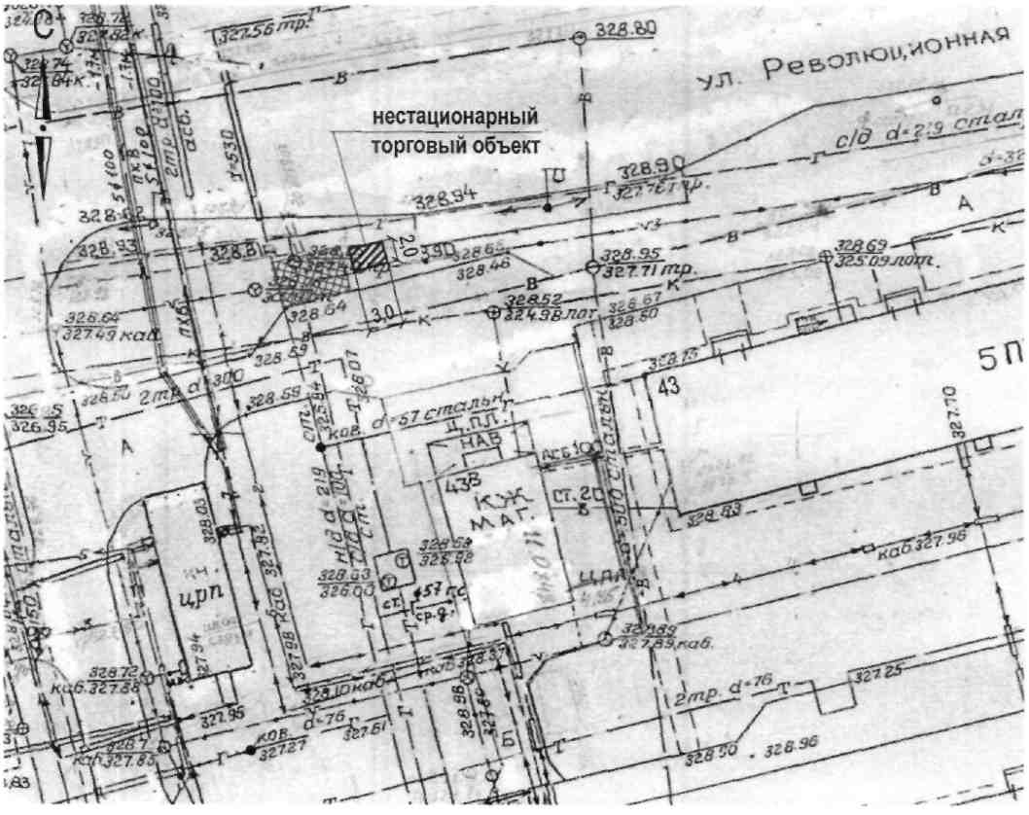

Ситуационный план

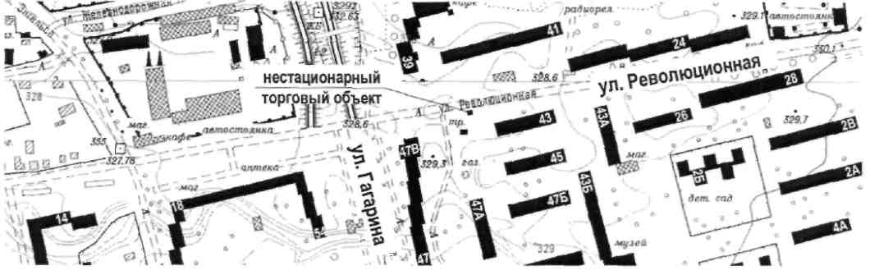

Приложение 20
к схеме размещения нестационарных торговых объектов на территории города Невинномысска

Место расположения нестационарного торгового объекта
по улице Гагарина, 55

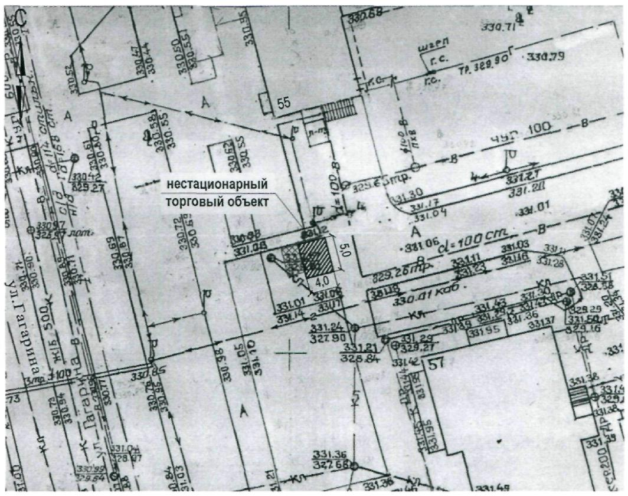

Ситуационный план

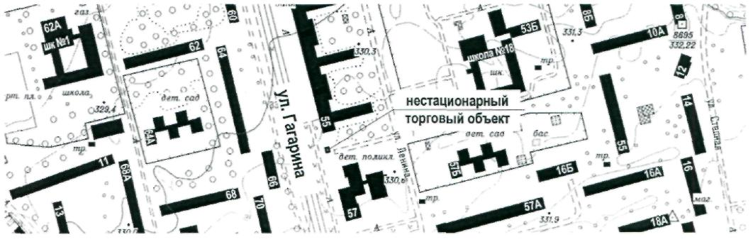

Приложение 21
к схеме размещения нестационарных торговых объектов на территории города Невинномысска

Место расположения нестационарного торгового объекта
по улице Гагарина, 55

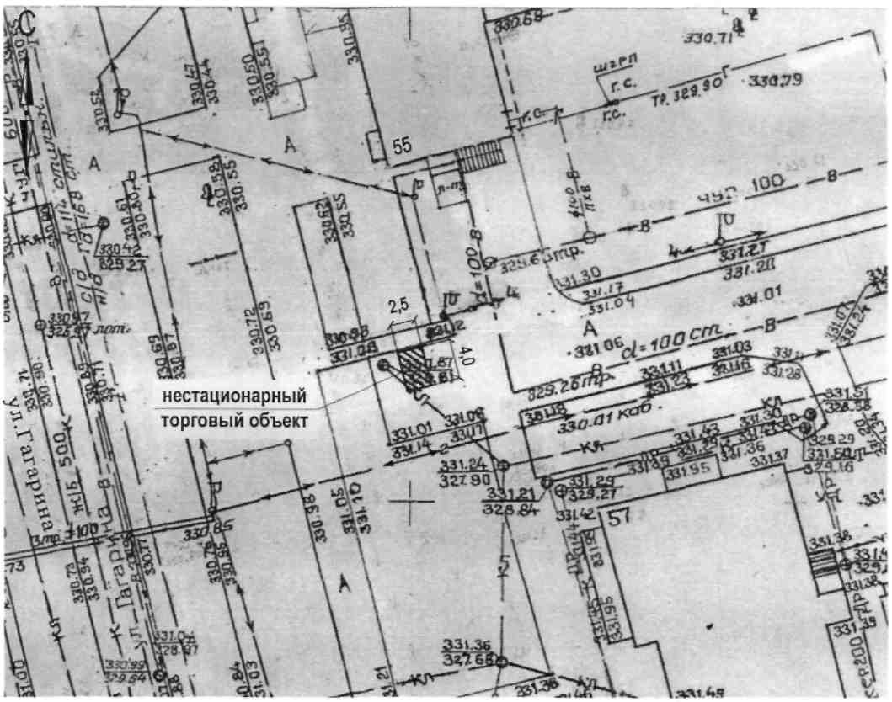

Ситуационный план

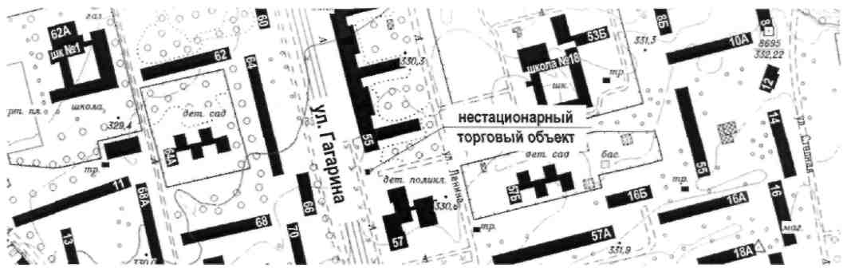

Приложение 22
к схеме размещения нестационарных торговых объектов на территории города Невинномысска

Место расположения нестационарного торгового объекта
по улице Гагарина, 56

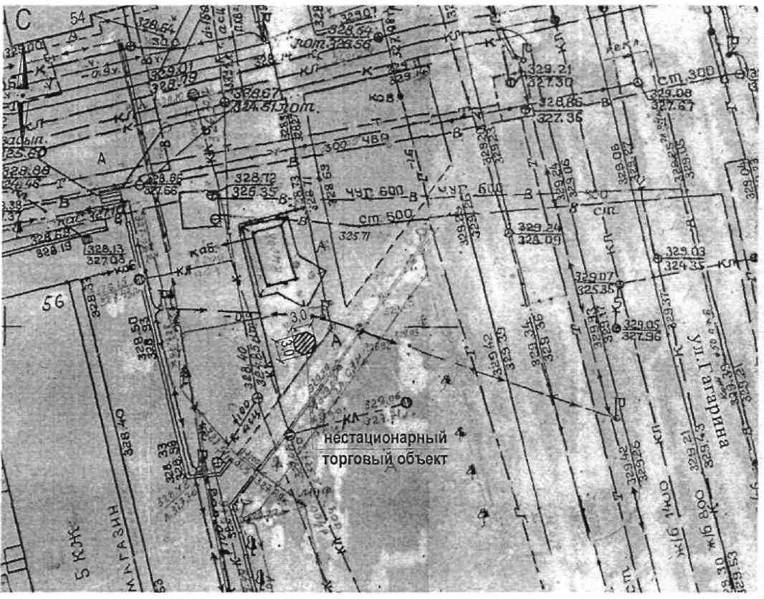

Ситуационный план

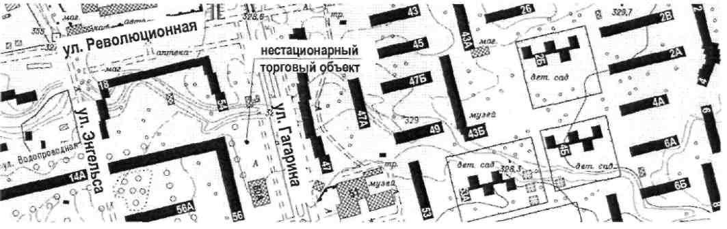

Приложение 23
к схеме размещения нестационарных торговых объектов на территории города Невинномысска

Место расположения нестационарного торгового объекта
по улице Гагарина, 56

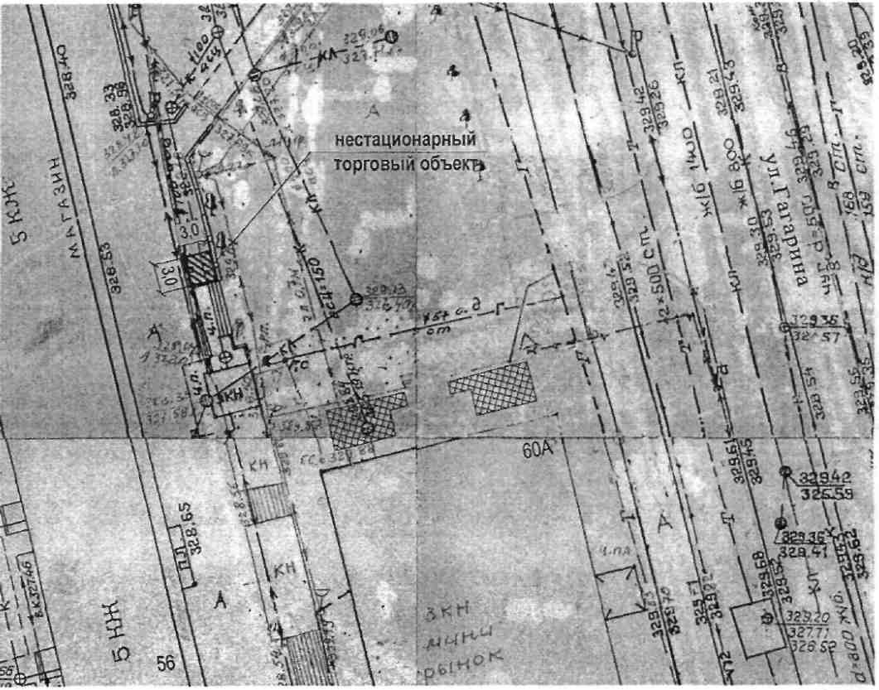

Ситуационный план

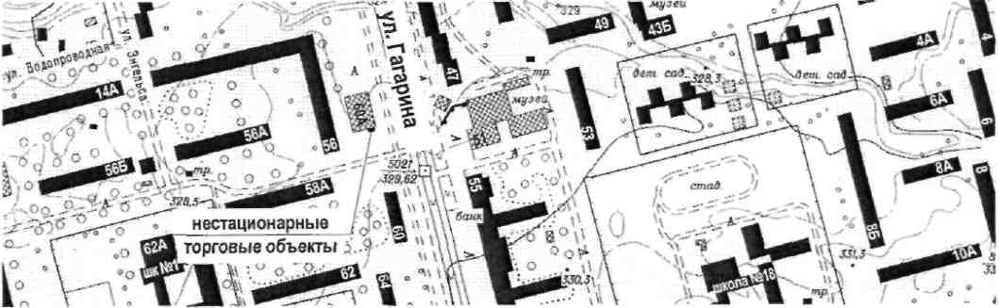

Приложение 24
к схеме размещения нестационарных торговых объектов на территории города Невинномысска

Место расположения нестационарного торгового объекта
по улице Гагарина, 63

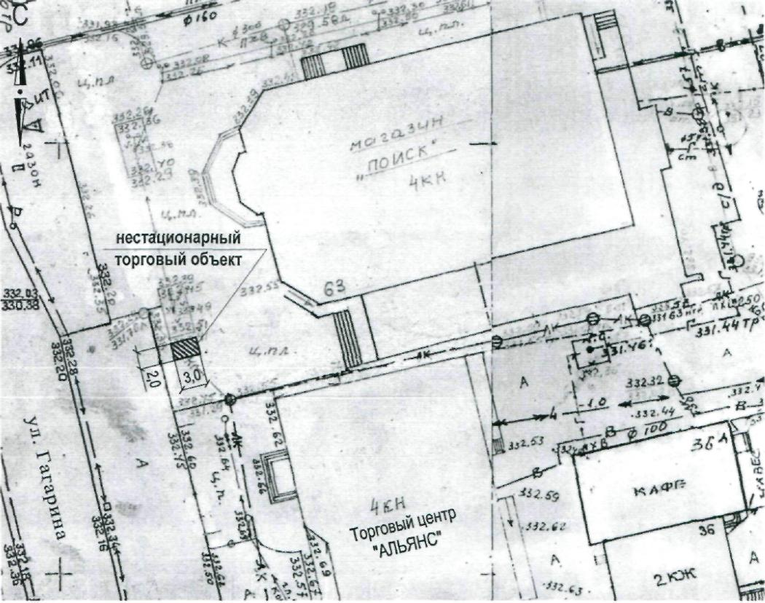

Ситуационный план

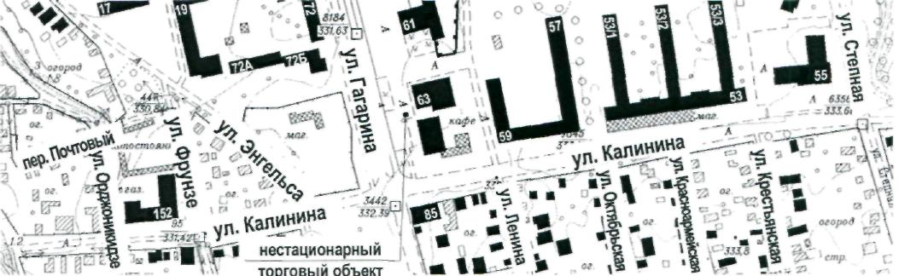

Приложение 25
к схеме размещения нестационарных торговых объектов на территории города Невинномысска

Место расположения нестационарного торгового объекта
по улице Гагарина, 64

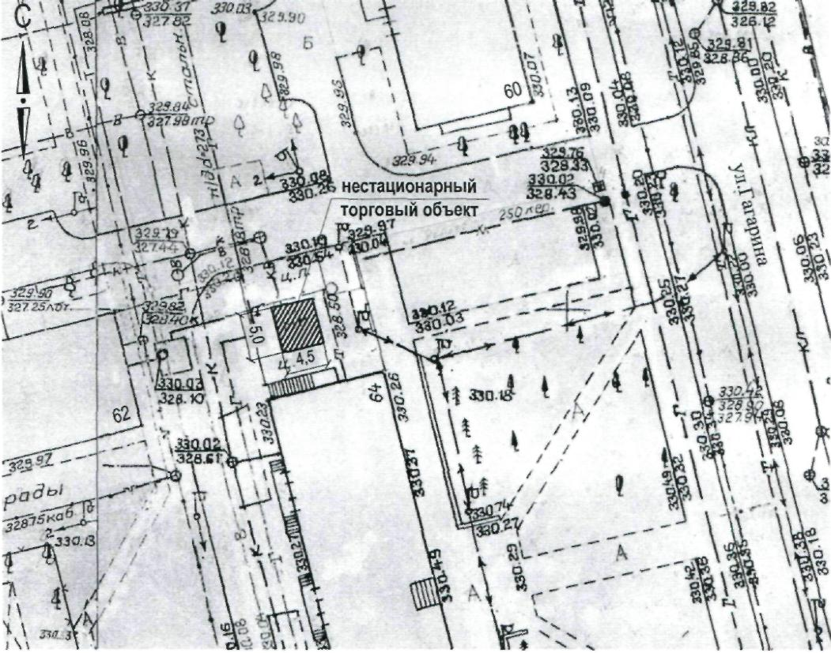

Ситуационный план

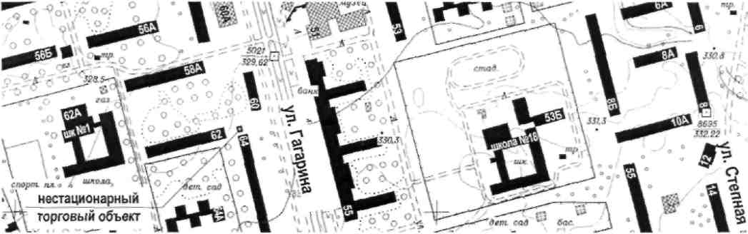

Приложение 26
к схеме размещения нестационарных торговых объектов на территории города Невинномысска

Место расположения нестационарного торгового объекта
по улице Революционной, 18

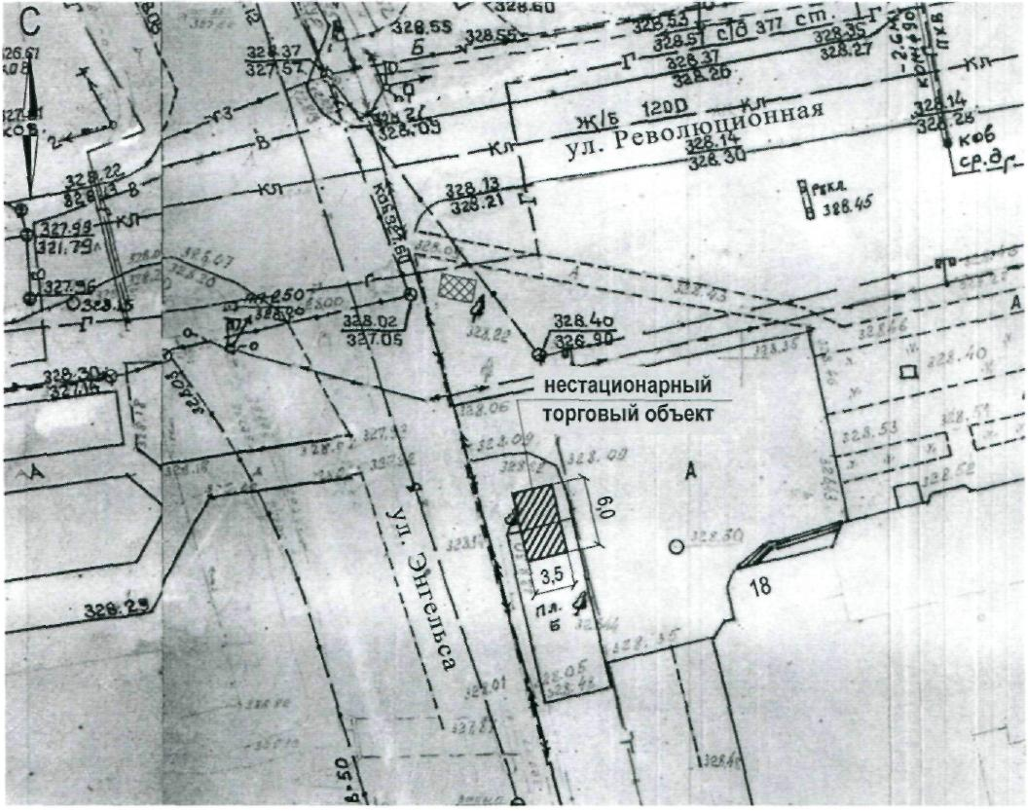

Ситуационный план

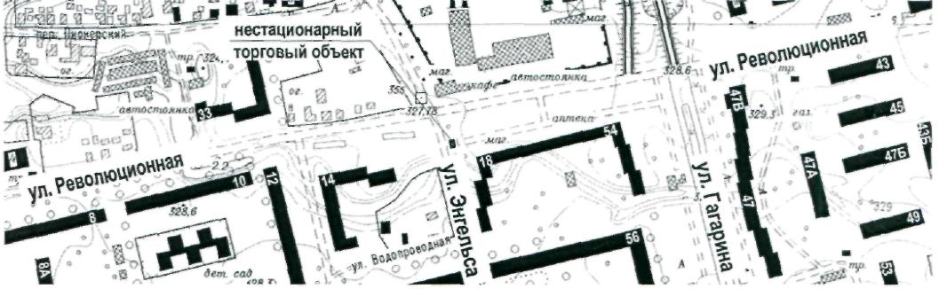

Приложение 27
к схеме размещения нестационарных торговых объектов на территории города Невинномысска

Место расположения нестационарного торгового объекта
по улице Революционной, 18

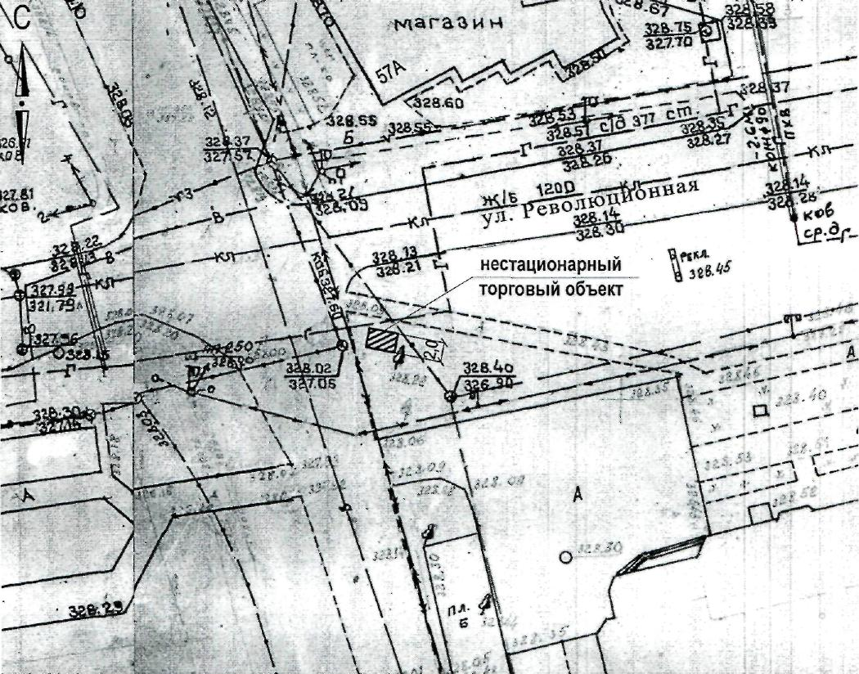

Ситуационный план

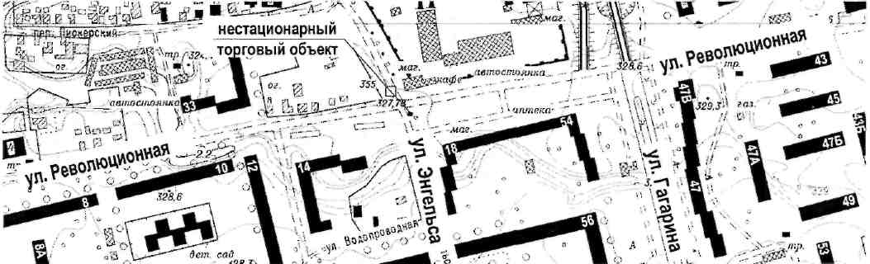

Приложение 28
к схеме размещения нестационарных торговых объектов на территории города Невинномысска

Место расположения нестационарного торгового объекта
по улице Калинина, 180

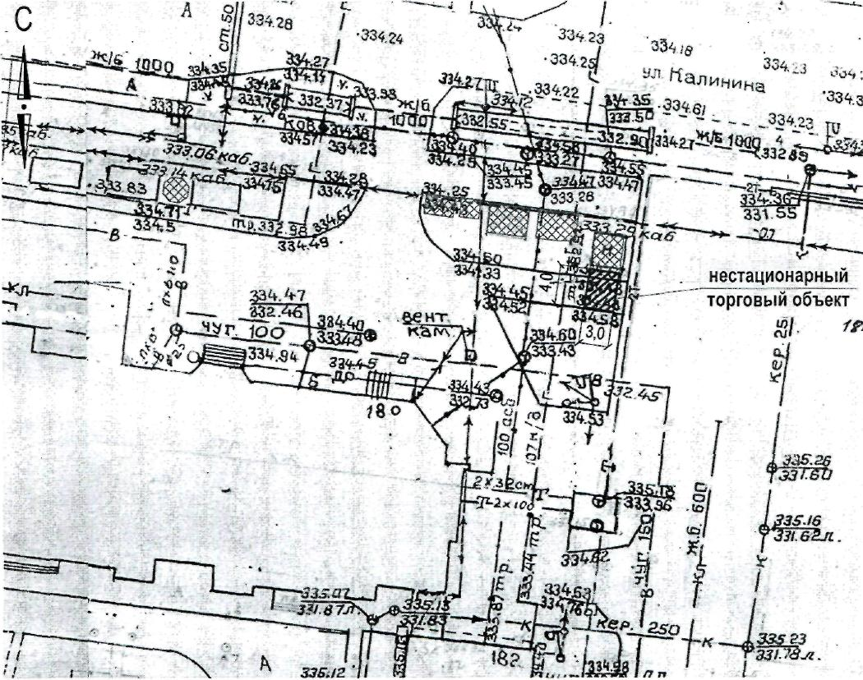

Ситуационный план

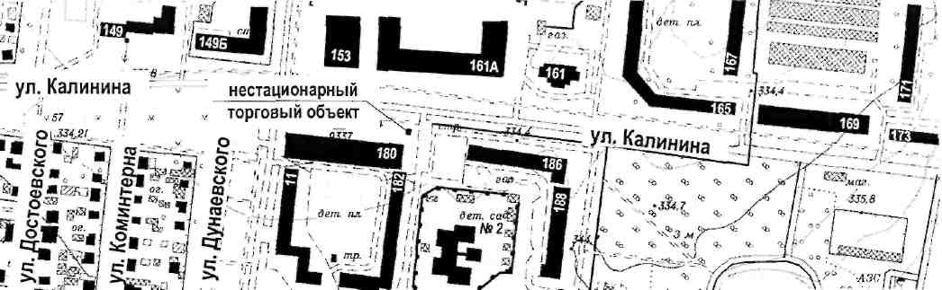

Приложение 29
к схеме размещения нестационарных торговых объектов на территории города Невинномысска

Место расположения нестационарного торгового объекта
по улице Калинина, 180

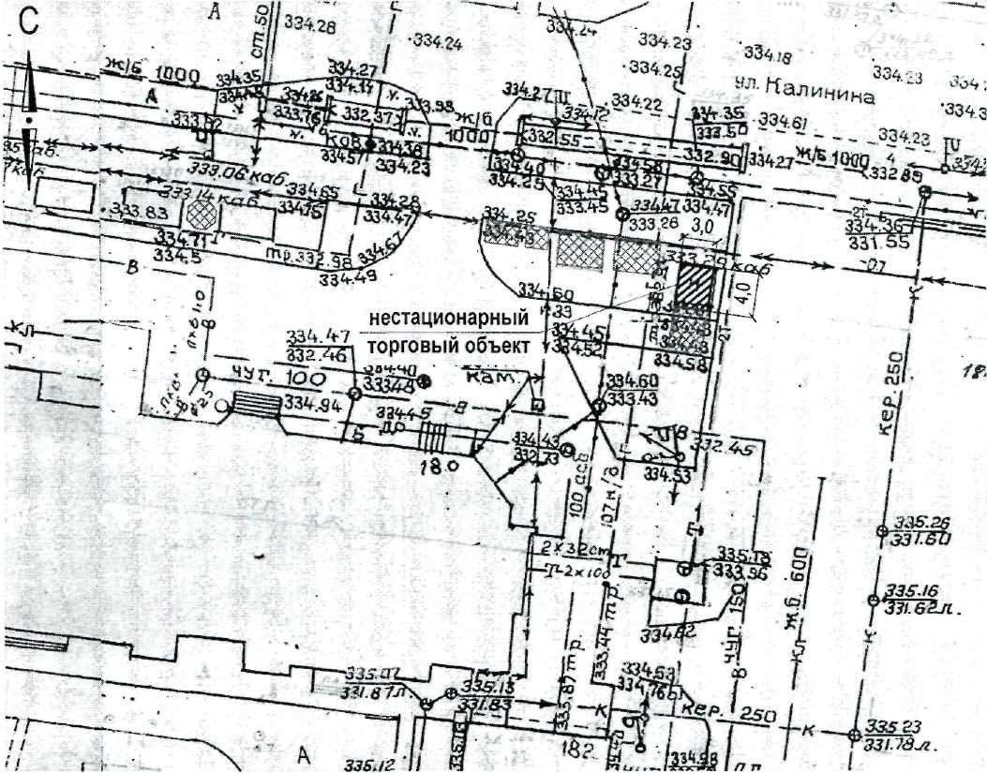

Ситуационный план

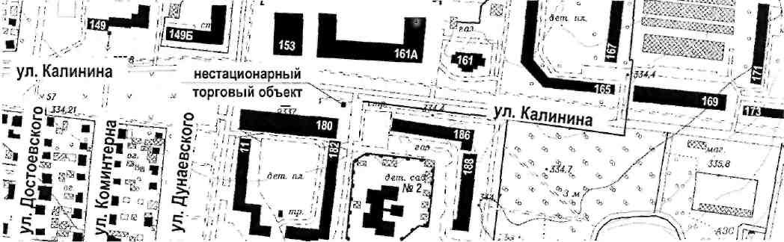

Приложение 30
к схеме размещения нестационарных торговых объектов на территории города Невинномысска

Место расположения нестационарного торгового объекта
по улице Калинина, 180

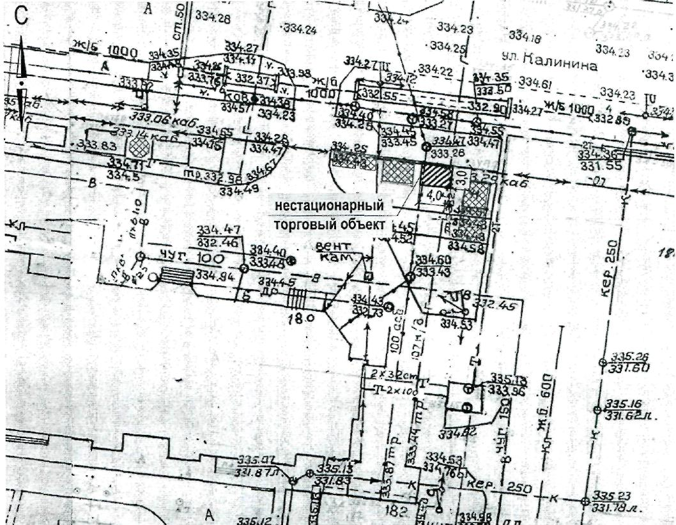

Ситуационный план

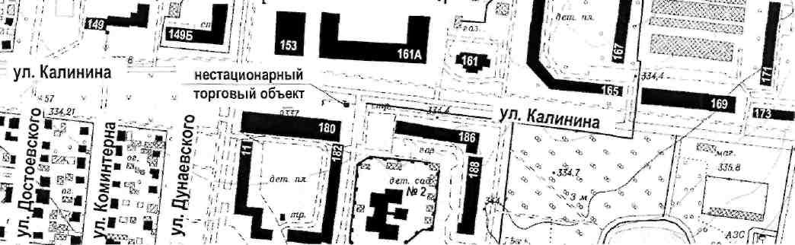

Приложение 31
к схеме размещения нестационарных торговых объектов на территории города Невинномысска

Место расположения нестационарного торгового объекта
по улице Калинина, 180

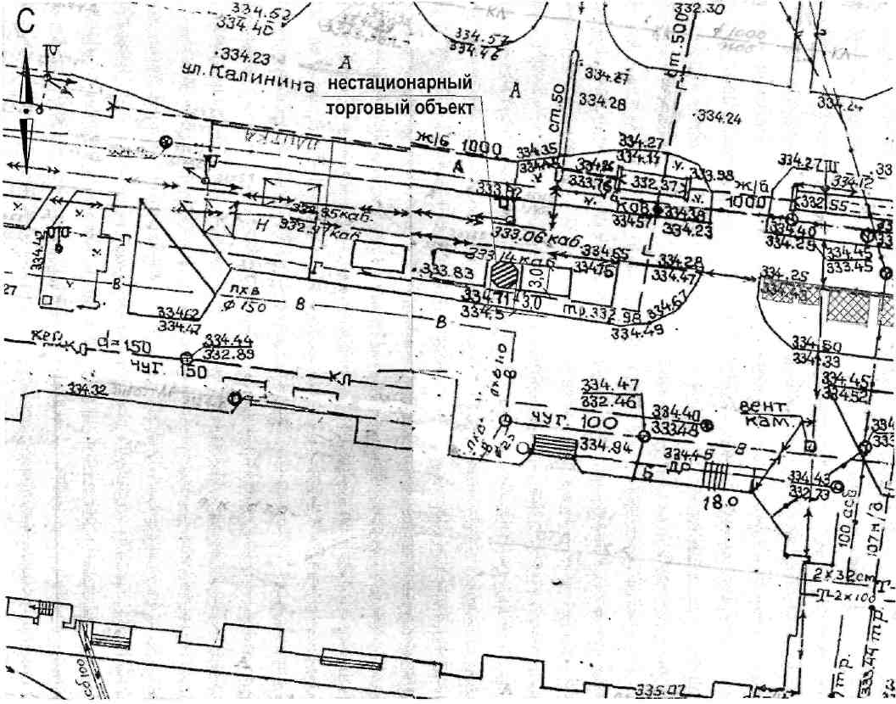

Ситуационный план

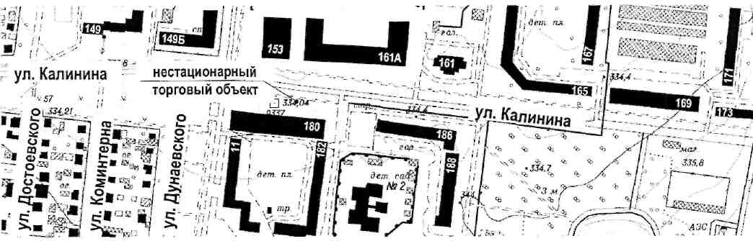

Приложение 32
к схеме размещения нестационарных торговых объектов на территории города Невинномысска

Место расположения нестационарного торгового объекта
по улице Калинина, 180

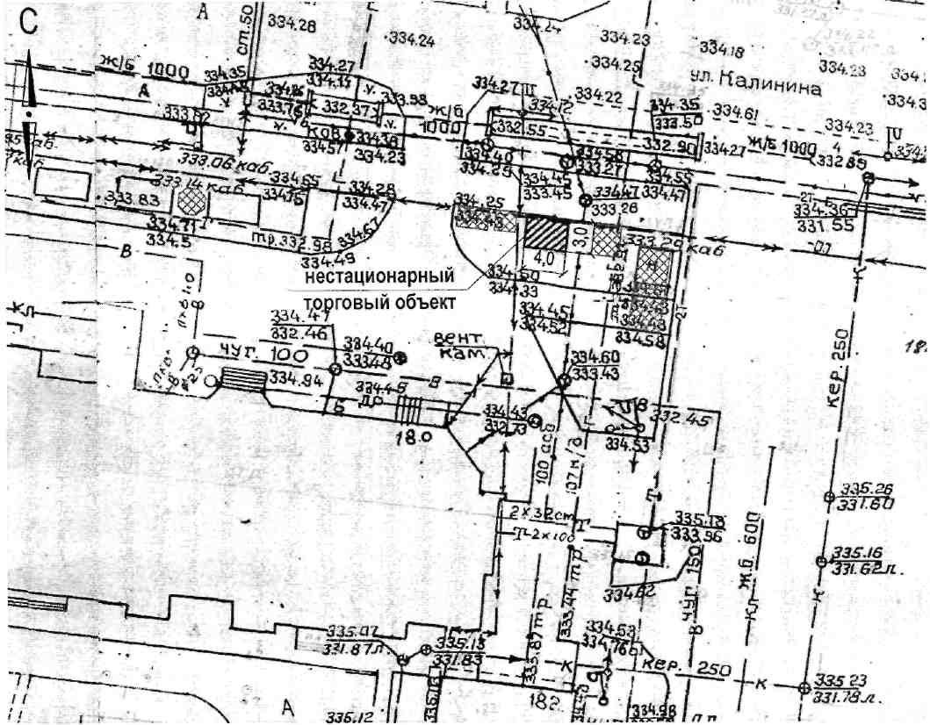

Ситуационный план
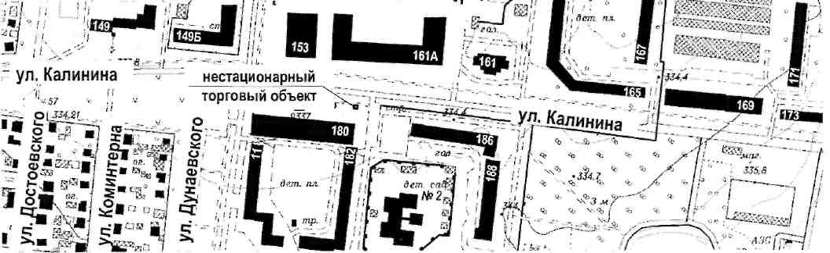

Приложение 33
к схеме размещения нестационарных торговых объектов на территории города Невинномысска

Место расположения нестационарного торгового объекта
по улице Калинина, 180

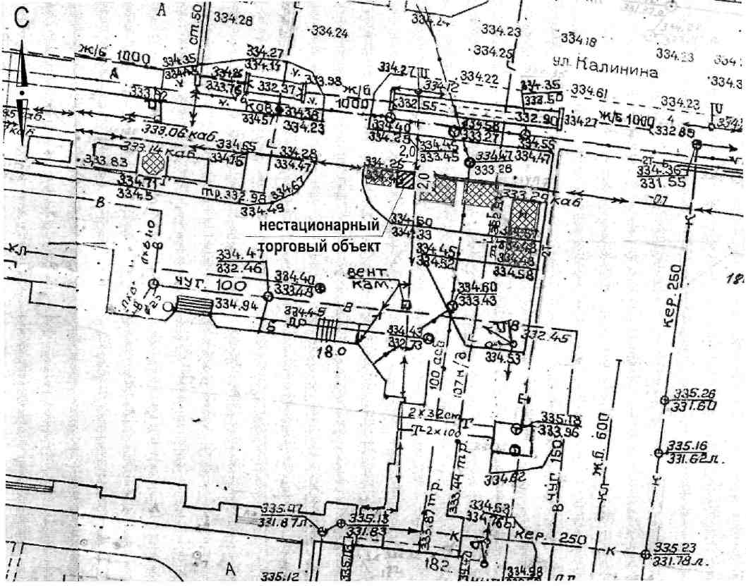

Ситуационный план

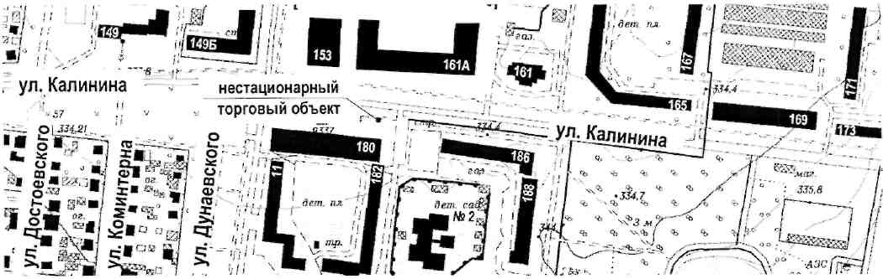

Приложение 34
к схеме размещения нестационарных торговых объектов на территории города Невинномысска

Место расположения нестационарного торгового объекта
по улице Калинина, 180

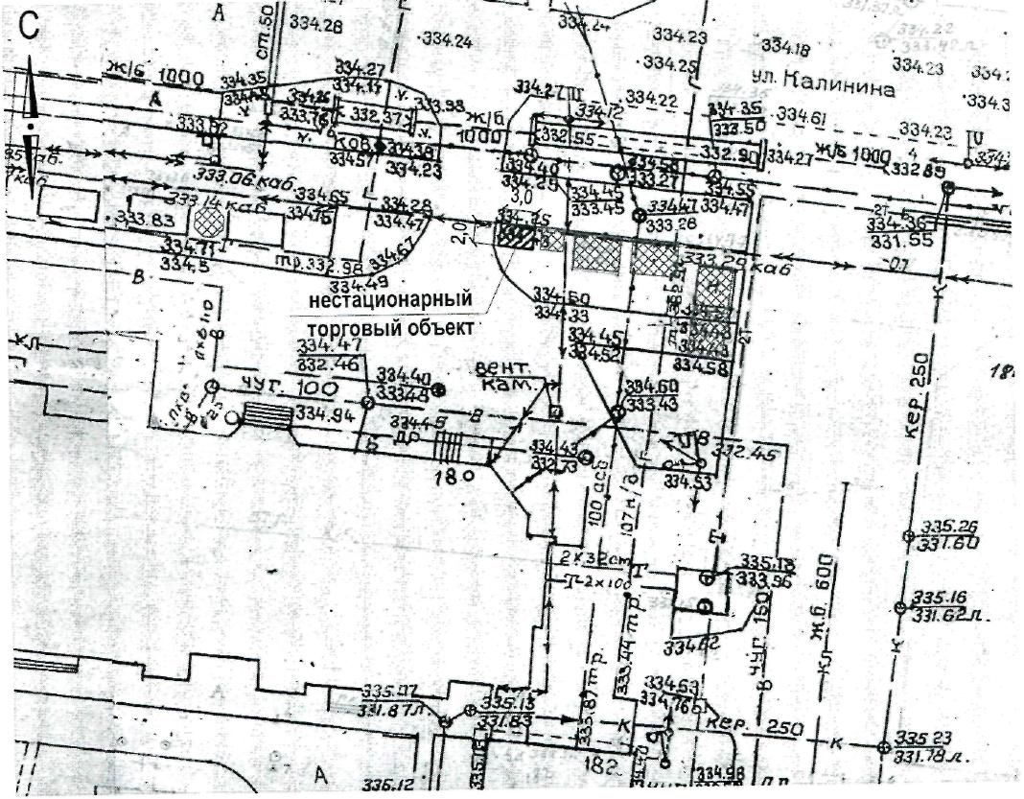

Ситуационный план

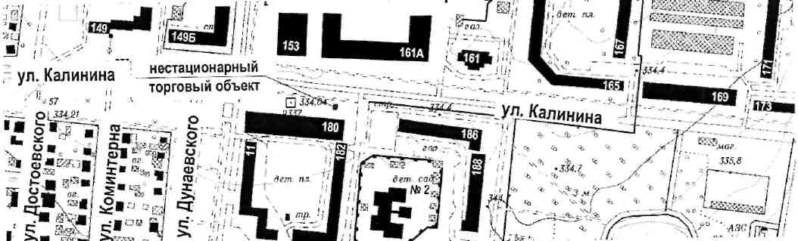

Приложение 35
к схеме размещения нестационарных торговых объектов на территории города Невинномысска

Место расположения нестационарного торгового объекта
по улице Маяковского (сквер)

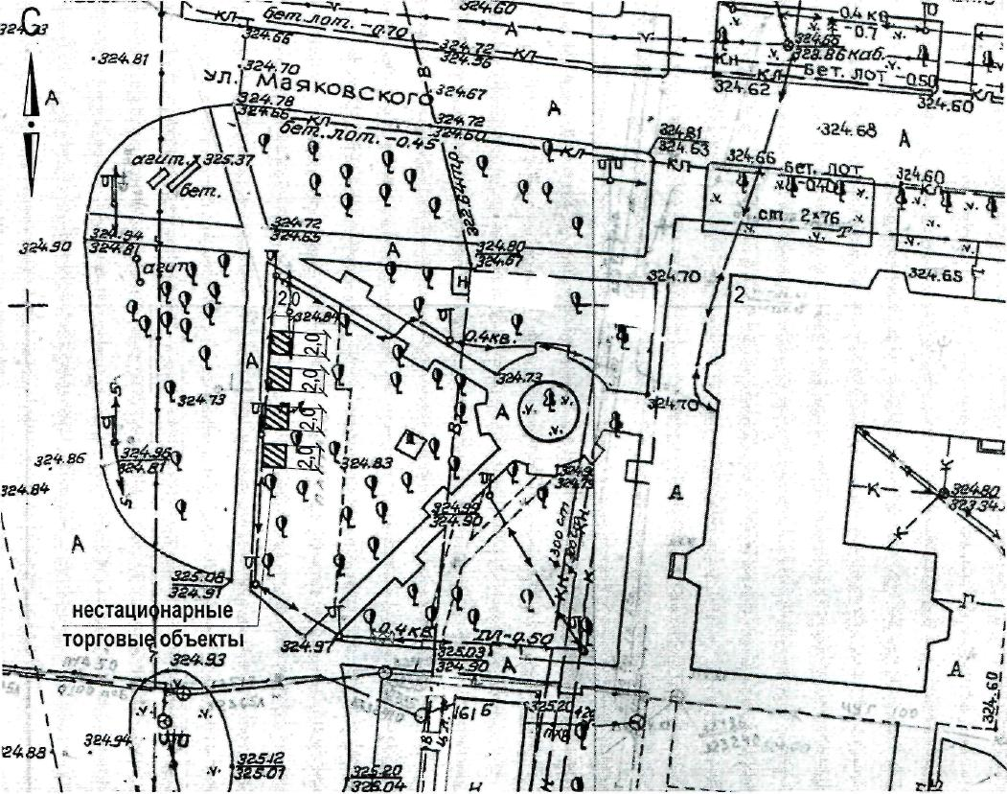

Ситуационный план

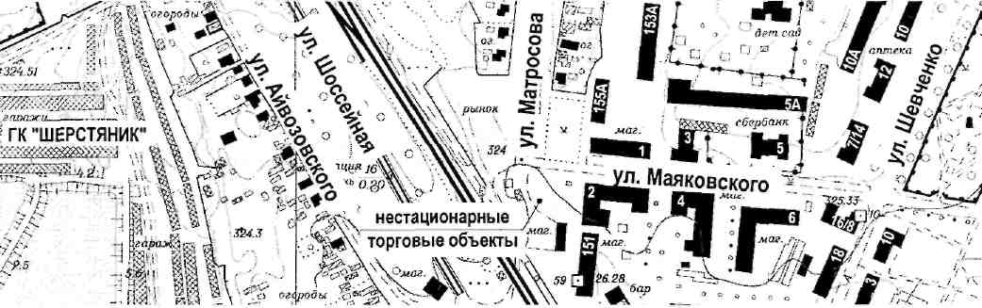

Приложение 36
к схеме размещения нестационарных торговых объектов на территории города Невинномысска

Место расположения нестационарного торгового объекта
по улице Маяковского (сквер)

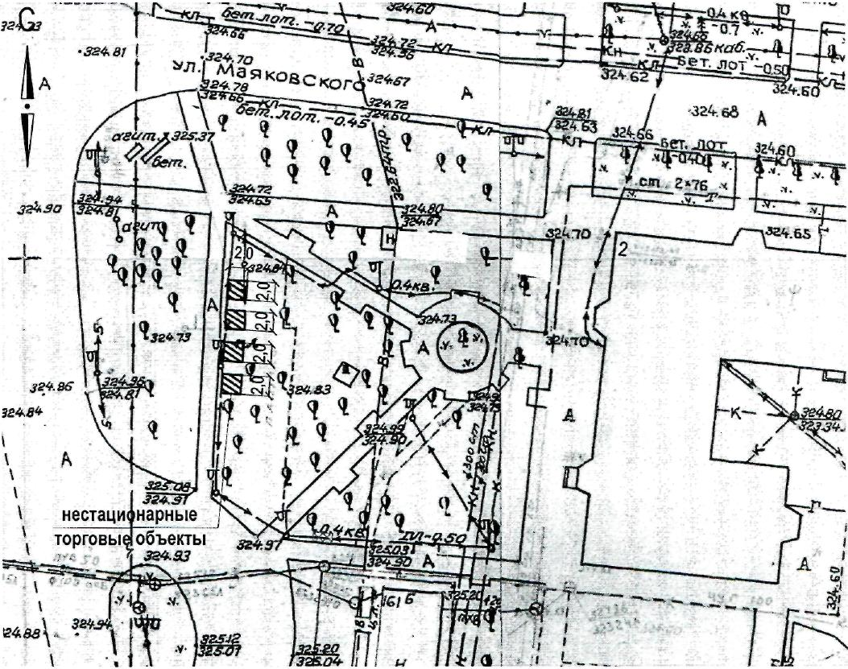

Ситуационный план

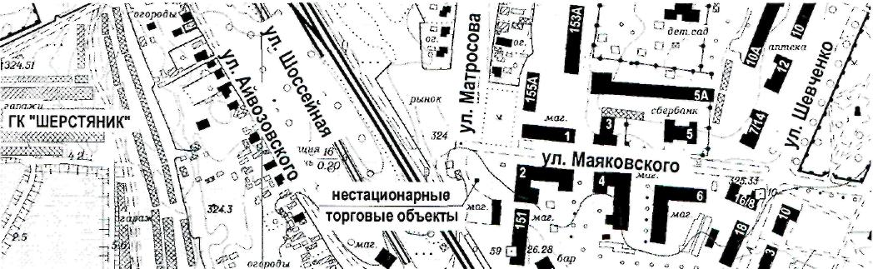

Приложение 37
к схеме размещения нестационарных торговых объектов на территории города Невинномысска

Место расположения нестационарного торгового объекта
по улице Менделеева, 5

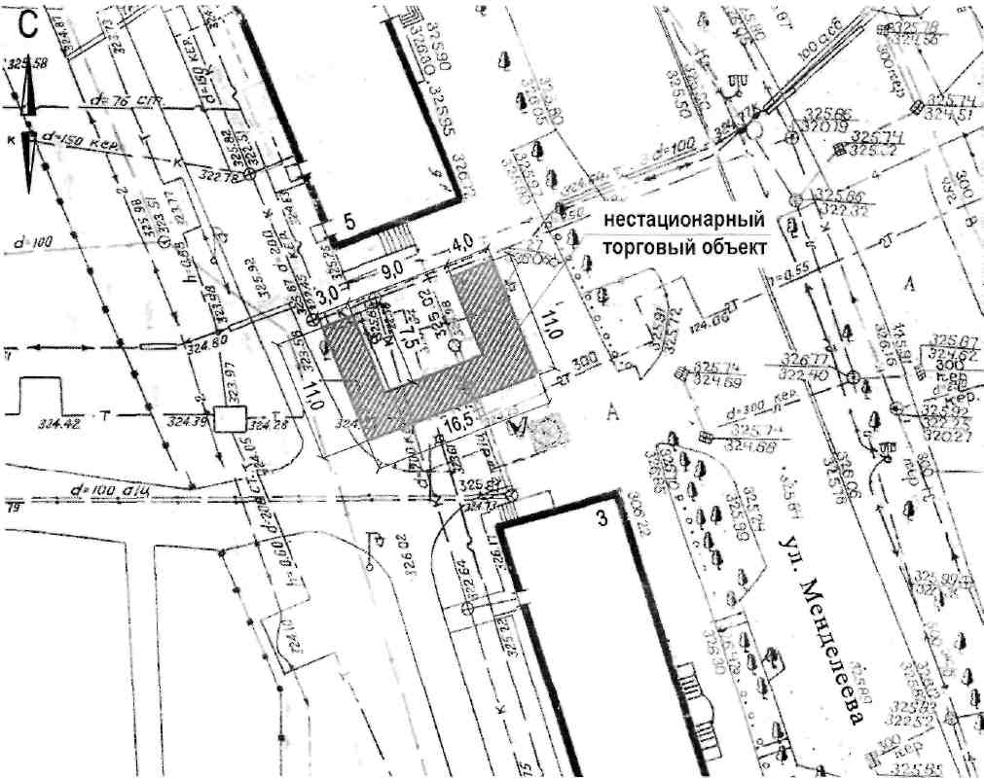

Ситуационный план

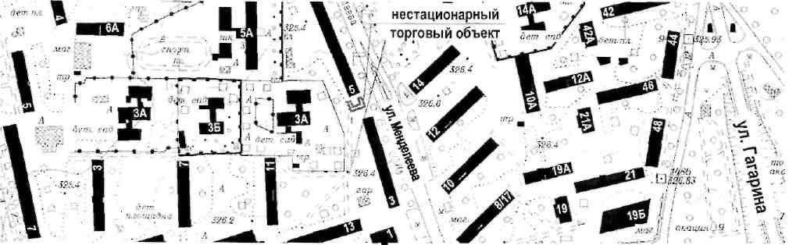

Приложение 38
к схеме размещения нестационарных торговых объектов на территории города Невинномысска

Место расположения нестационарного торгового объекта
по улице Мичурина, 2

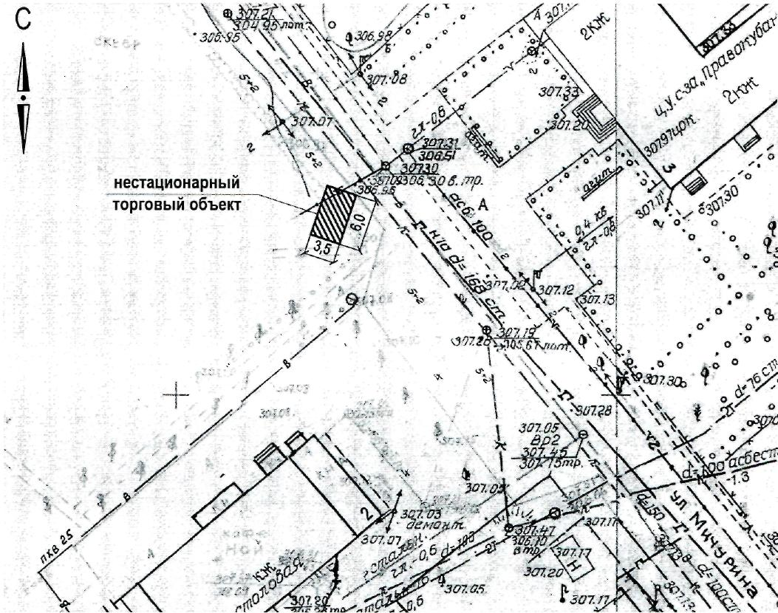

Ситуационный план

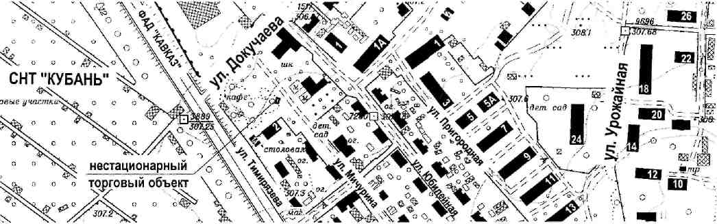

Приложение 39
к схеме размещения нестационарных торговых объектов на территории города Невинномысска

Место расположения нестационарного торгового объекта
по улице Приборостроительной, 6

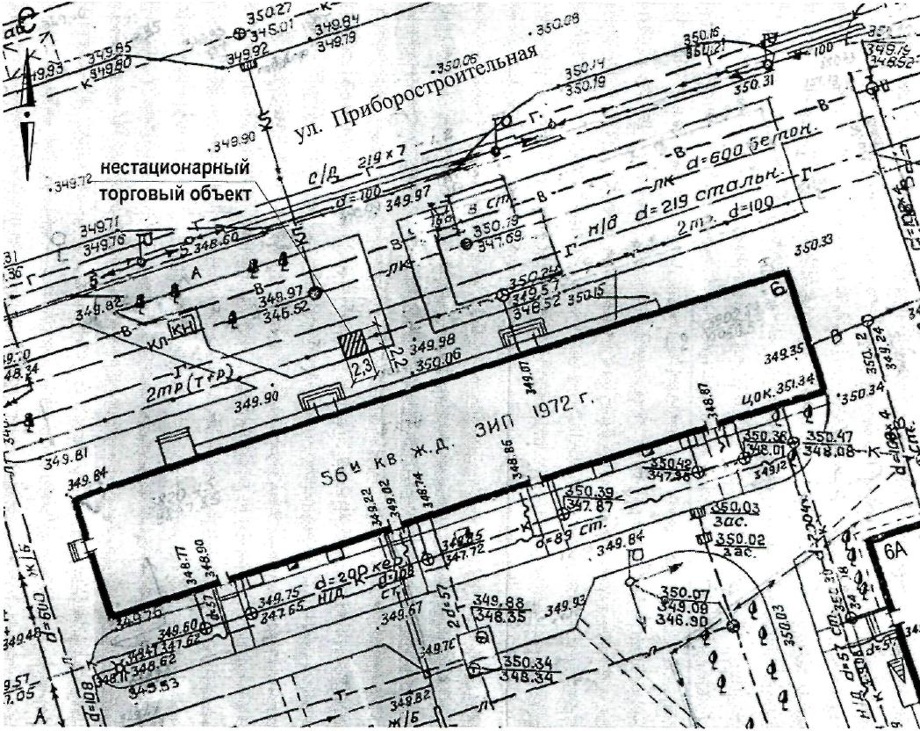

Ситуационный план

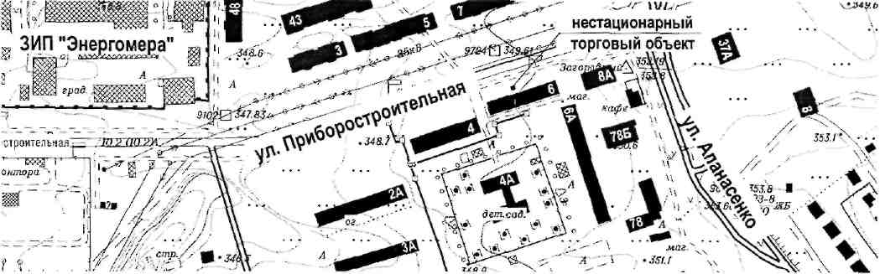

Приложение 40
к схеме размещения нестационарных торговых объектов на территории города Невинномысска

Место расположения нестационарного торгового объекта
по улице Приборостроительной, 6

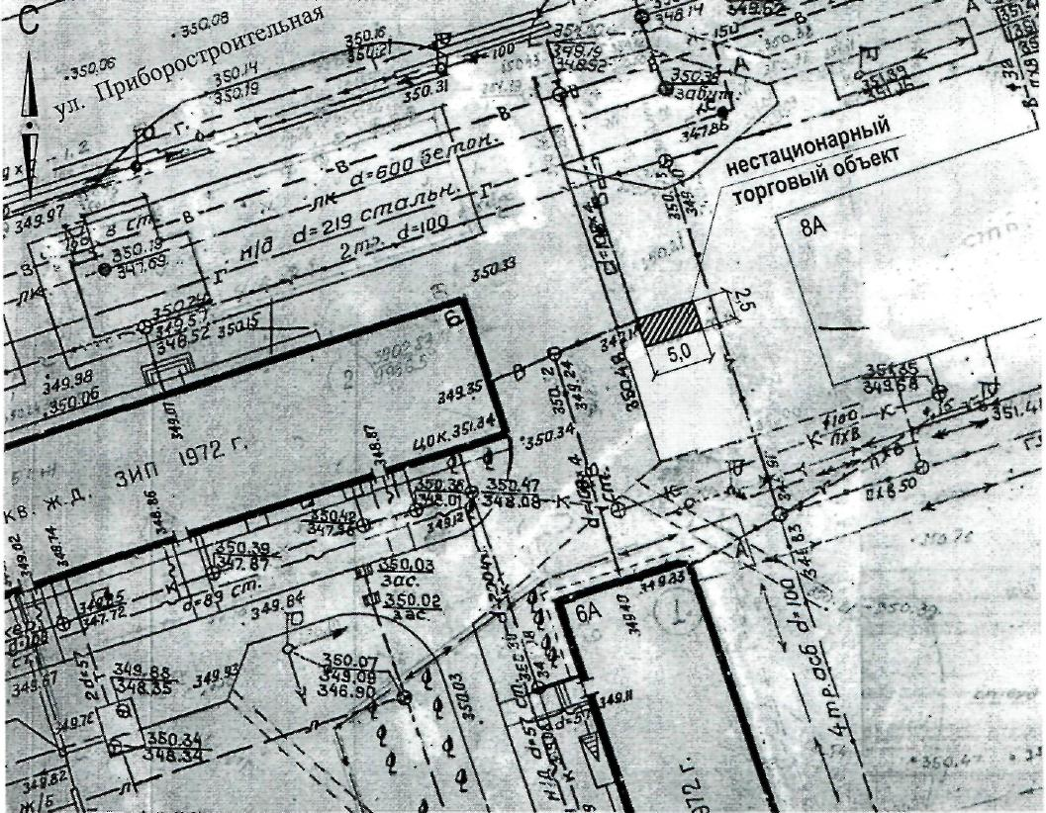

Ситуационный план

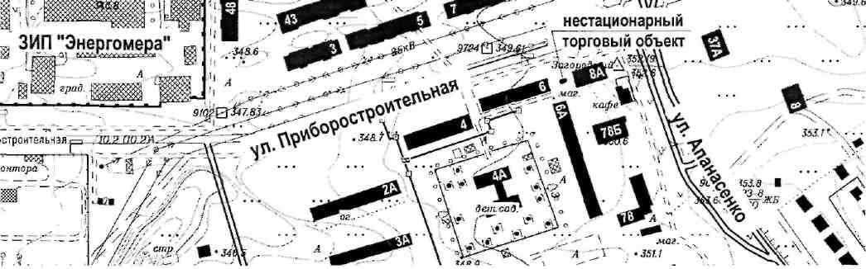

Приложение 41
к схеме размещения нестационарных торговых объектов на территории города Невинномысска

Место расположения нестационарного торгового объекта
по улице Чайковского, 20

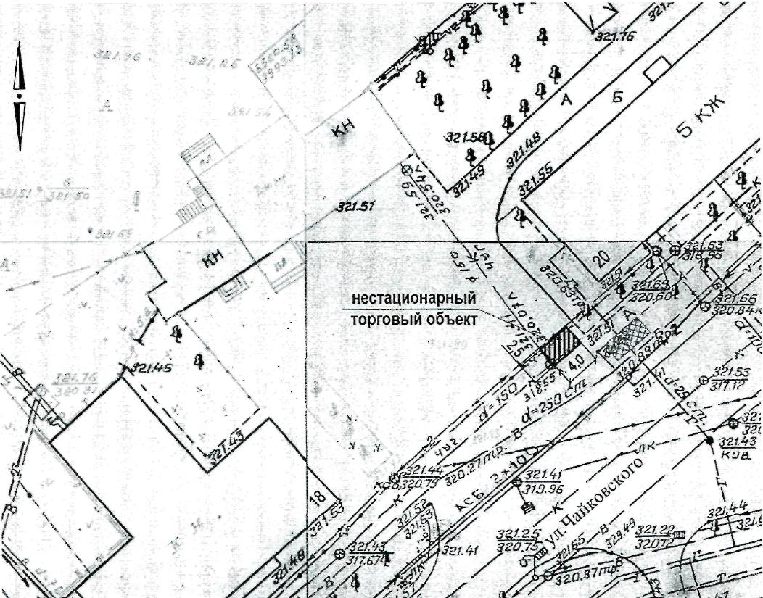

Ситуационный план

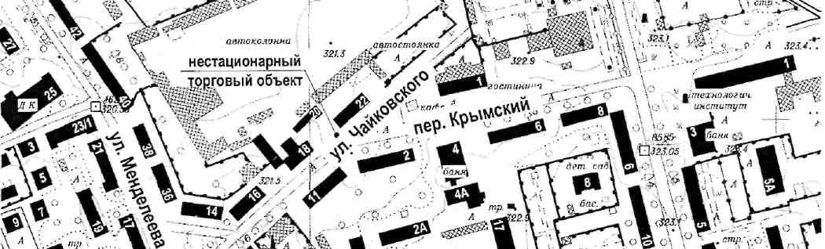

Приложение 42
к схеме размещения нестационарных торговых объектов на территории города Невинномысска

Место расположения нестационарного торгового объекта
по улице Чайковского, 20

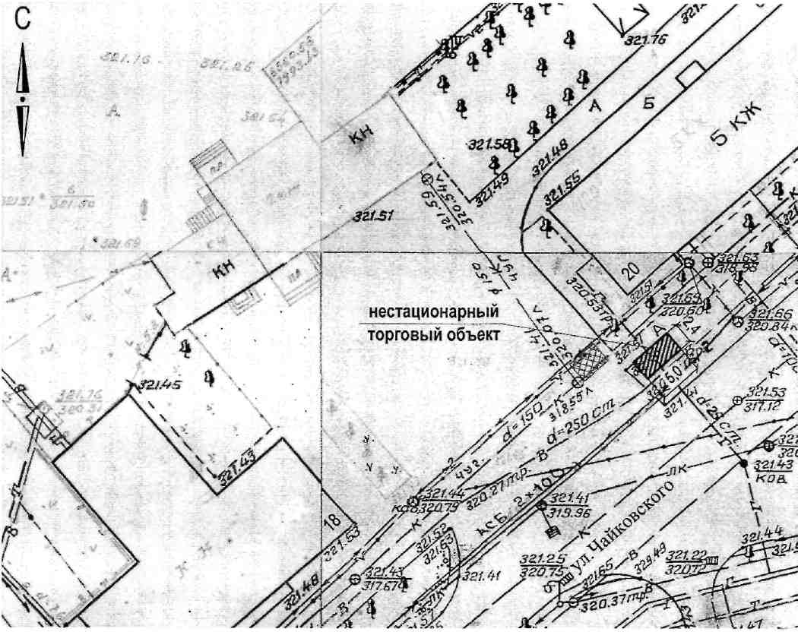

Ситуационный план

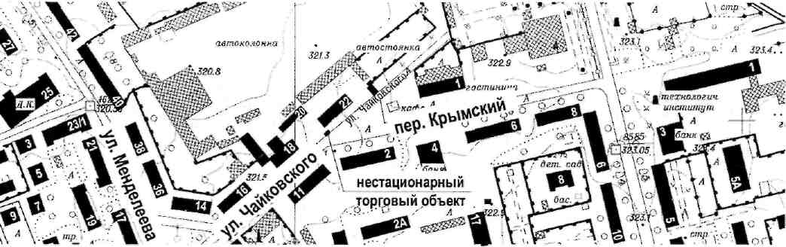

Приложение 43
к схеме размещения нестационарных торговых объектов на территории города Невинномысска

Место расположения нестационарного торгового объекта
по Пятигорскому шоссе, 3

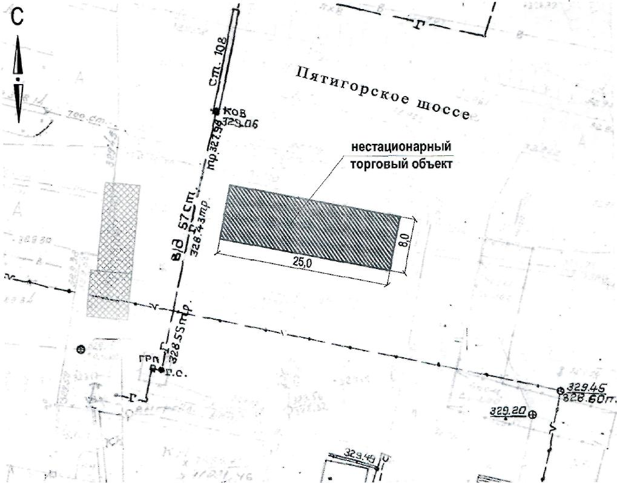

Ситуационный план

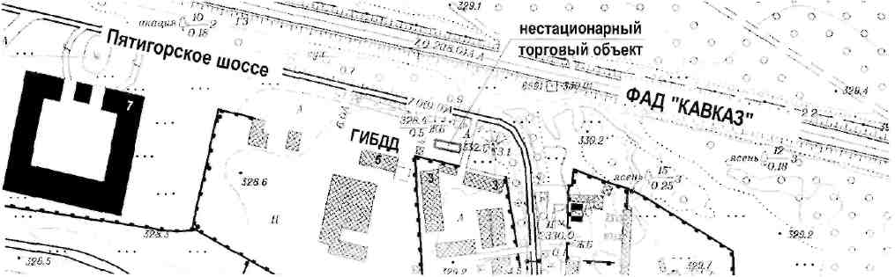

Приложение 44
к схеме размещения нестационарных торговых объектов на территории города Невинномысска

Место расположения нестационарного торгового объекта
по улице Айвазовского, 1

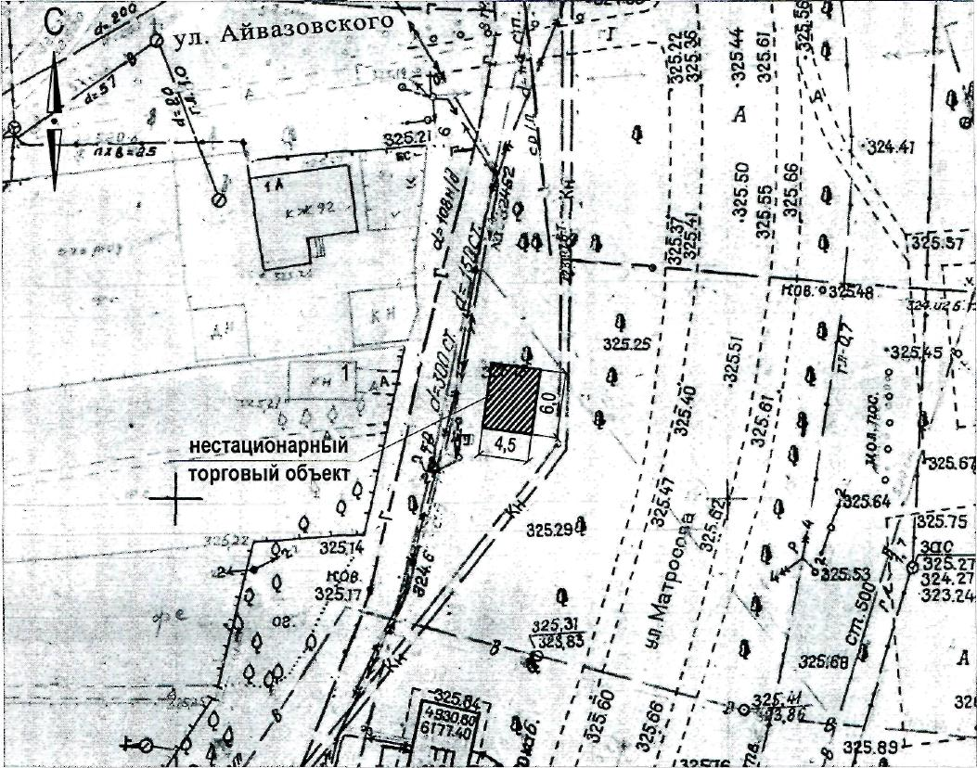

Ситуационный план

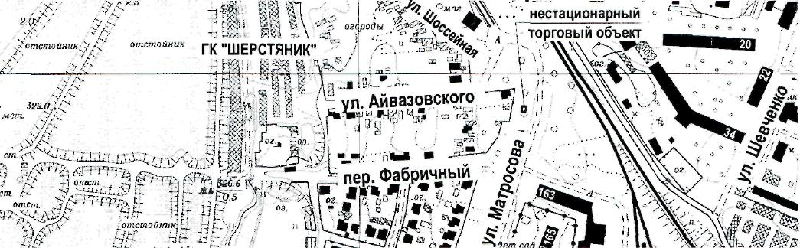

Приложение 45
к схеме размещения нестационарных торговых объектов на территории города Невинномысска

Место расположения нестационарного торгового объекта
по улице Калинина, 165

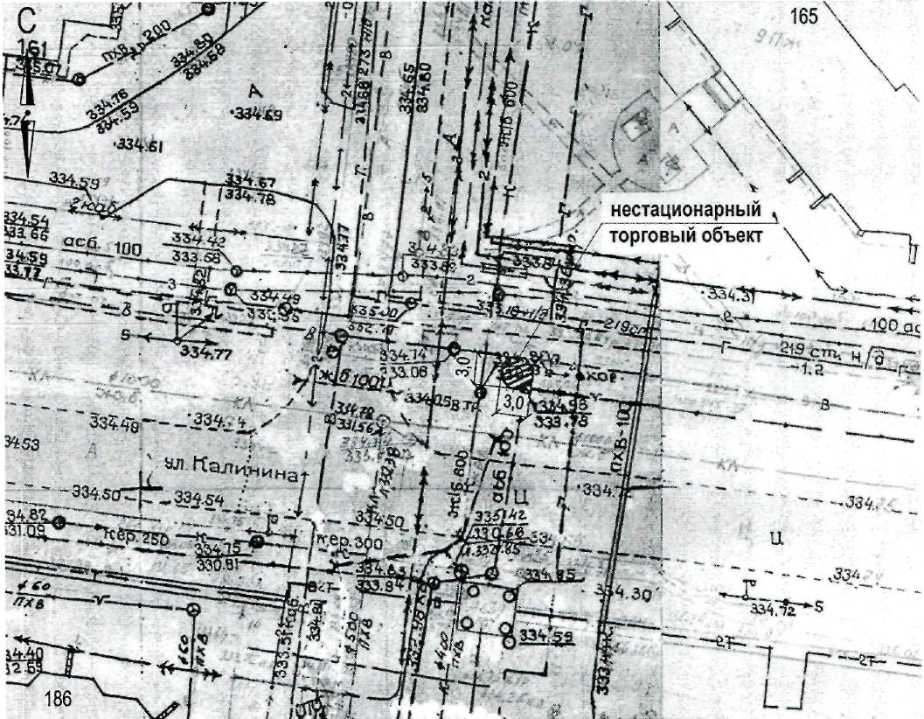

Ситуационный план

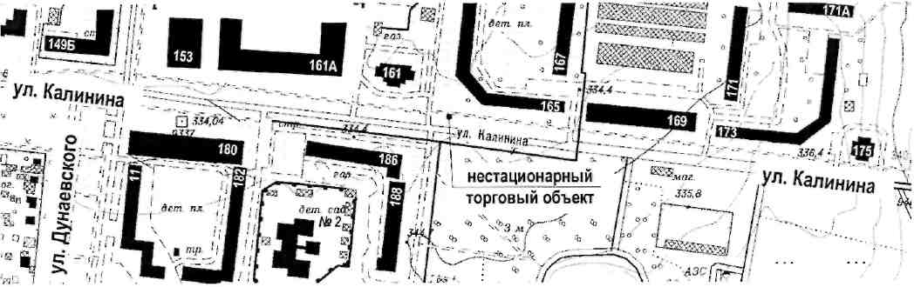

Приложение 46
к схеме размещения нестационарных торговых объектов на территории города Невинномысска

Место расположения нестационарного торгового объекта
по улице Менделеева, 17

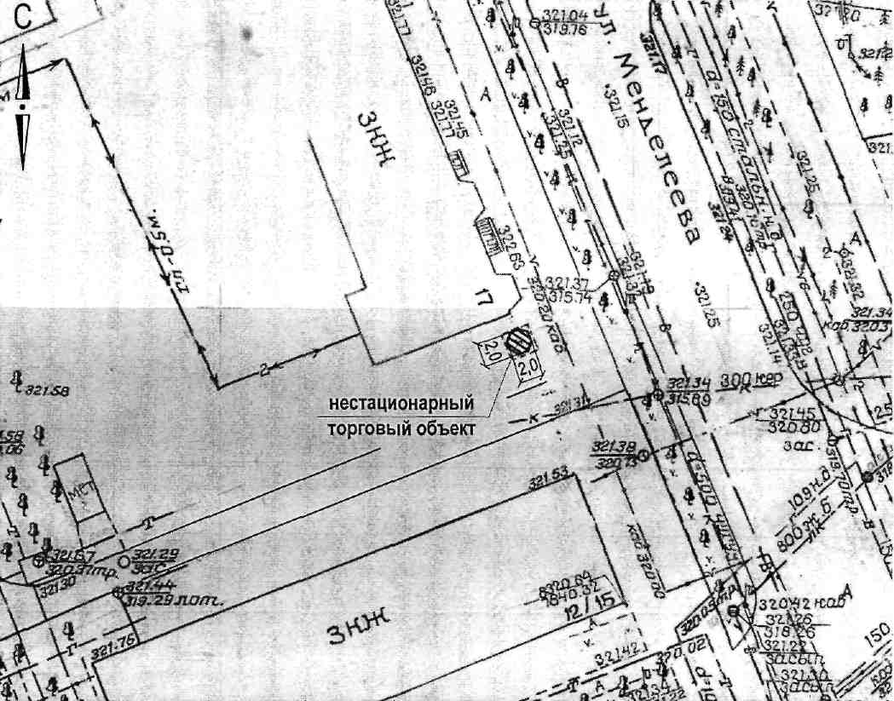

Ситуационный план

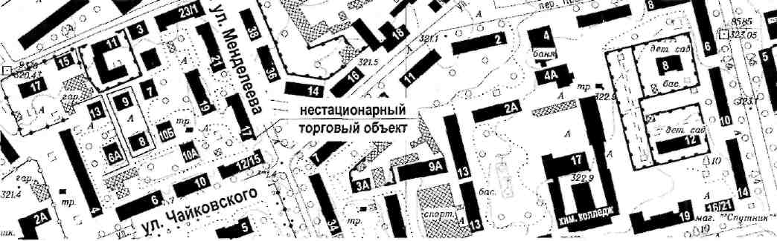

Приложение 47
к схеме размещения нестационарных торговых объектов на территории города Невинномысска

Место расположения нестационарного торгового объекта
по улице Менделеева, 3

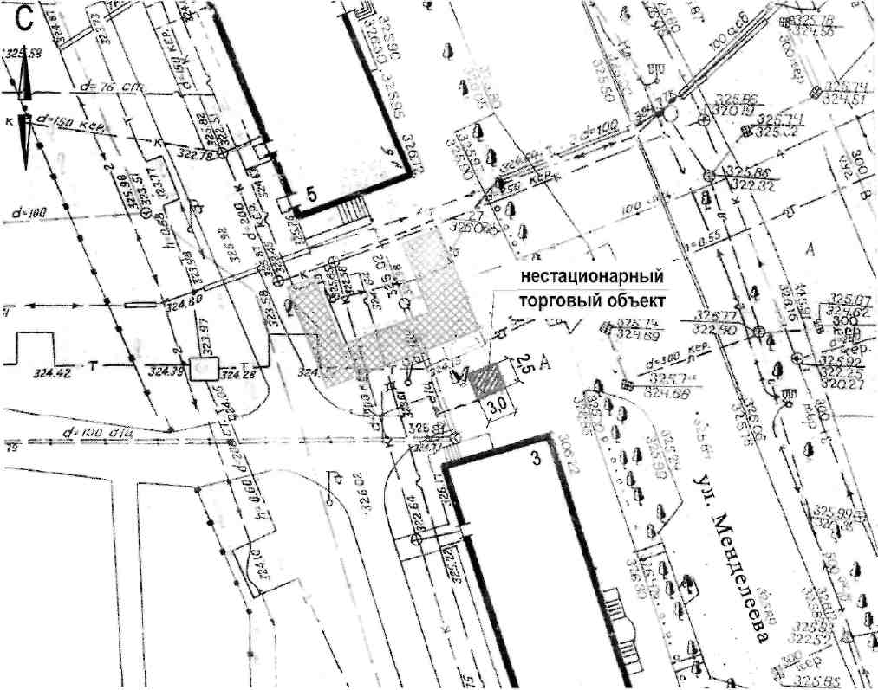

Ситуационный план

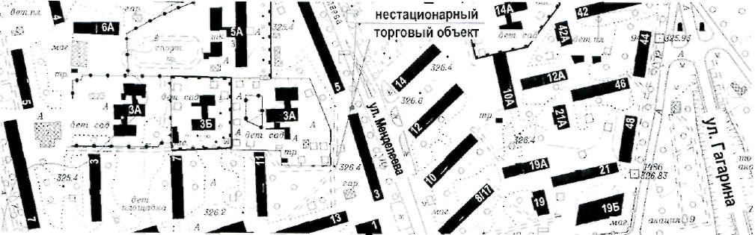

Приложение 48
к схеме размещения нестационарных торговых объектов на территории города Невинномысска

Место расположения нестационарного торгового объекта
по улице Менделеева, 32

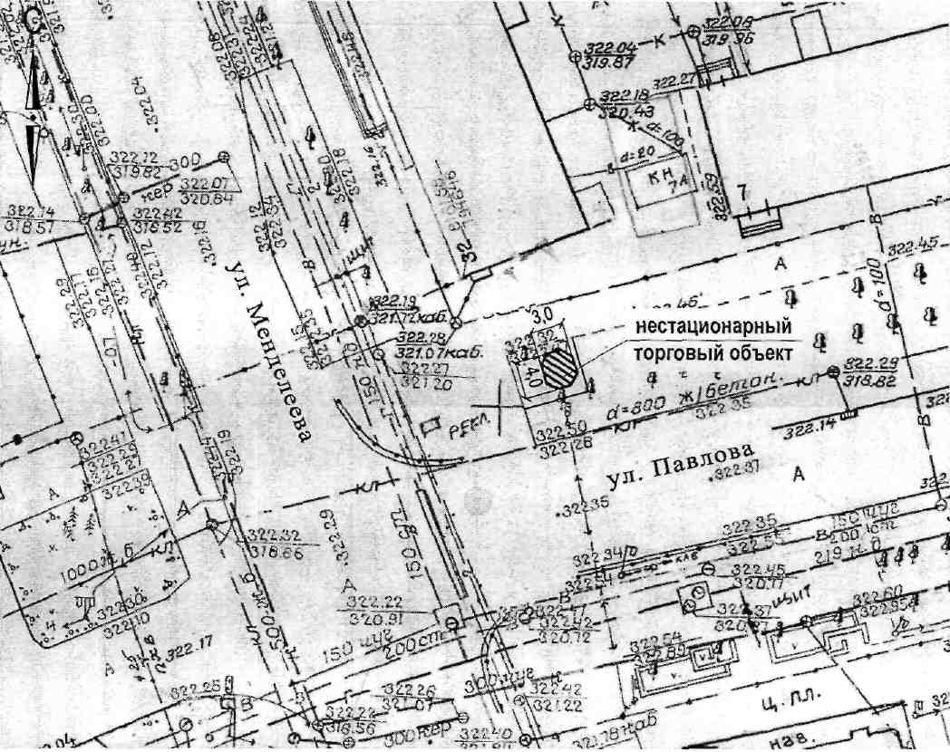

Ситуационный план

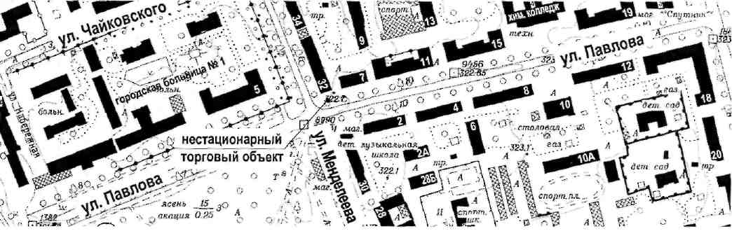

Приложение 49
к схеме размещения нестационарных торговых объектов на территории города Невинномысска

Место расположения нестационарного торгового объекта
по улице Менделеева, 34

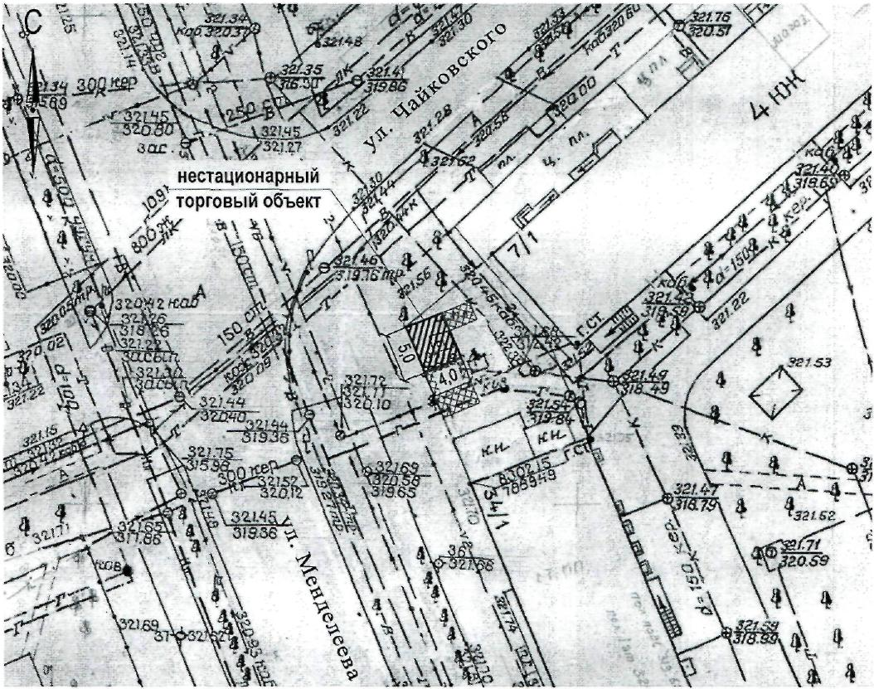

Ситуационный план

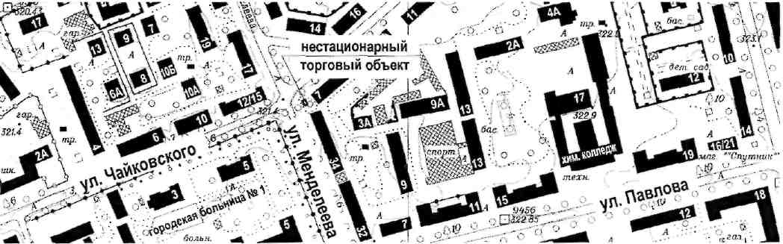

Приложение 50
к схеме размещения нестационарных торговых объектов на территории города Невинномысска

Место расположения нестационарного торгового объекта
по улице Менделеева, 34

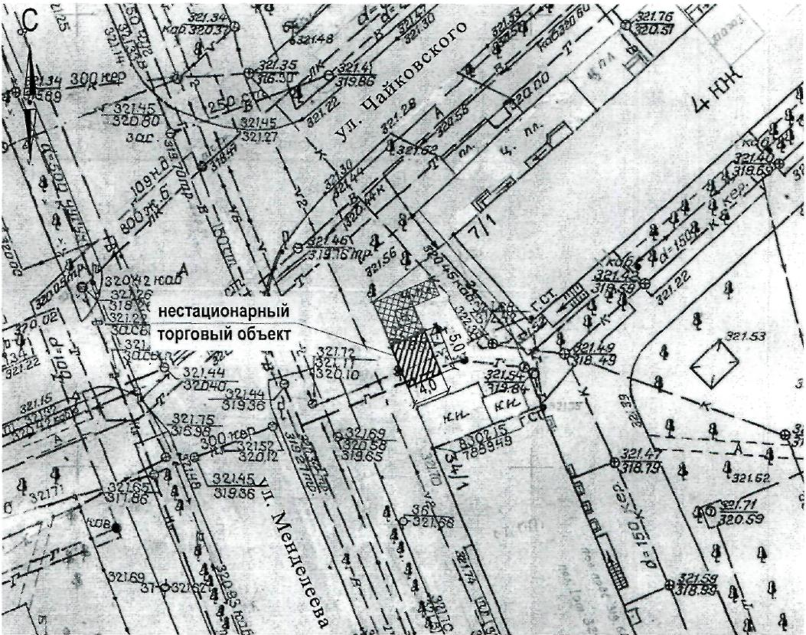

Ситуационный план

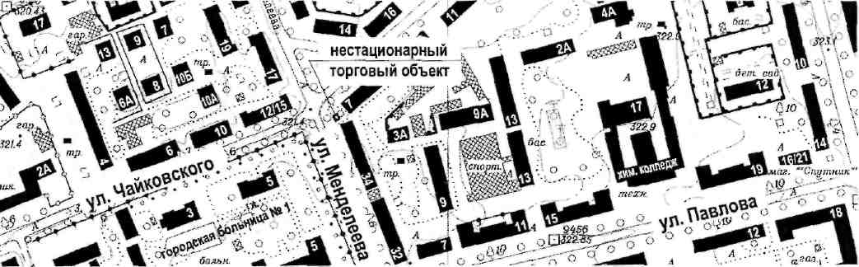

Приложение 51
к схеме размещения нестационарных торговых объектов на территории города Невинномысска

Место расположения нестационарного торгового объекта
по улице Менделеева, 34

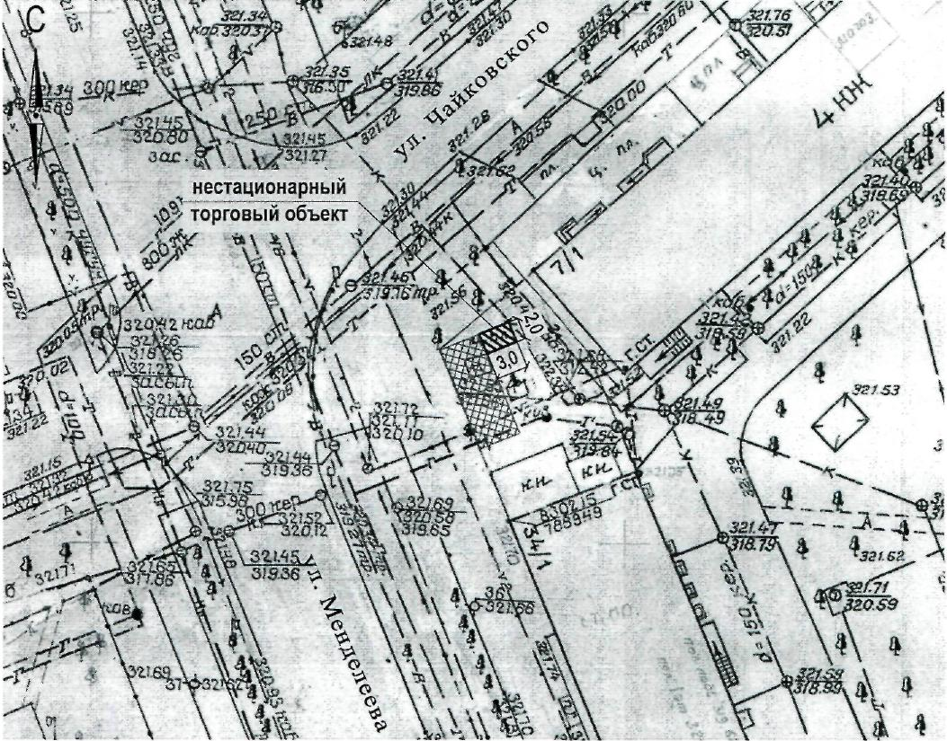

Ситуационный план

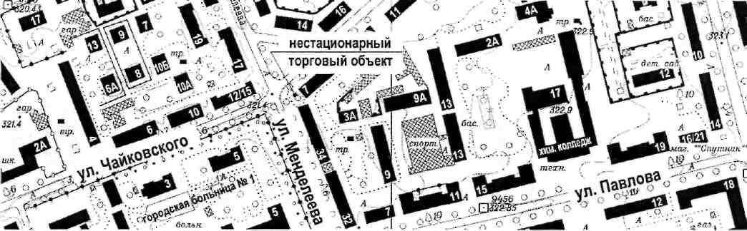

Приложение 52
к схеме размещения нестационарных торговых объектов на территории города Невинномысска

Место расположения нестационарного торгового объекта
по улице Павлова, 21

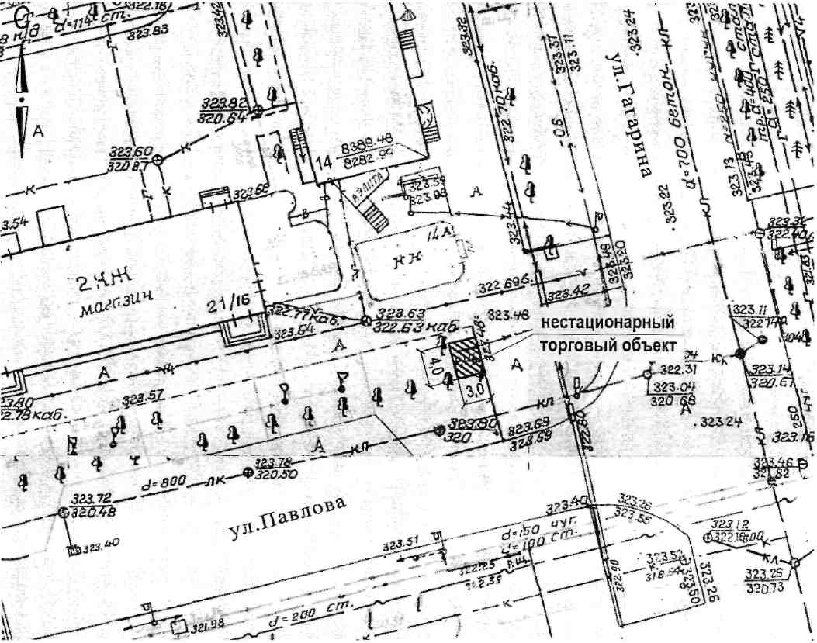

Ситуационный план

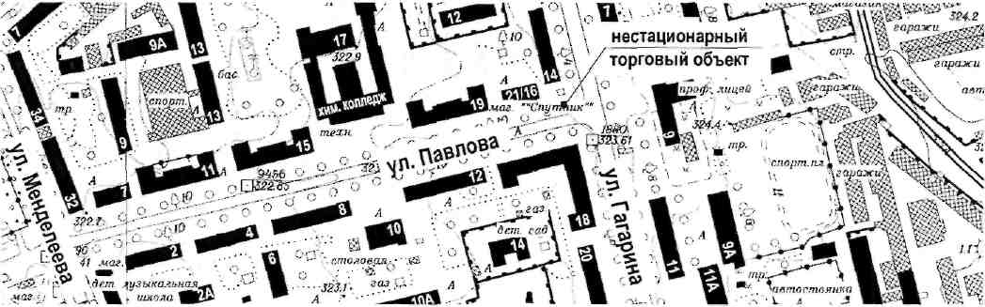

Приложение 53
к схеме размещения нестационарных торговых объектов на территории города Невинномысска

Место расположения нестационарного торгового объекта
в районе Набережной

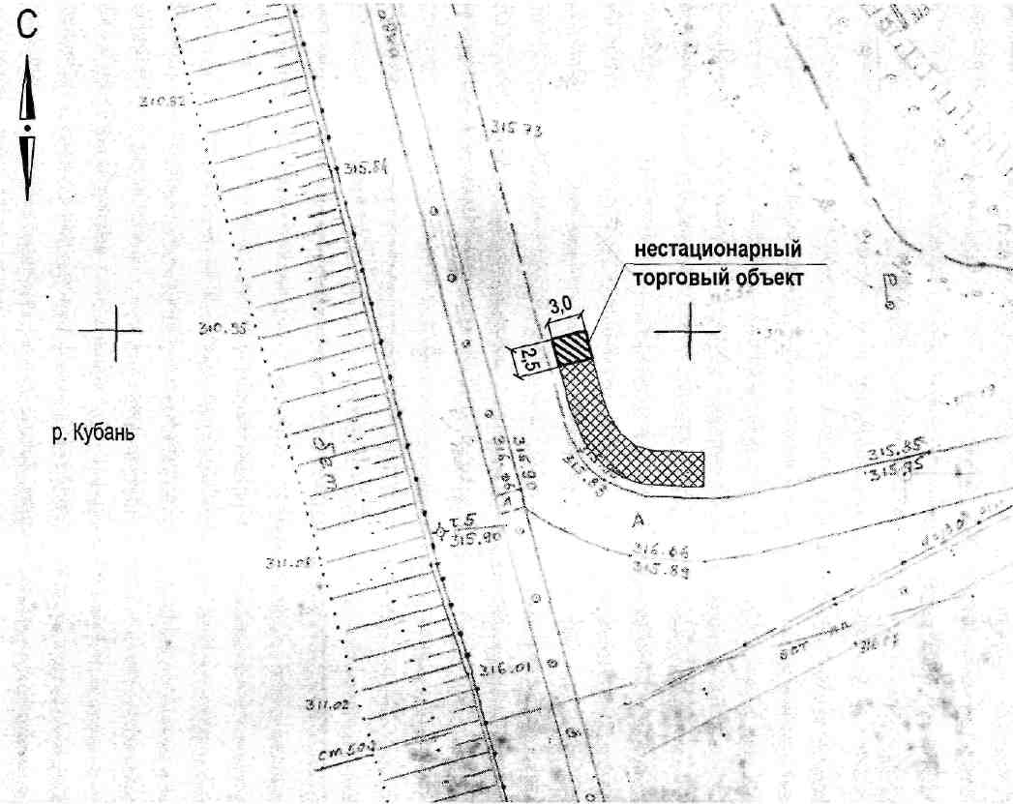

Ситуационный план

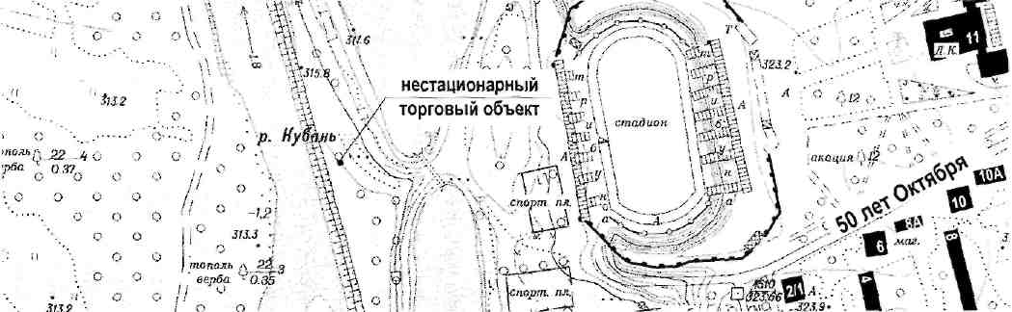

Приложение 54
к схеме размещения нестационарных торговых объектов на территории города Невинномысска

Место расположения нестационарного торгового объекта
по улице Менделеева, 18

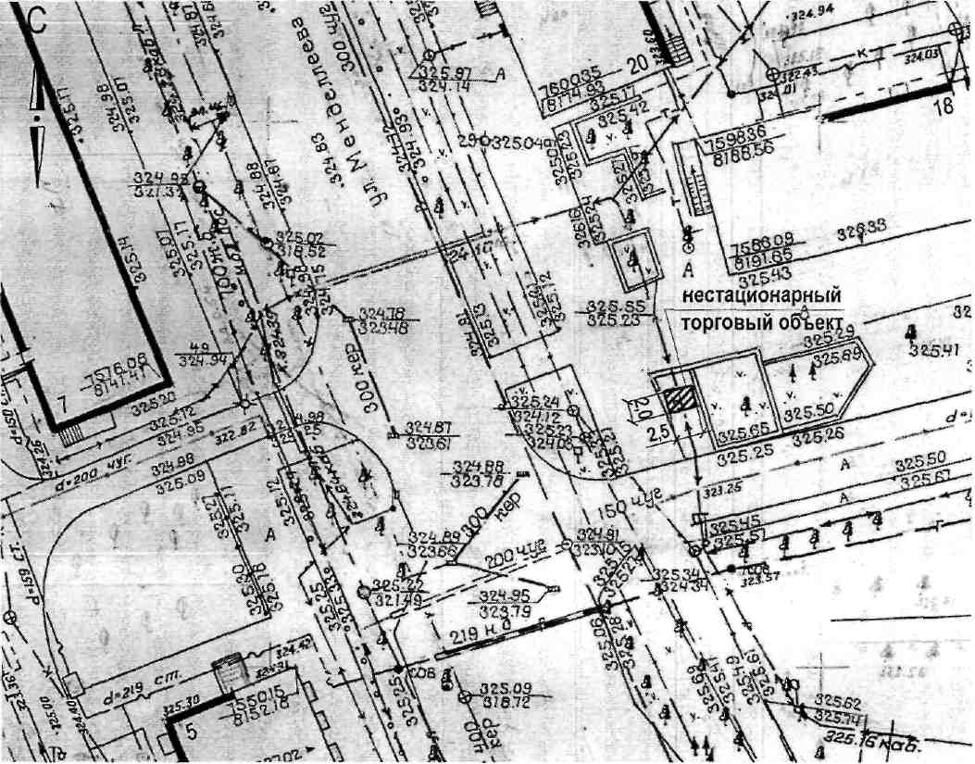

Ситуационный план

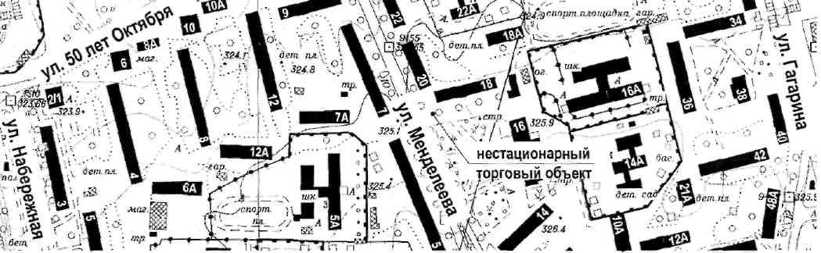

Приложение 55
к схеме размещения нестационарных торговых объектов на территории города Невинномысска

Место расположения нестационарного торгового объекта
по Пятигорскому шоссе, 5

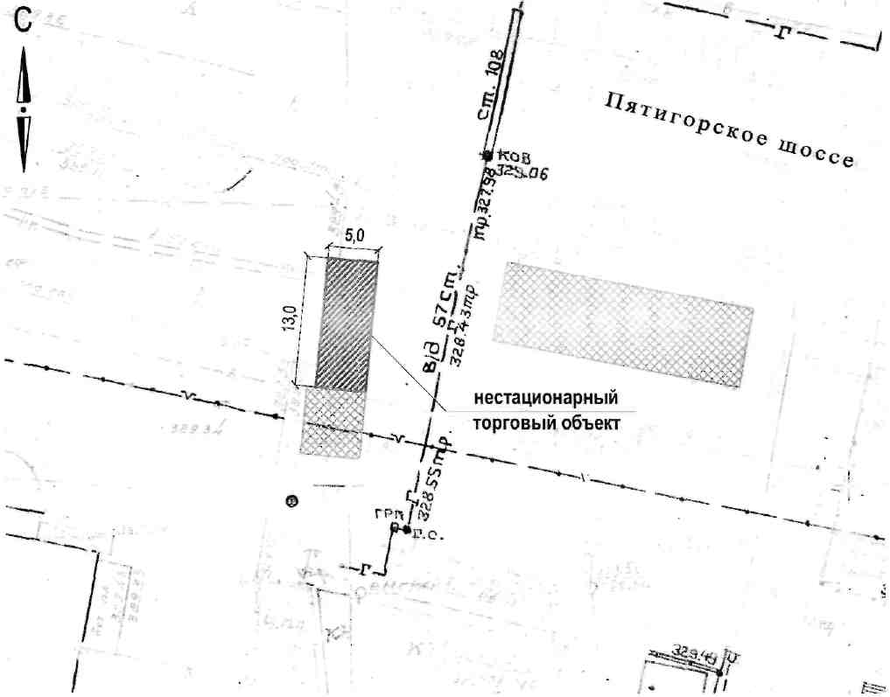

Ситуационный план

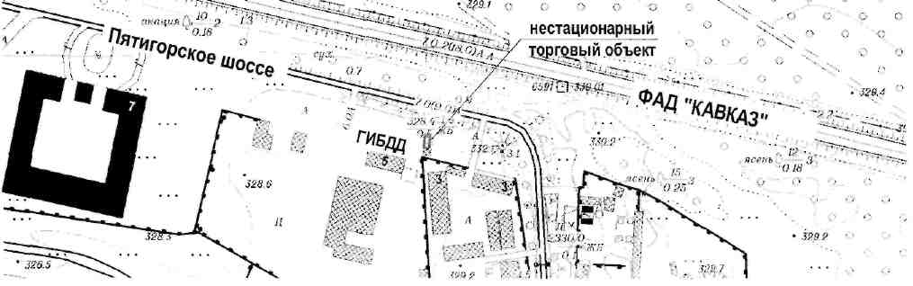

Приложение 56
к схеме размещения нестационарных торговых объектов на территории города Невинномысска

Место расположения нестационарного торгового объекта
по Пятигорскому шоссе, 5

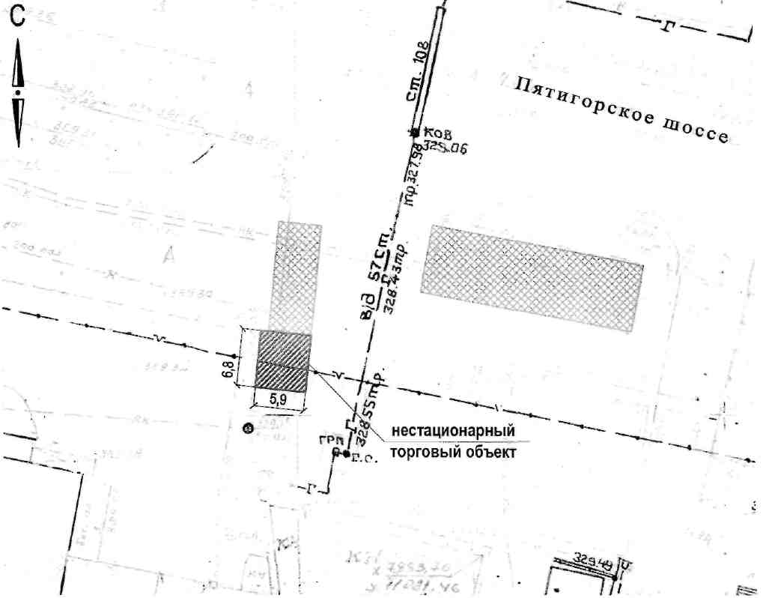

Ситуационный план

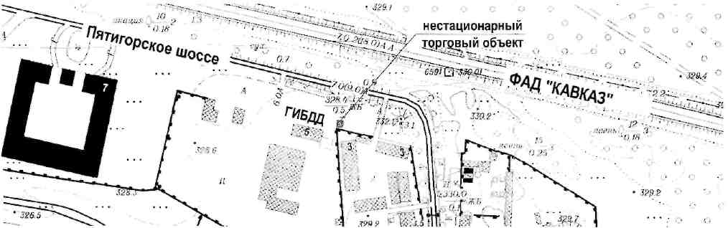

Приложение 57
к схеме размещения нестационарных торговых объектов на территории города Невинномысска

Место расположения нестационарного торгового объекта
по улице Калинина, 167

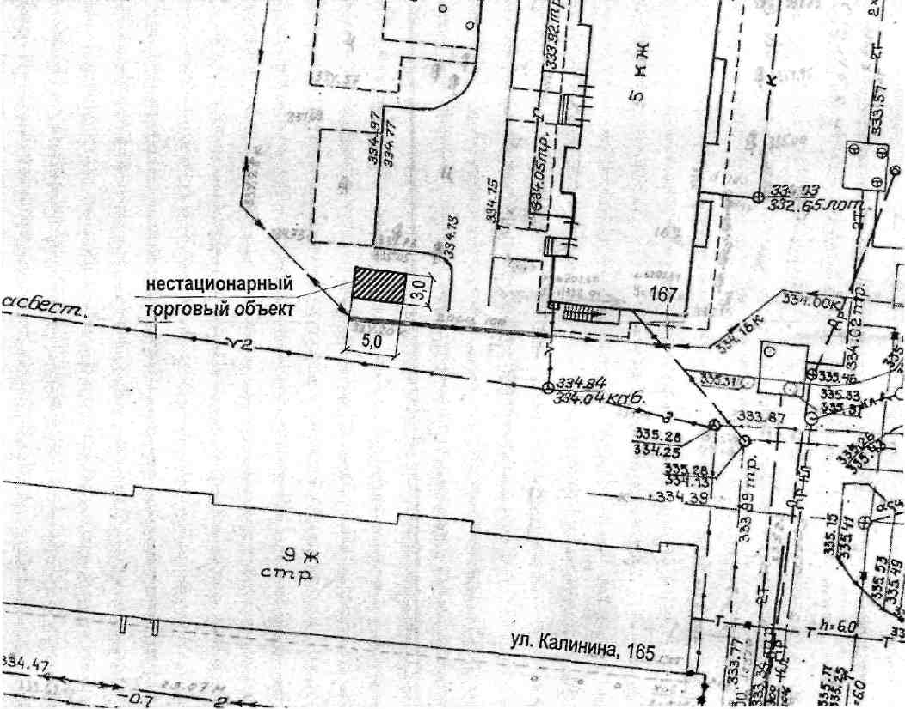

Ситуационный план

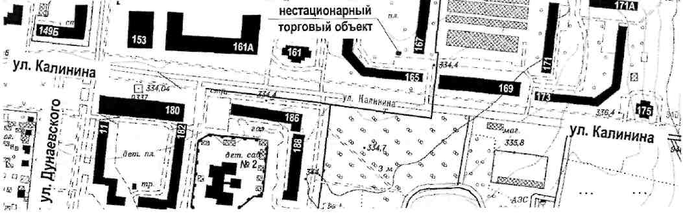

Приложение 58
к схеме размещения нестационарных торговых объектов на территории города Невинномысска

Место расположения нестационарного торгового объекта
по улице Маяковского (сквер)

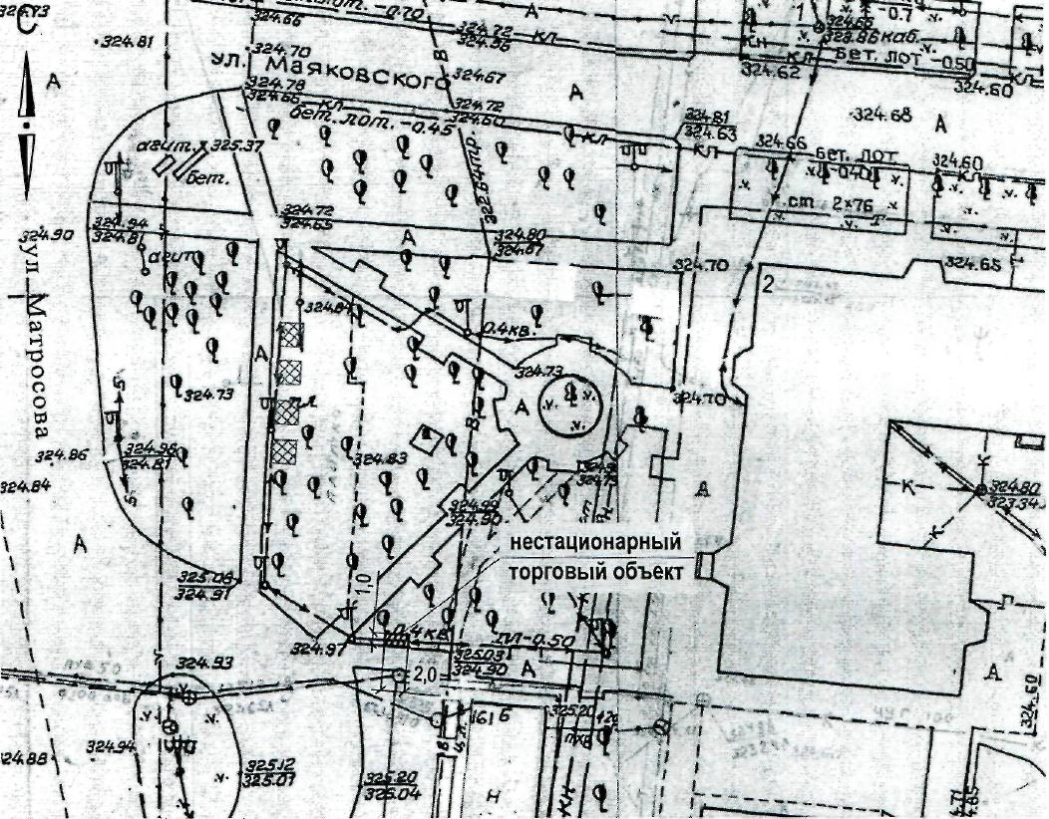

Ситуационный план

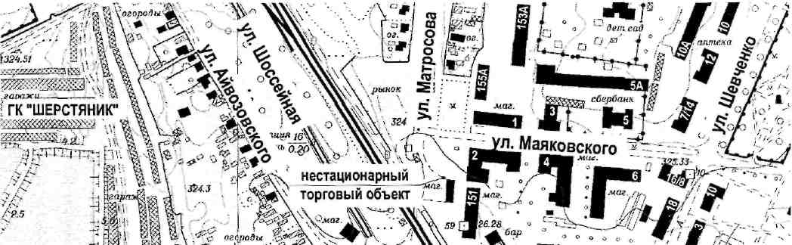

Приложение 59
к схеме размещения нестационарных торговых объектов на территории города Невинномысска

Место расположения нестационарного торгового объекта
в районе Пятигорского шоссе, 5
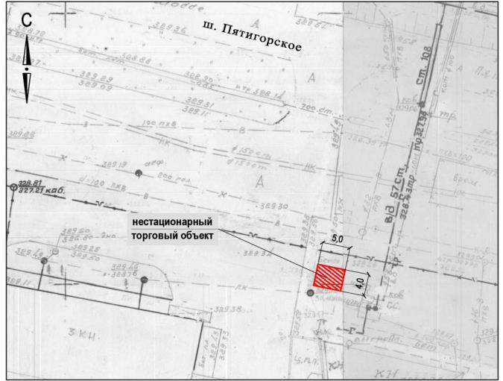
Ситуационный план
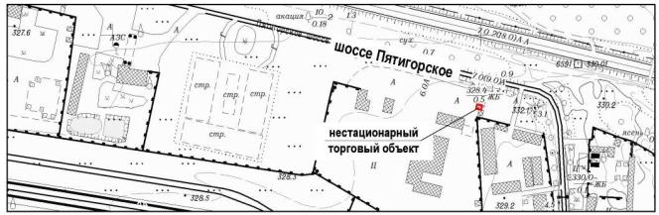

Приложение 60
к схеме размещения нестационарных торговых объектов на территории города Невинномысска

Место расположения нестационарного торгового объекта
в районе жилого дома по улице Калинина, 180

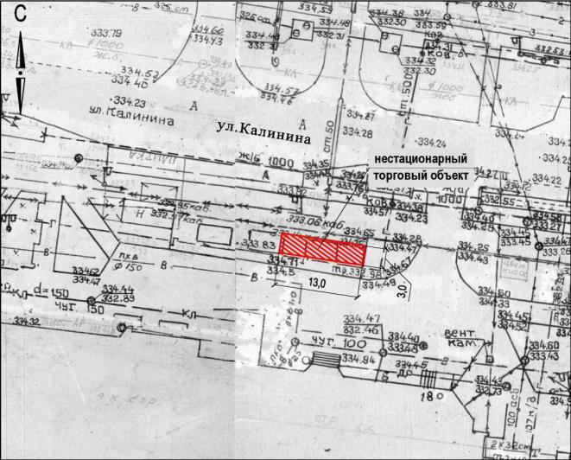
Ситуационный план
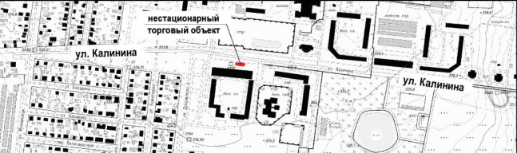

Приложение 61
к схеме размещения нестационарных торговых объектов на территории города Невинномысска

Место расположения нестационарного торгового объекта
в районе жилого дома по улице Павлова, 5

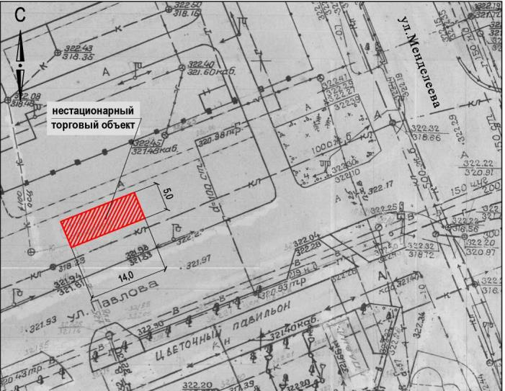

Ситуационный план

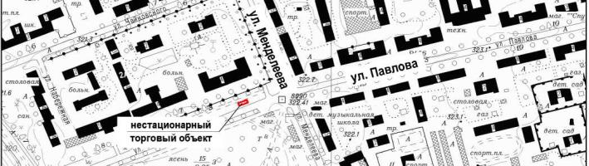

Приложение 62
к схеме размещения нестационарных торговых объектов на территории города Невинномысска

Место расположения нестационарного торгового объекта
в районе жилого дома по улице Гагарина, 6

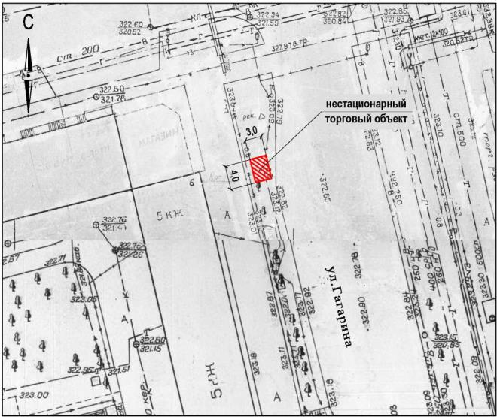

Ситуационный план

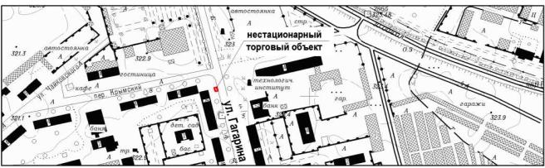

Приложение 63
к схеме размещения нестационарных торговых объектов на территории города Невинномысска

Место расположения нестационарного торгового объекта
в районе жилого дома по улице Гагарина, 56

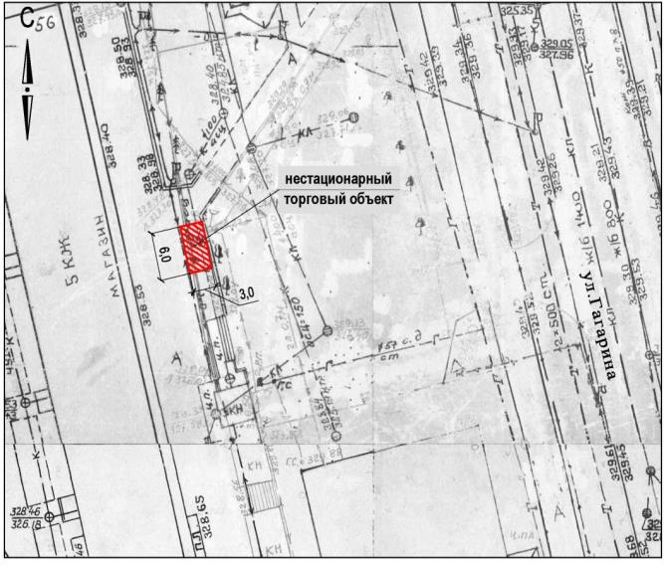

Ситуационный план

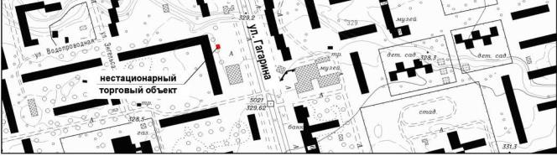

Приложение 64
к схеме размещения нестационарных торговых объектов на территории города Невинномысска

Место расположения нестационарного торгового объекта
в районе жилого дома по улице Гагарина, 55

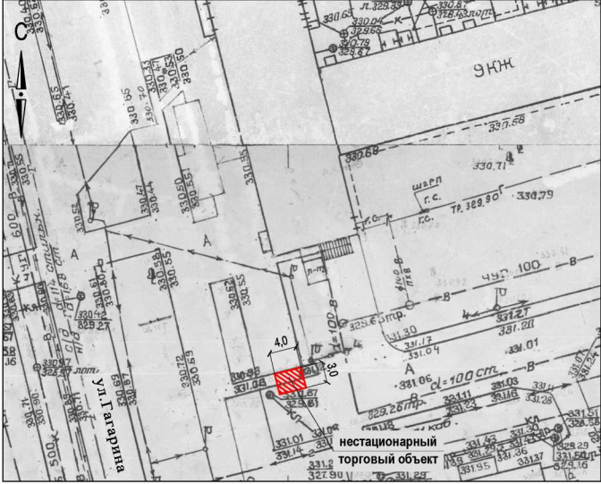

Ситуационный план

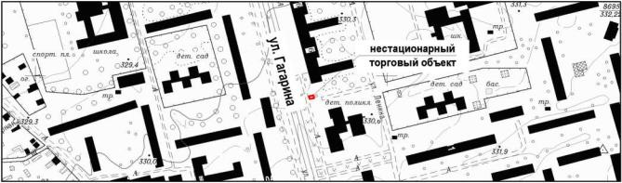

Приложение 65
к схеме размещения нестационарных торговых объектов на территории города Невинномысска

Место расположения нестационарного торгового объекта
в районе жилого дома по Бульвару Мира, 28

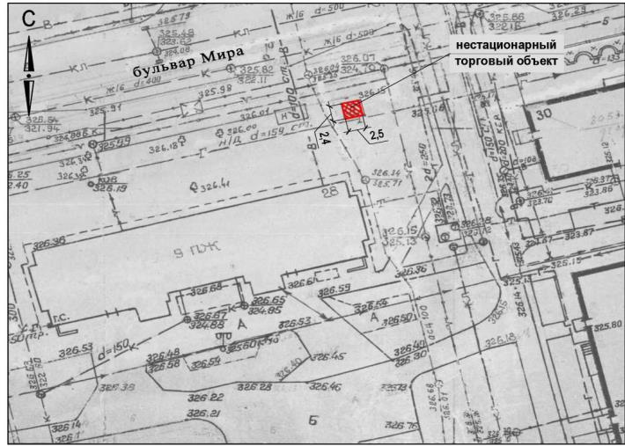

Ситуационный план

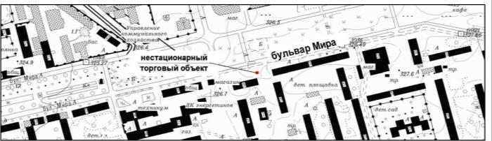

Приложение 66
к схеме размещения нестационарных торговых объектов на территории города Невинномысска

Место расположения нестационарного торгового объекта
по улице Революционной, 163

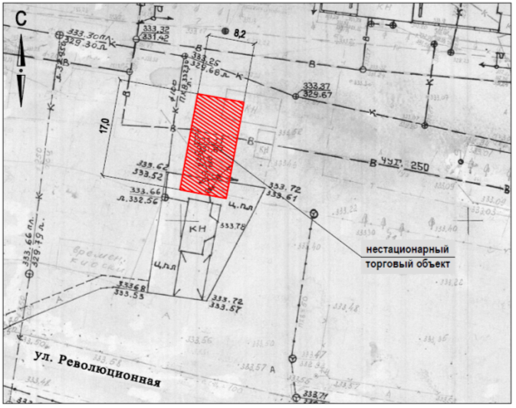

Ситуационный план

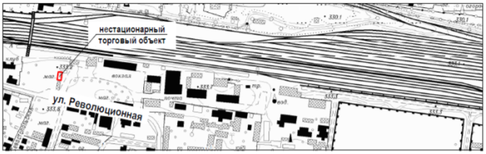

Приложение 67
к схеме размещения нестационарных торговых объектов на территории города Невинномысска

Место расположения нестационарного торгового объекта
по улице Энгельса

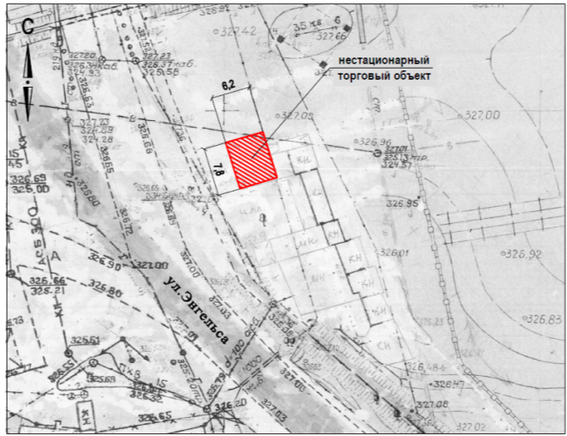
Ситуационный план

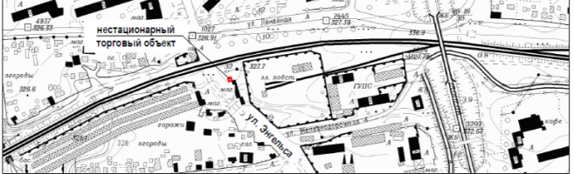

Приложение 68
к схеме размещения нестационарных торговых объектов на территории города Невинномысска

Место расположения нестационарного торгового объекта
по Пятигорскому шоссе, 5

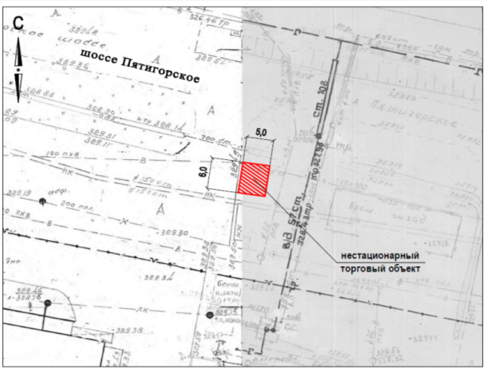
Ситуационный план

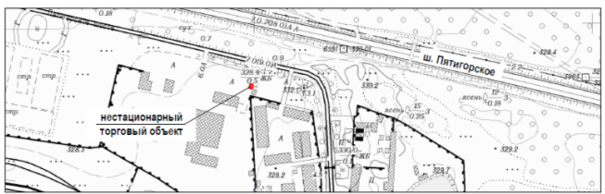

Приложение 69
к схеме размещения нестационарных торговых объектов на территории города Невинномысска

Место расположения нестационарного торгового объекта
по улице Гагарина,55

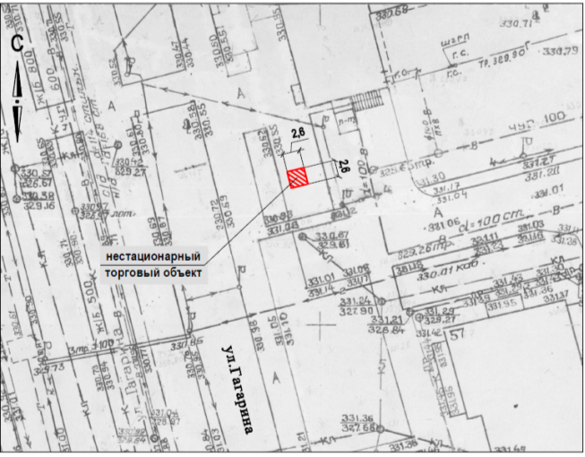

Ситуационный план

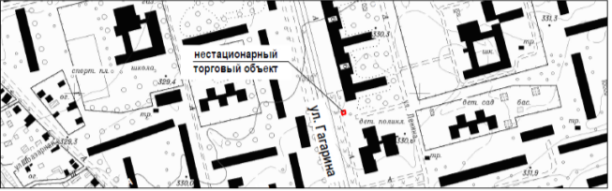

Приложение 70
к схеме размещения нестационарных торговых объектов на территории города Невинномысска

Место расположения нестационарного торгового объекта
по улице Северной, 9А

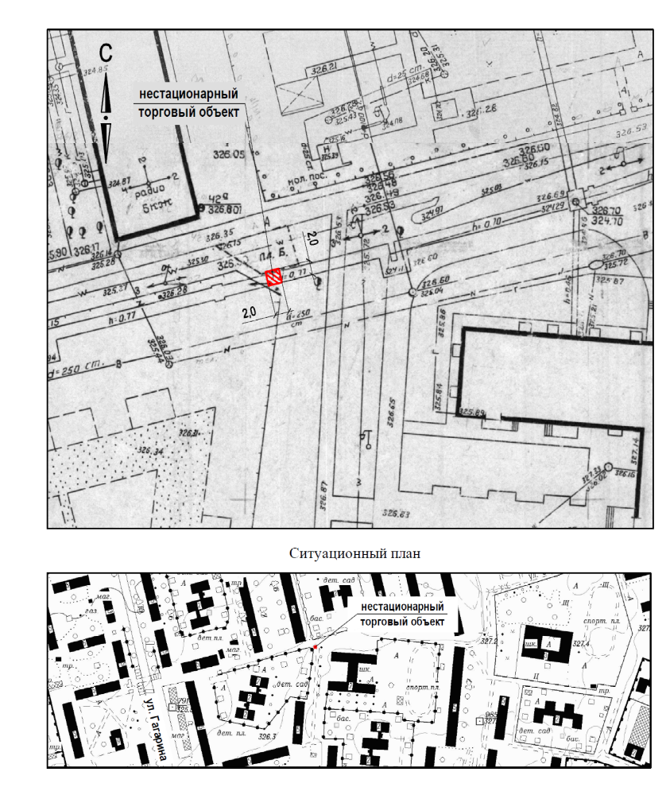
Ситуационный план

Приложение 71
к схеме размещения нестационарных торговых объектов на территории города Невинномысска

Место расположения нестационарного торгового объекта
по улице Приборостроительной, 8А

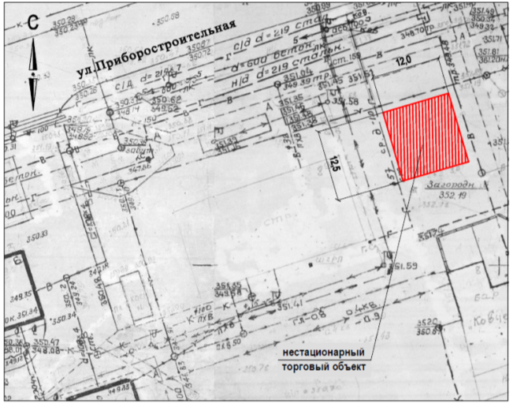
Ситуационный план

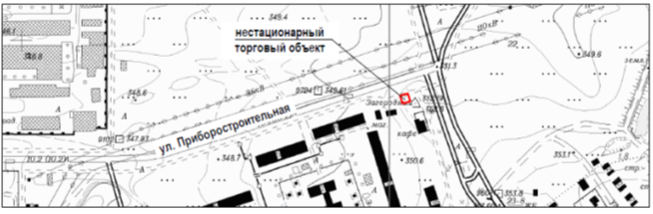

Приложение 72
к схеме размещения нестационарных торговых объектов на территории города Невинномысска

Место расположения нестационарного торгового объекта
по улице Приборостроительной, 6

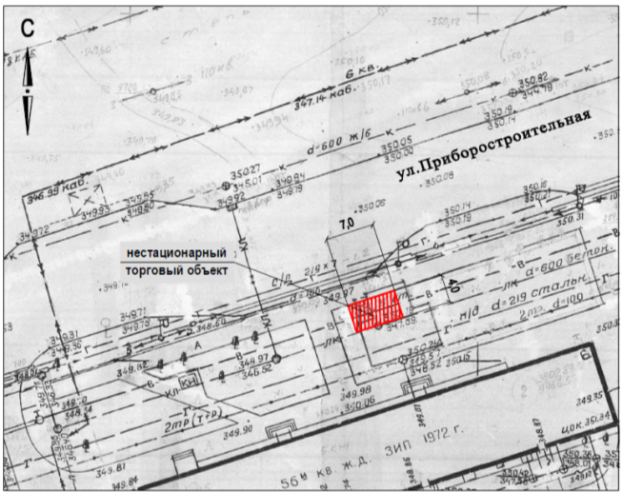
Ситуационный план

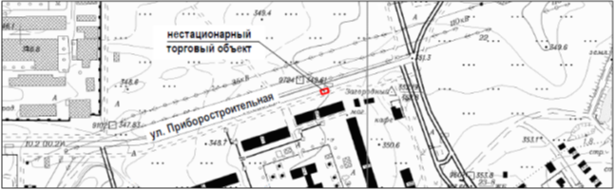

Приложение 73
к схеме размещения нестационарных торговых объектов на территории города Невинномысска

Место расположения нестационарного торгового объекта
по улице Менделеева, 78

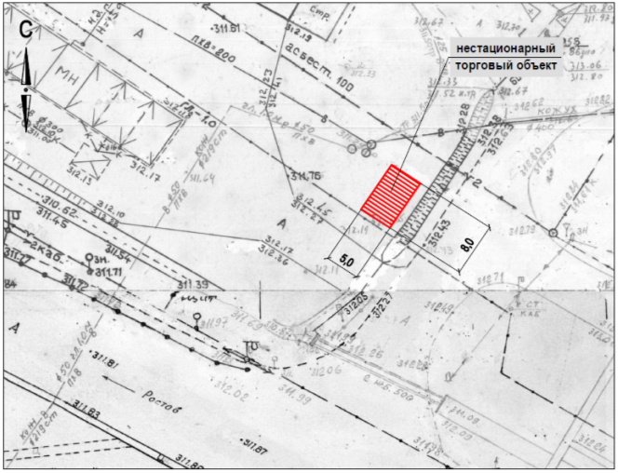

Ситуационный план

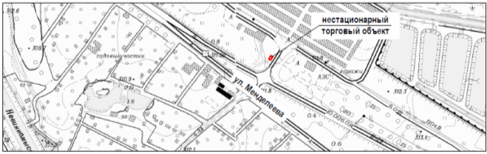

Приложение 74
к схеме размещения нестационарных торговых объектов на территории города Невинномысска

Место расположения нестационарного торгового объекта
по улице Матросова, 2В

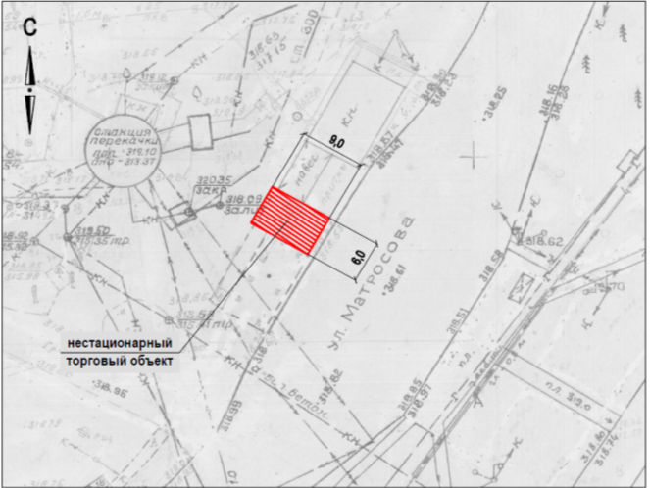

Ситуационный план

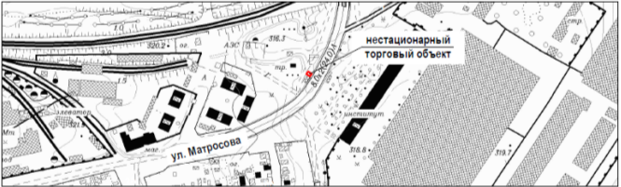

Приложение 75
к схеме размещения нестационарных торговых объектов на территории города Невинномысска

Место расположения нестационарного торгового объекта
по улице Комарова, 2А

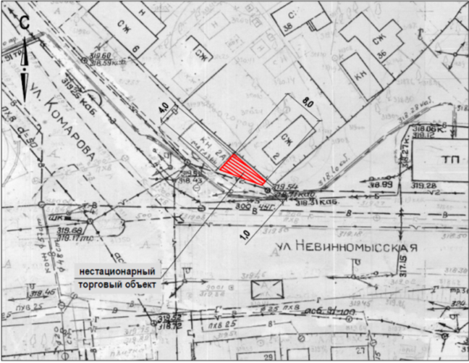

Ситуационный план

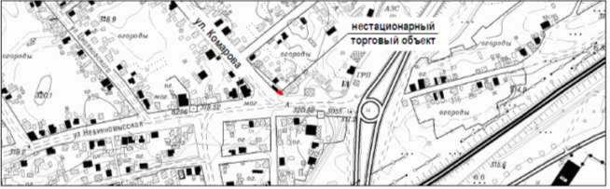

Приложение 76
к схеме размещения нестационарных торговых объектов на территории города Невинномысска

Место расположения нестационарного торгового объекта
по улице Калинина, 180

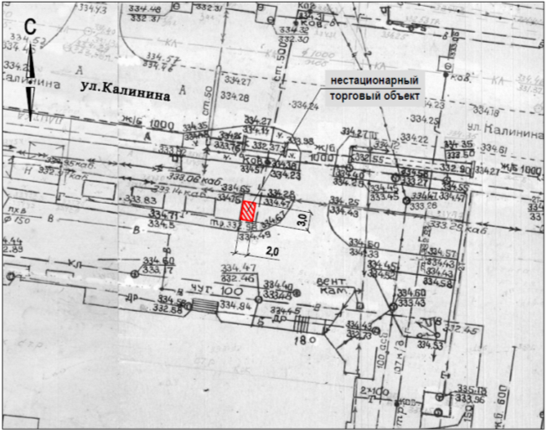

Ситуационный план

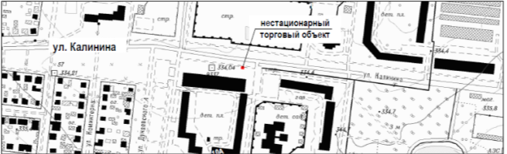

Приложение 77
к схеме размещения нестационарных торговых объектов на территории города Невинномысска

Место расположения нестационарного торгового объекта
по улице Докучаева, 3

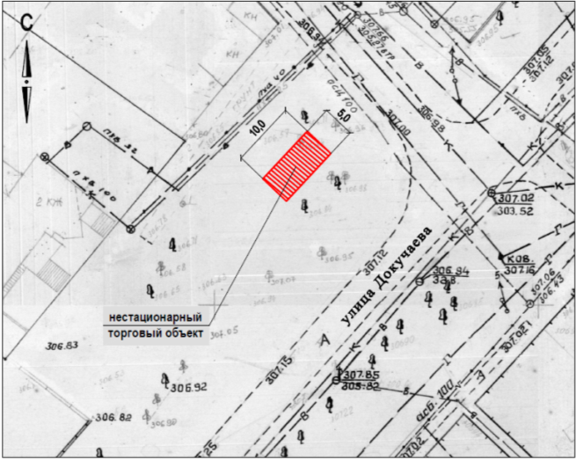

Ситуационный план

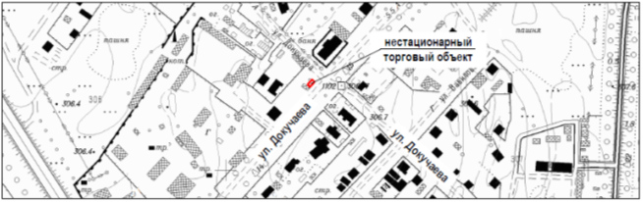

Приложение 78
к схеме размещения нестационарных торговых объектов на территории города Невинномысска

Место расположения нестационарного торгового объекта
в районе жилого дома 56 по улице Гагарина

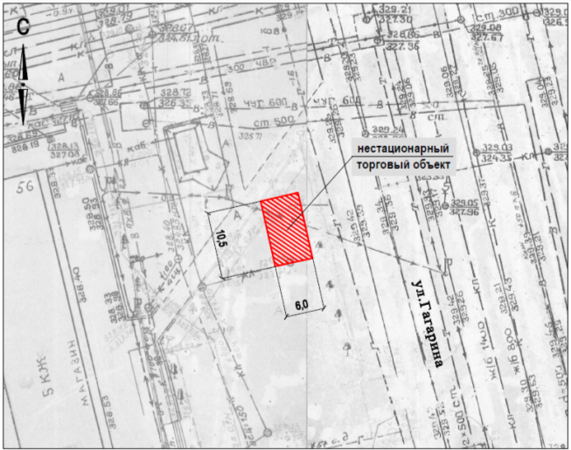

Ситуационный план

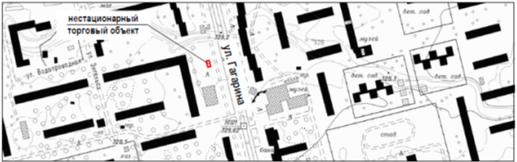

Приложение 79
к схеме размещения нестационарных торговых объектов на территории города Невинномысска

Место расположения нестационарного торгового объекта
по улице Гагарина, 55

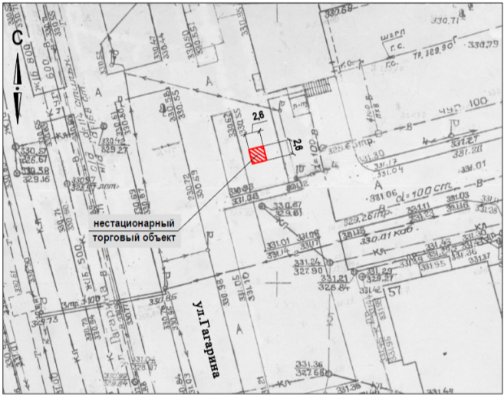

Ситуационный план

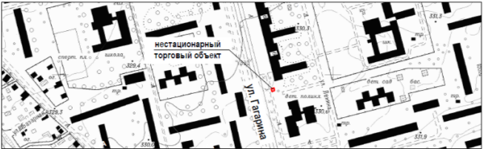

Приложение 80
к схеме размещения нестационарных торговых объектов на территории города Невинномысска

Место расположения нестационарного торгового объекта
по улице Гагарина,55

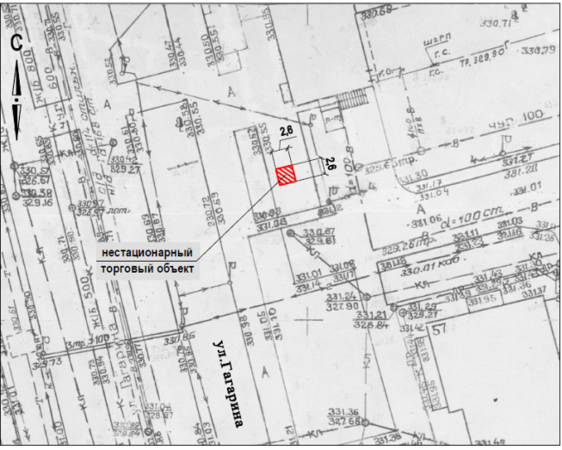

Ситуационный план

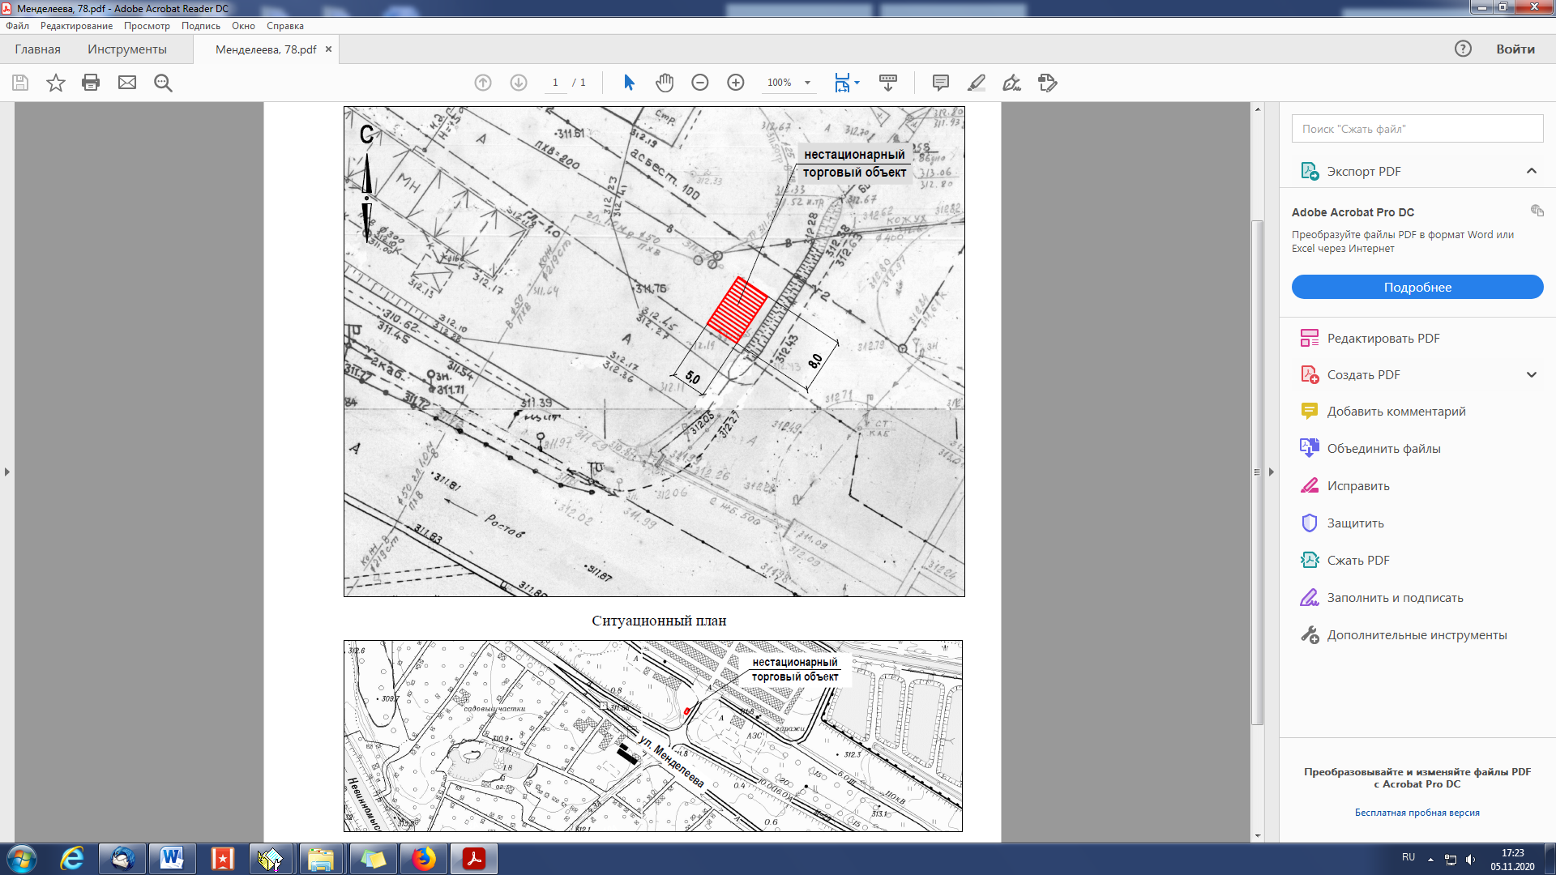

Приложение 81
к схеме размещения нестационарных торговых объектов на территории города Невинномысска

Место расположения нестационарного торгового объекта
в районе жилого дома 34 по улице Гагарина

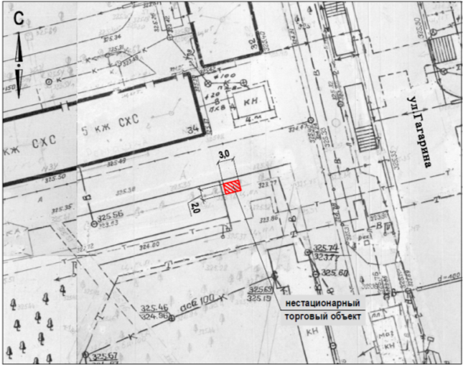

Ситуационный план

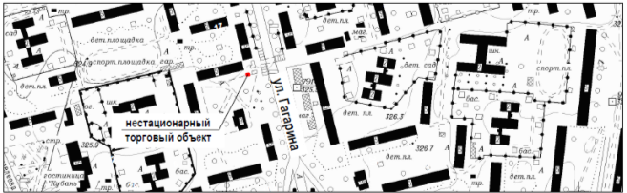

Приложение 82
к схеме размещения нестационарных торговых объектов на территории города Невинномысска

Место расположения нестационарного торгового объекта
в районе жилого дома 34 по улице Гагарина

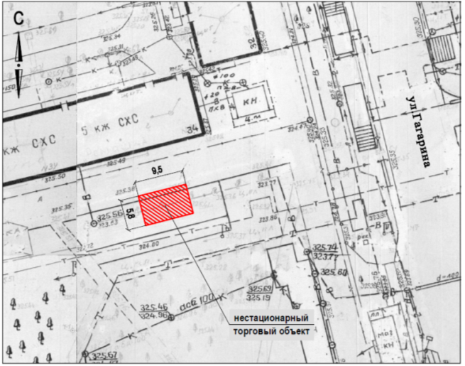

Ситуационный план

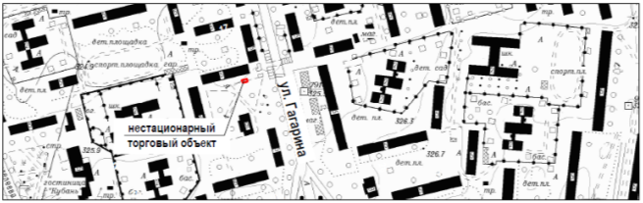

Приложение 83
к схеме размещения нестационарных торговых объектов на территории города Невинномысска

Место расположения нестационарного торгового объекта
по улице Гагарина, 22

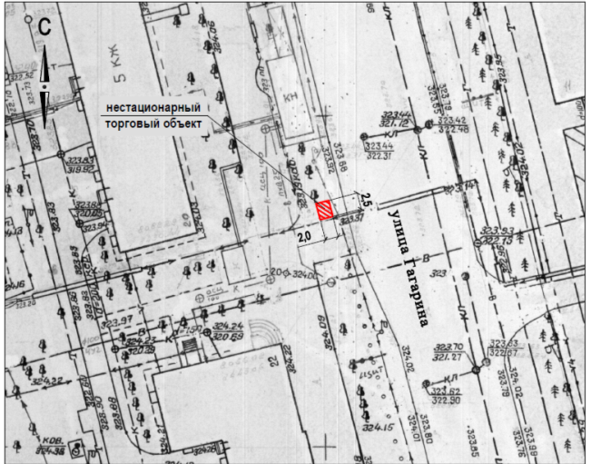

Ситуационный план

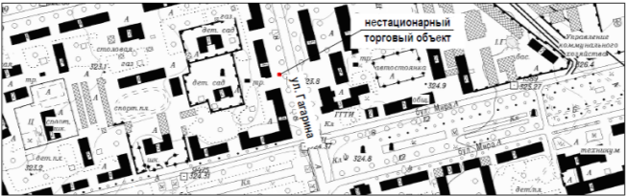

Приложение 84
к схеме размещения нестационарных торговых объектов на территории города Невинномысска

Место расположения нестационарного торгового объекта
по улице Гагарина, 6

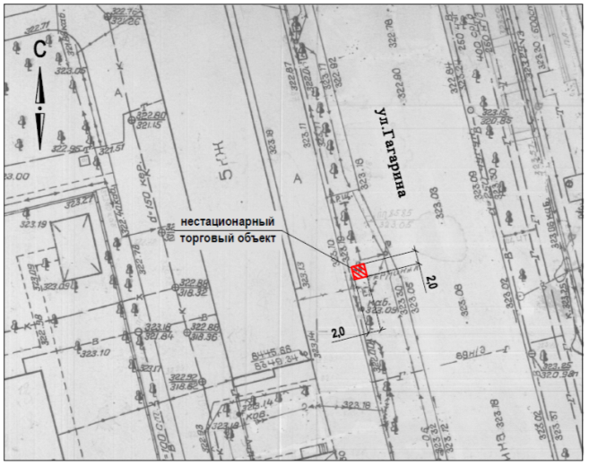

Ситуационный план

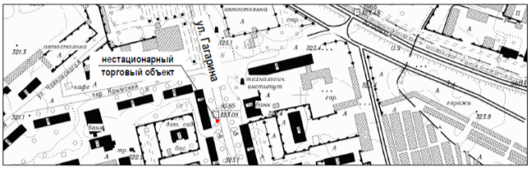

Приложение 85
к схеме размещения нестационарных торговых объектов на территории города Невинномысска

Место расположения нестационарного торгового объекта
по улице Гагарина, 6

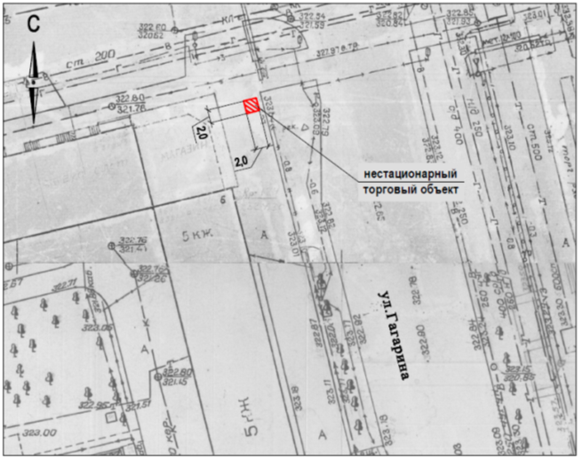

Ситуационный план

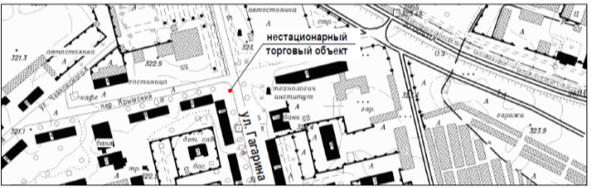

Приложение 86
к схеме размещения нестационарных торговых объектов на территории города Невинномысска

Место расположения нестационарного торгового объекта
в районе улицы Водопроводной, 349

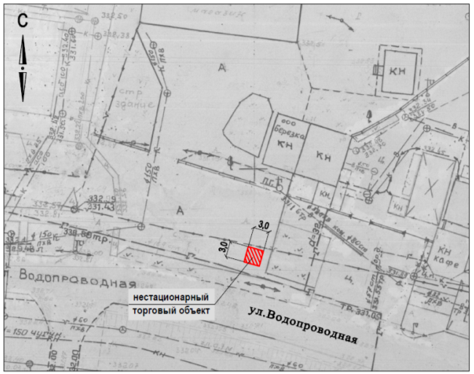

Ситуационный план

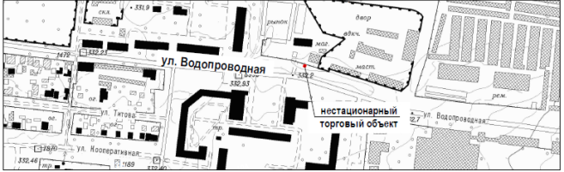

Приложение 87
к схеме размещения нестационарных торговых объектов на территории города Невинномысска

Место расположения нестационарного торгового объекта
по улице Безвыходной, 47

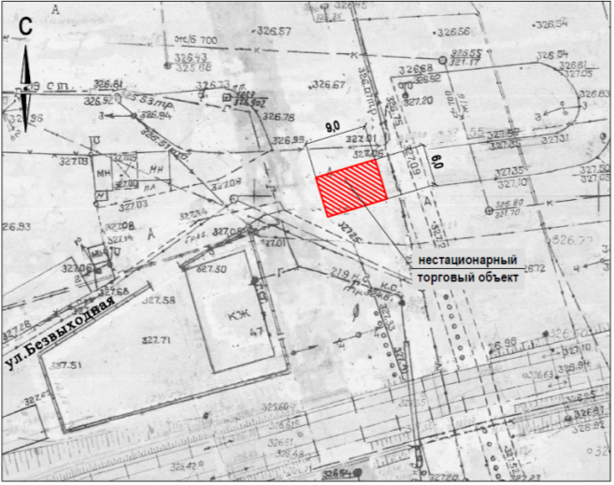

Ситуационный план

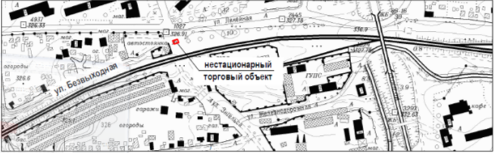

Приложение 88
к схеме размещения нестационарных торговых объектов на территории города Невинномысска

Место расположения нестационарного торгового объекта
по бульвару Мира (в районе фонтана)

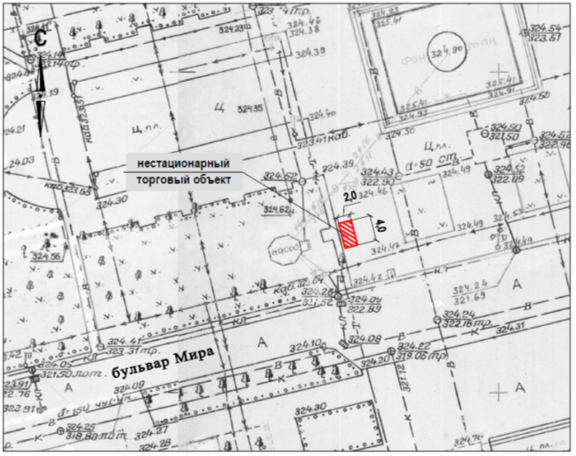

Ситуационный план

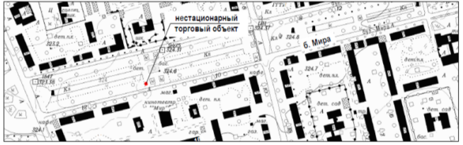

Приложение 89
к схеме размещения нестационарных торговых объектов на территории города Невинномысска

Место расположения нестационарного торгового объекта
по бульвару Мира (в районе фонтана)

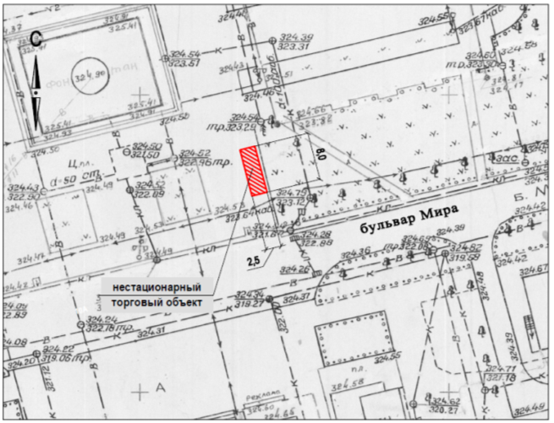

Ситуационный план

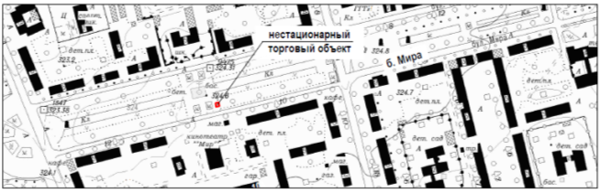

Приложение 90
к схеме размещения нестационарных торговых объектов на территории города Невинномысска

Место расположения нестационарного торгового объекта
по бульвару Мира, 39

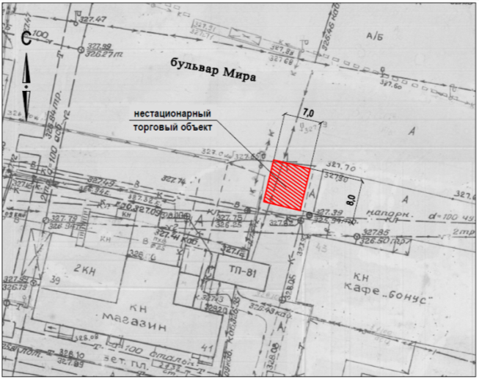

Ситуационный план

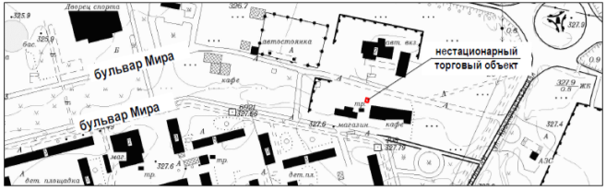

Приложение 91
к схеме размещения нестационарных торговых объектов на территории города Невинномысска

Место расположения нестационарного торгового объекта
по бульвару Мира, 8

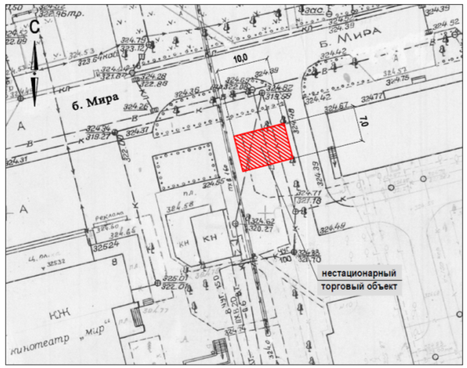

Ситуационный план

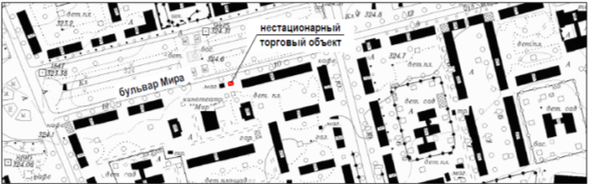

Приложение 92
к схеме размещения нестационарных торговых объектов на территории города Невинномысска

Место расположения нестационарного торгового объекта
в районе улицы Пятигорской, 17А

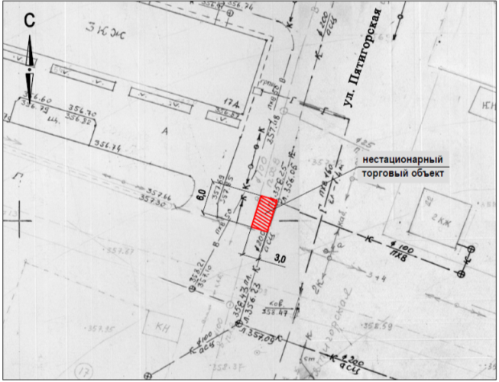

Ситуационный план

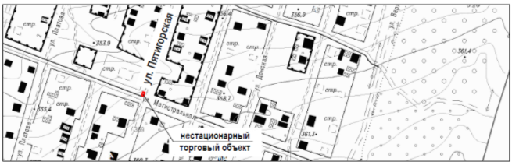

Приложение 93
к схеме размещения нестационарных торговых объектов на территории города Невинномысска

Место расположения нестационарного торгового объекта
на территории парка Победы

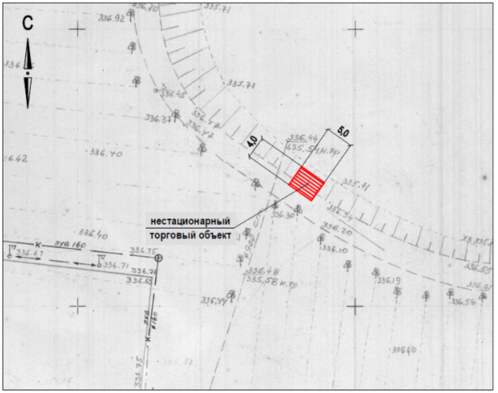

Ситуационный план

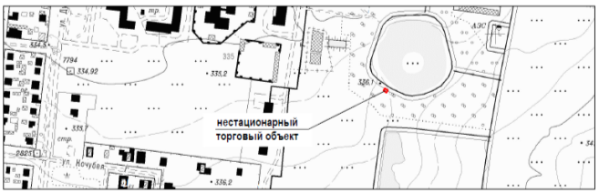

Приложение 94
к схеме размещения нестационарных торговых объектов на территории города Невинномысска

Место расположения нестационарного торгового объекта
на территории парка Шерстяник

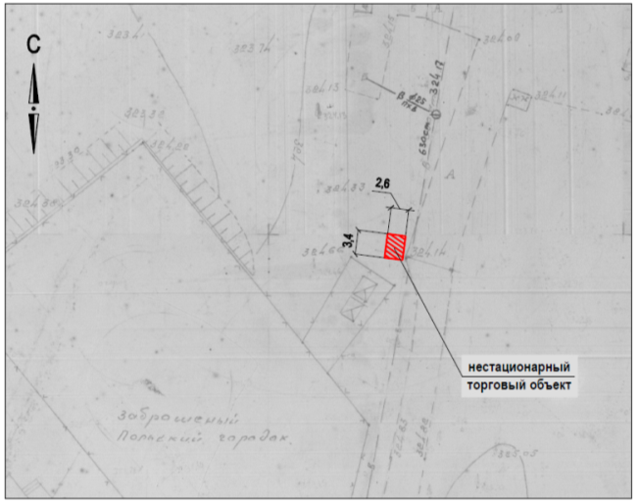

Ситуационный план

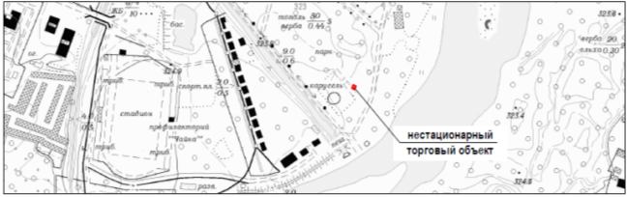

Приложение 95
к схеме размещения нестационарных торговых объектов на территории города Невинномысска

Место расположения нестационарного торгового объекта
на территории парка Шерстяник

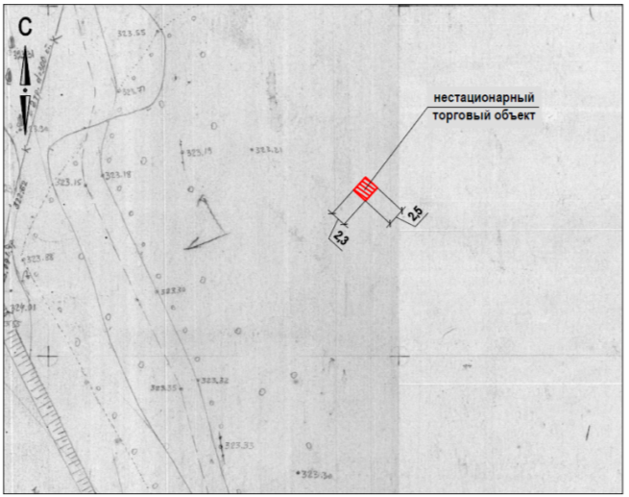

Ситуационный план

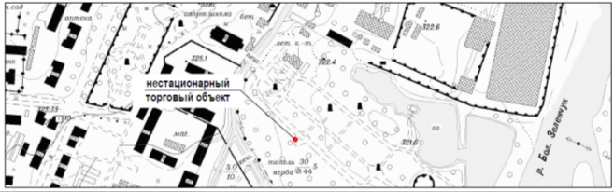

Приложение 96
к схеме размещения нестационарных торговых объектов на территории города Невинномысска

Место расположения нестационарного торгового объекта
на территории парка Шерстяник

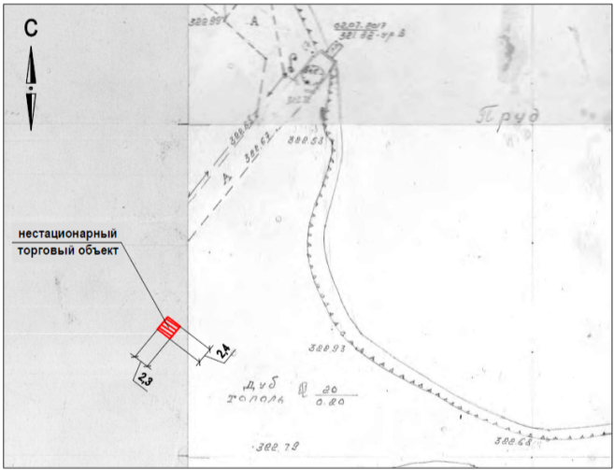

Ситуационный план

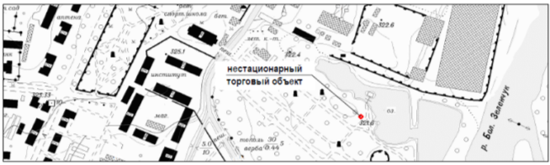

Приложение 97
к схеме размещения нестационарных торговых объектов на территории города Невинномысска

Место расположения нестационарного торгового объекта
на территории парка Шерстяник

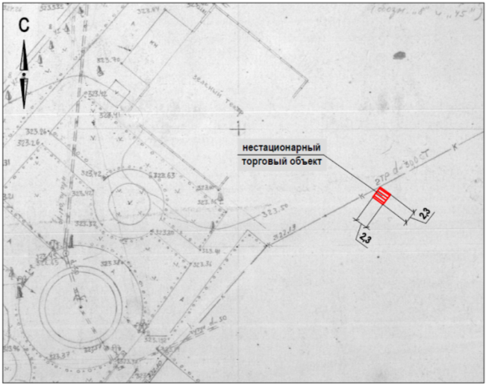

Ситуационный план

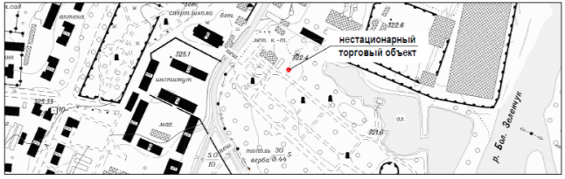

Приложение 98
к схеме размещения нестационарных торговых объектов на территории города Невинномысска

Место расположения нестационарного торгового объекта
на территории парка Шерстяник

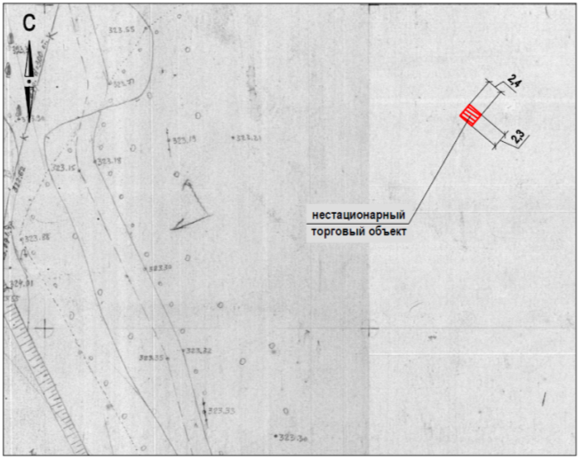

Ситуационный план

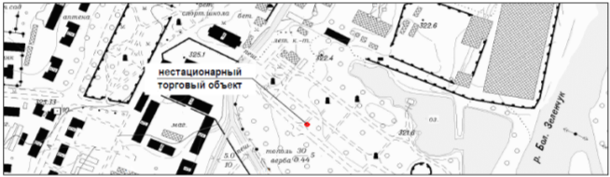

Приложение 99
к схеме размещения нестационарных торговых объектов на территории города Невинномысска

Место расположения нестационарного торгового объекта
на территории парка Шерстяник

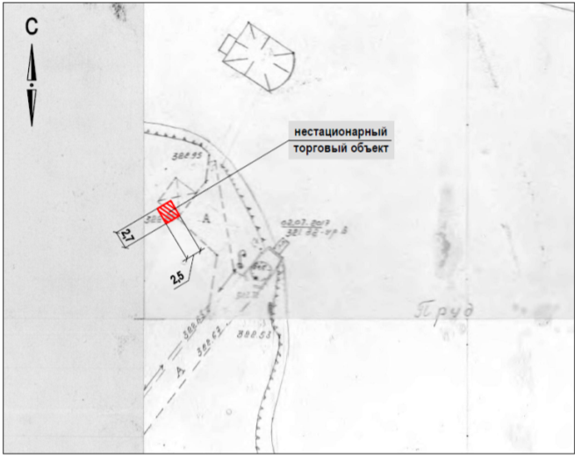

Ситуационный план

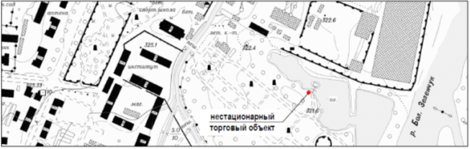

Приложение 100
к схеме размещения нестационарных торговых объектов на территории города Невинномысска

Место расположения нестационарного торгового объекта
на территории парка Шерстяник

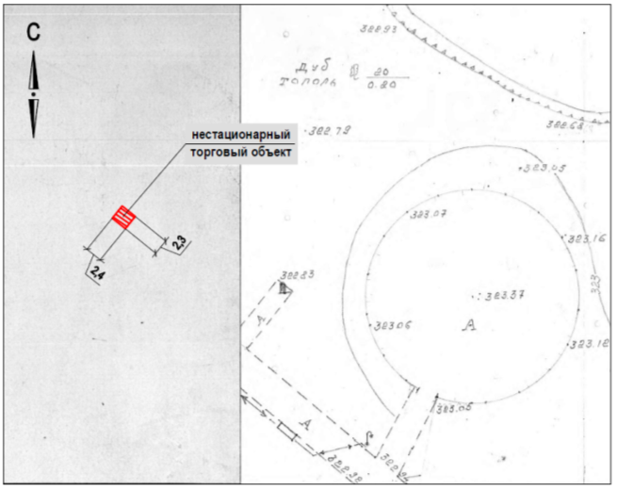

Ситуационный план

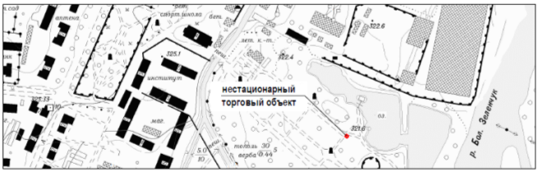

Приложение 101
к схеме размещения нестационарных торговых объектов на территории города Невинномысска

Место расположения нестационарного торгового объекта
на территории парка Шерстяник

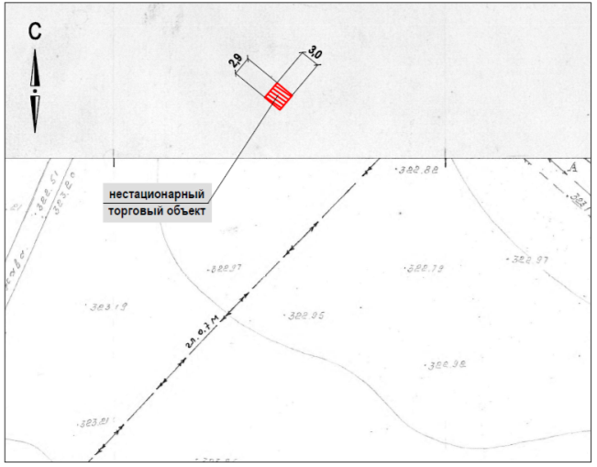

Ситуационный план

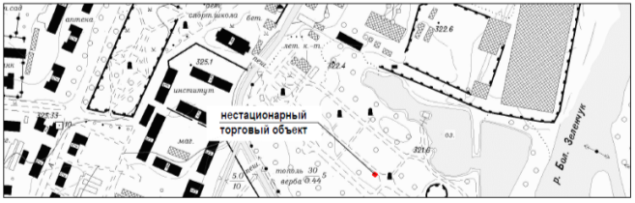

Приложение 102
к схеме размещения нестационарных торговых объектов на территории города Невинномысска

Место расположения нестационарного торгового объекта
на территории парка Шерстяник

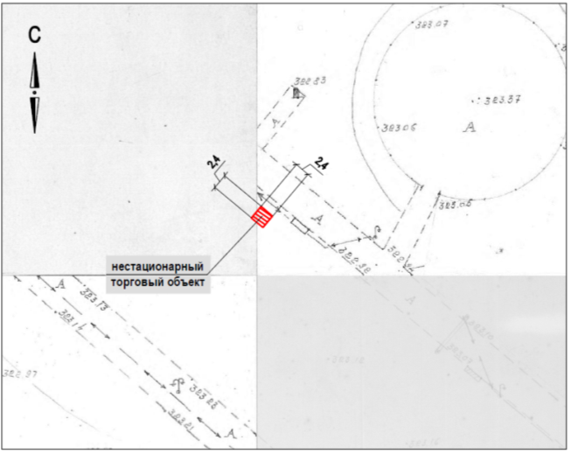

Ситуационный план

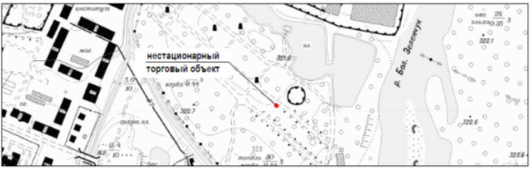

Приложение 103
к схеме размещения нестационарных торговых объектов на территории города Невинномысска

Место расположения нестационарного торгового объекта
на территории парка Шерстяник

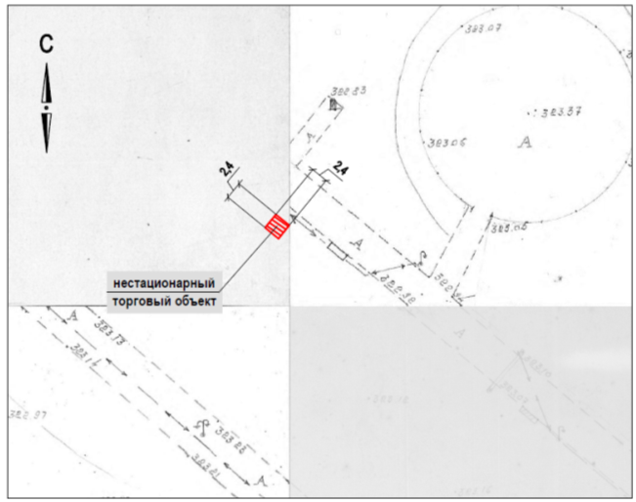

Ситуационный план

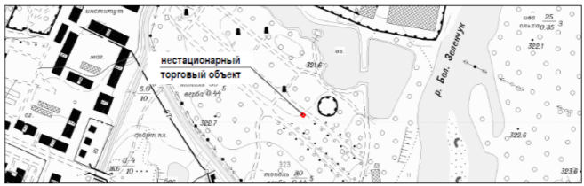

Приложение 104
к схеме размещения нестационарных торговых объектов на территории города Невинномысска

Место расположения нестационарного торгового объекта
на территории парка Шерстяник

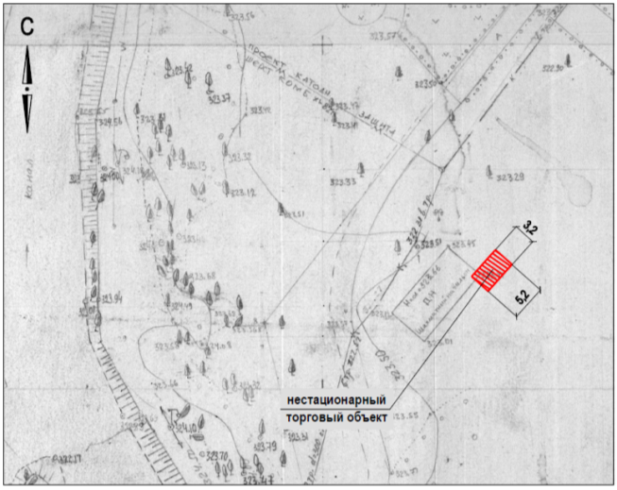

Ситуационный план

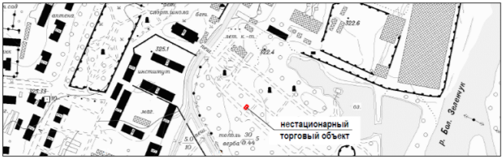

Приложение 105
к схеме размещения нестационарных торговых объектов на территории города Невинномысска

Место расположения нестационарного торгового объекта
в районе улицы Маяковского, 6

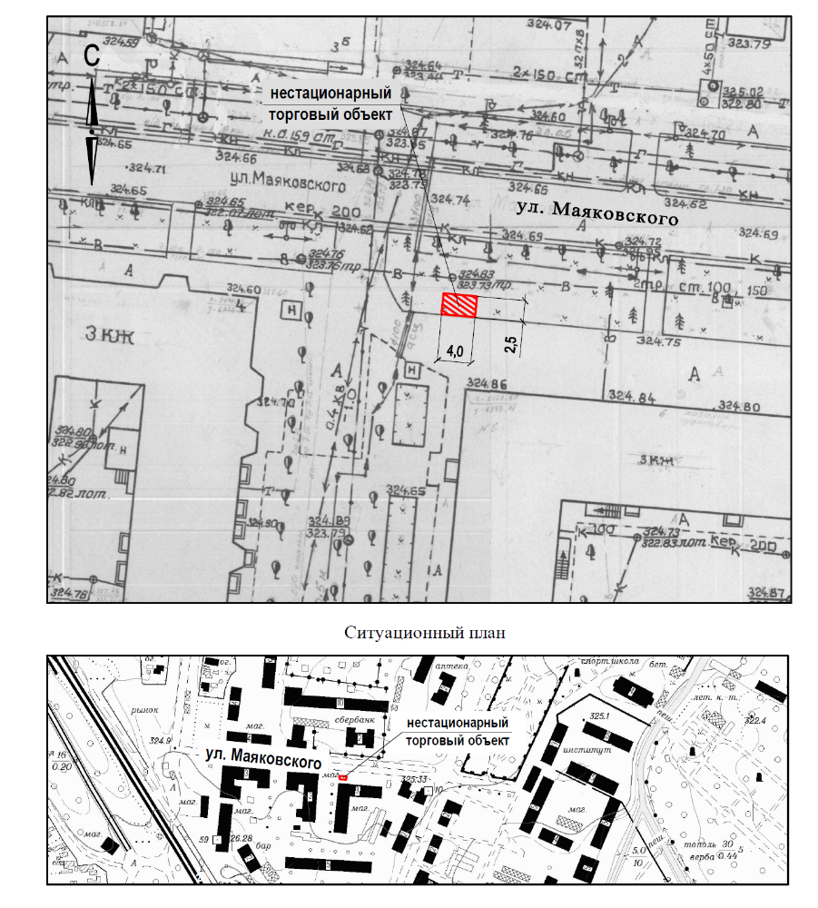

Ситуационный план

Приложение 106
к схеме размещения нестационарных торговых объектов на территории города Невинномысска

Место расположения нестационарного торгового объекта
в районе улицы Калинина, 161 А

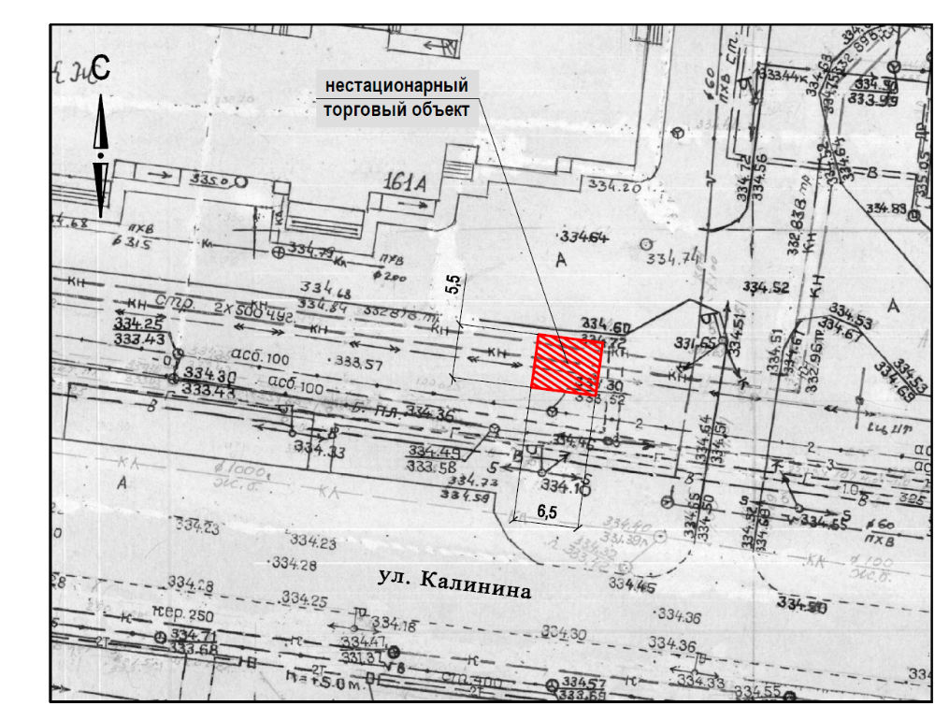

Ситуационный план

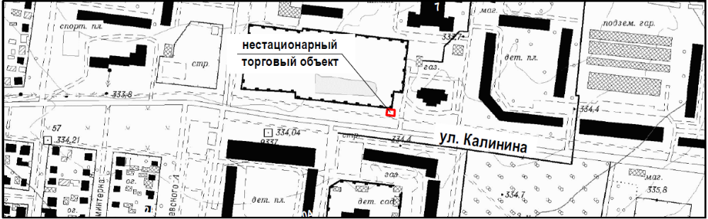

Приложение 107
к схеме размещения нестационарных торговых объектов на территории города Невинномысска

Место расположения нестационарного торгового объекта
в районе улицы Приборостроительной, 8

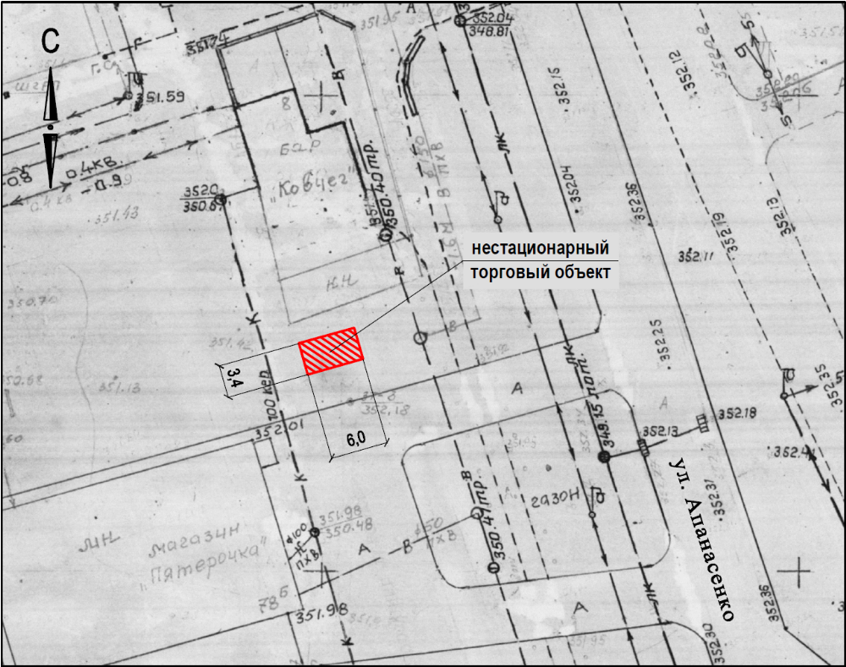

Ситуационный план

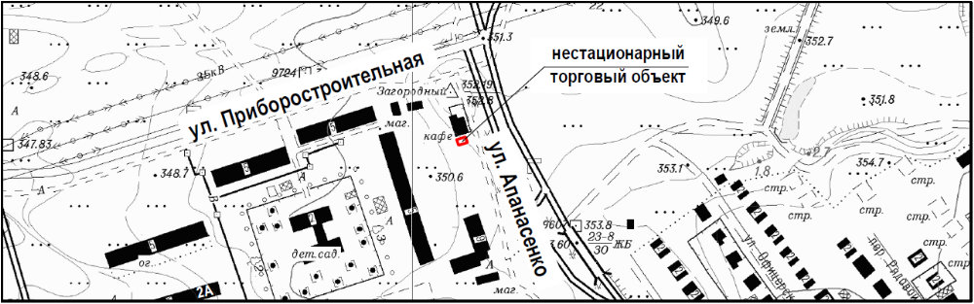

Приложение 108
к схеме размещения нестационарных торговых объектов на территории города Невинномысска

Место расположения нестационарного торгового объекта
в районе улицы Комарова, 1

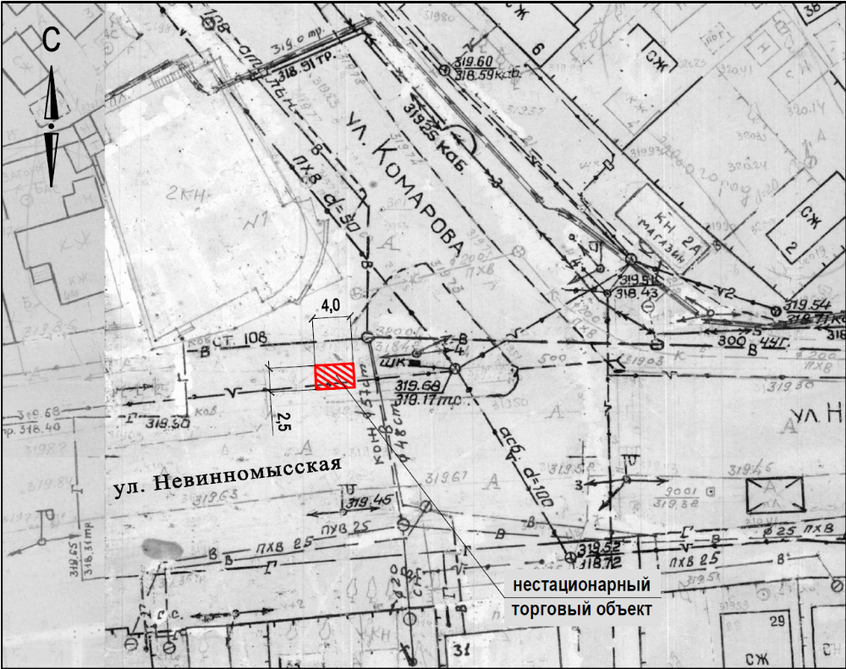

Ситуационный план

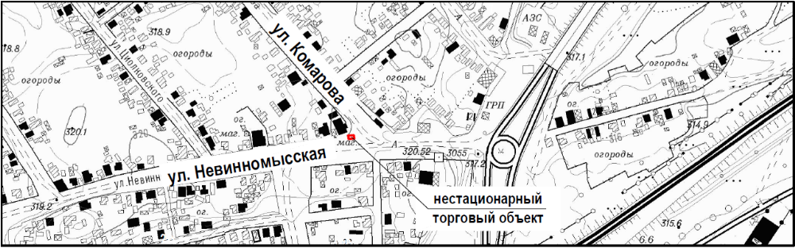

Приложение 109
к схеме размещения нестационарных торговых объектов на территории города Невинномысска

Место расположения нестационарного торгового объекта
в районе бульвара Мира, 22

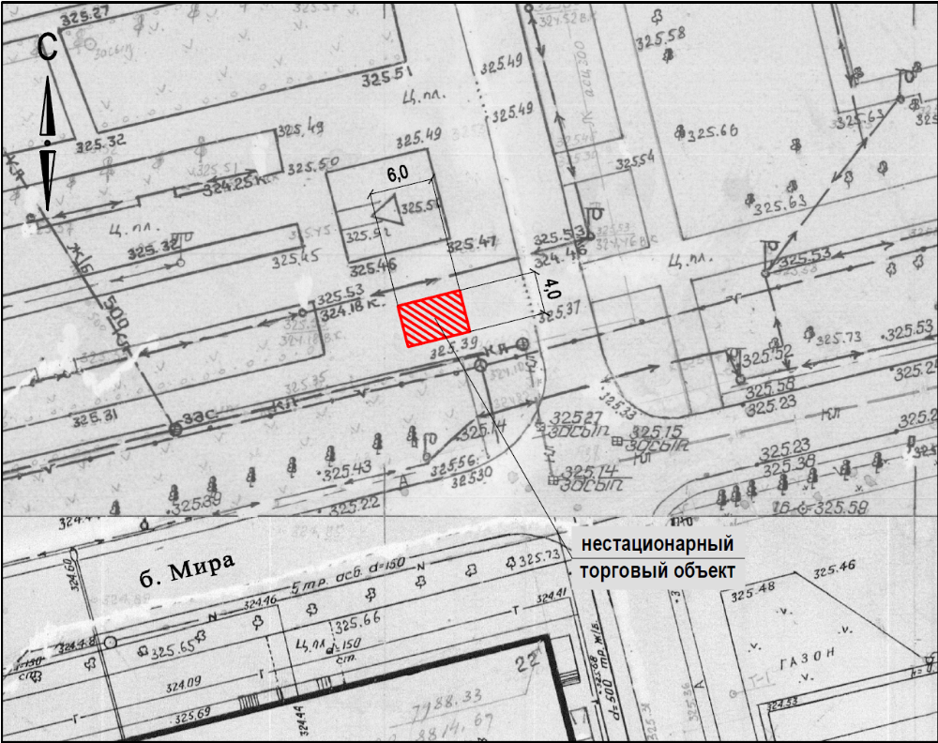

Ситуационный план

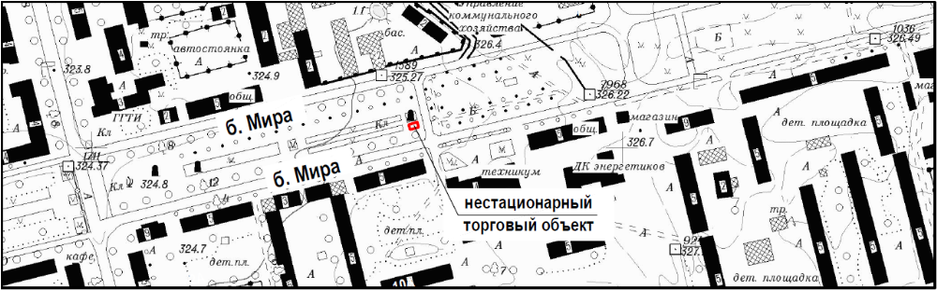

Приложение 110
к схеме размещения нестационарных торговых объектов на территории города Невинномысска

Место расположения нестационарного торгового объекта
по улице Менделеева, 9Б

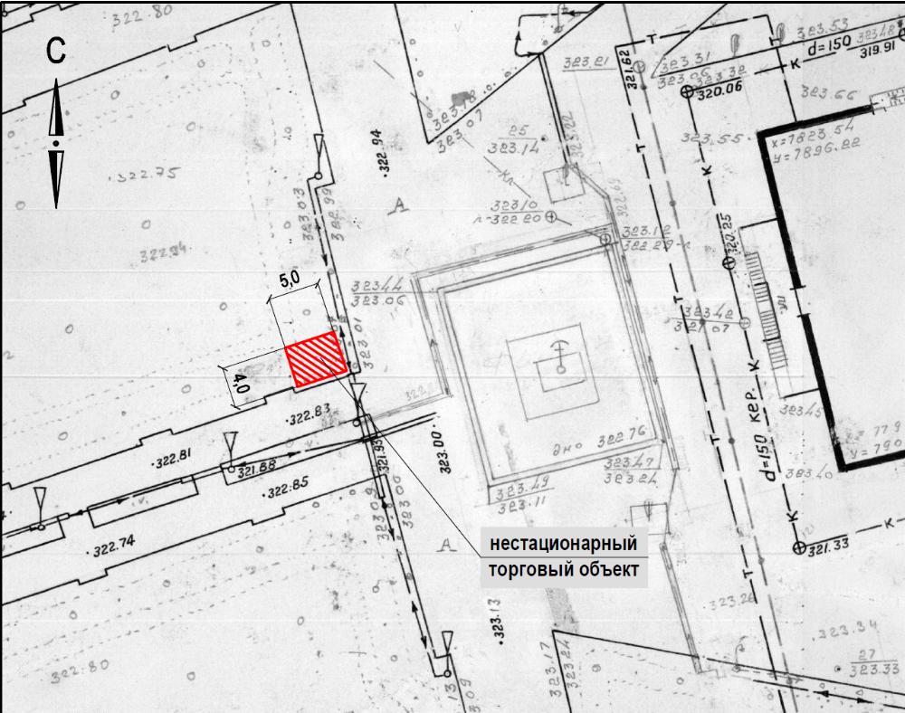

Ситуационный план

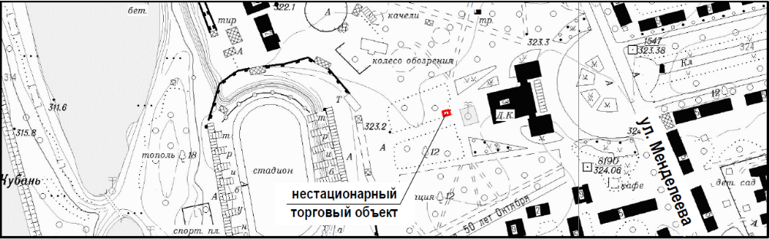

Приложение 111
к схеме размещения нестационарных торговых объектов на территории города Невинномысска

Место расположения нестационарного торгового объекта
в районе улицы Монтажной, 15В

Ситуационный план

Приложение 112
к схеме размещения нестационарных торговых объектов на территории города Невинномысска

Место расположения нестационарного торгового объекта
в районе улицы Гагарина, 28, 34

Ситуационный план

Приложение 113
к схеме размещения нестационарных торговых объектов на территории города Невинномысска

Место расположения нестационарного торгового объекта
на территории городского парка

Ситуационный план

Приложение 114
к схеме размещения нестационарных торговых объектов на территории города Невинномысска

Место расположения нестационарного торгового объекта
по улице Водопроводной, 354

Ситуационный план

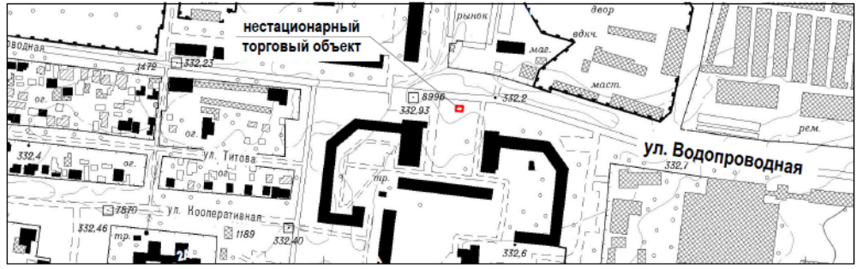

Приложение 115
к схеме размещения нестационарных торговых объектов на территории города Невинномысска

Место расположения нестационарного торгового объекта
на территории парка Победы

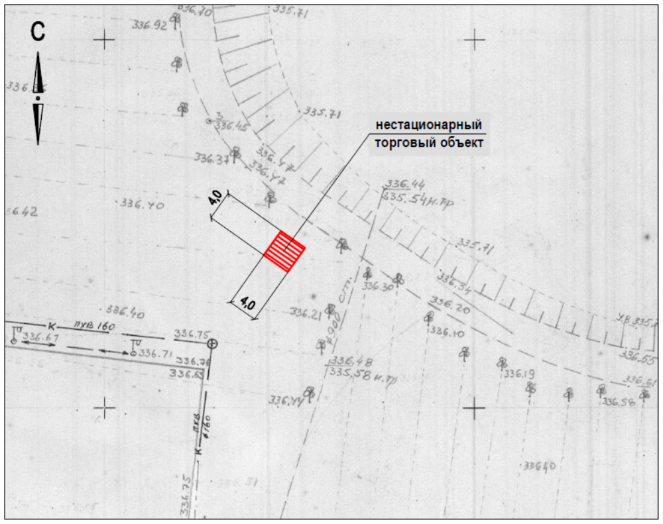

Ситуационный план

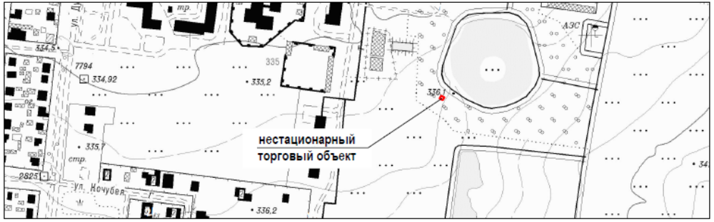

Приложение 116
к схеме размещения нестационарных торговых объектов на территории города Невинномысска

Место расположения нестационарного торгового объекта
по улице Гагарина,55

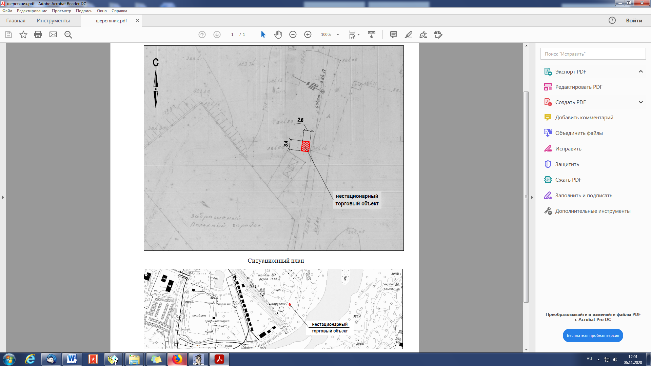

Ситуационный план

Приложение 2
к постановлению администрации
города Невинномысска
от 27.07.2021 № 1275

«СХЕМА РАЗМЕЩЕНИЯ
нестационарных объектов по предоставлению услуг на территории города Невинномысска

№  п/п | Адрес места расположения нестационарного объекта по предоставлению услуг | Вид нестационарного объекта по предоставлению услуг | Количество  мест | Площадь нестационарного объекта по представлению услуг, кв.м. | Срок  размещения  нестационарного объекта по предоставлению услуг | Назначение (специализация) нестационарного объекта по предоставлению услуг

 | Улица Энгельса, 99 | торговый павильон | 1 | 18 | с 01.01.2021 по 31.12.2029 | бытовые услуги (ремонт, обуви, часов, одежды, бытовой техники, услуги фото) <*>
 | Улица Партизанская, 7А | киоск | 1 | 12 | с 01.01.2021 по 31.12.2029 | бытовые услуги (ремонт, обуви, часов, одежды, бытовой техники, услуги фото) <*>
 | Улица Менделеева, 18 | торговый павильон | 1 | 20 | с 01.01.2021 по 31.12.2029 | бытовые услуги (ремонт, обуви, часов, одежды, бытовой техники, услуги фото) <*>
 | Улица Калинина, 163 | торговый павильон | 1 | 18 | с 01.01.2021 по 31.12.2029 | бытовые услуги (ремонт, обуви, часов, одежды, бытовой техники, услуги фото) <*>
 | Территория парка Шерстяник | открытая площадка | 1 | 152 | с 01.01.2021 по 31.12.2029 | предоставление услуг отдыха и развлечений на открытой площадке <*>
 | Территория парка Шерстяник | открытая площадка | 1 | 36 | с 01.01.2021 по 31.12.2029 | предоставление услуг отдыха и развлечений на открытой площадке <*>
 | Территория парка Шерстяник | открытая площадка | 1 | 63 | с 01.01.2021 по 31.12.2029 | предоставление услуг отдыха и развлечений на открытой площадке <*>
 | Территория парка Шерстяник | открытая площадка | 1 | 760 | с 01.06.2021 по 31.12.2029 | предоставление услуг отдыха и развлечений на открытой площадке <*>
 | Территория парка Победы | открытая площадка | 1 | 638 | с 01.06.2021 по 31.12.2029 | предоставление услуг отдыха и развлечений на открытой площадке <*>
 | Территория парка Победы | открытая площадка | 1 | 490 | с 01.06.2021 по 31.12.2029 | предоставление услуг отдыха и развлечений на открытой площадке <*>
 | Улица Ленина, 36А | открытая площадка | 1 | 54 | с 01.01.2018 по 31.12.2028 | предоставление услуг общественного питания на открытой площадке <*>
 | Улица Энгельса | открытая площадка | 1 | 40 | с 01.01.2021 по 31.12.2029 | предоставление услуг общественного питания на открытой площадке <*>
 | Район улицы Водопроводной, 363 | открытая площадка | 1 | 350 | с 01.01.2021 по 31.12.2029 | предоставление услуг общественного питания на открытой площадке <*>
 | Территория парка Шерстяник | открытая площадка | 1 | 58 | с 01.01.2021 по 31.12.2029 | предоставление услуг общественного питания на открытой площадке <*>
 | Район улицы Павлова, 21 | открытая площадка | 1 | 24 | с 01.06.2021 по 31.12.2029 | предоставление услуг общественного питания сна открытой площадке <*>
 | Район улицы Чайковского, 2 | открытая площадка | 1 | 24 | с 01.06.2021 по 31.12.2029 | предоставление услуг общественного питания на открытой площадке <*>
 | Район улицы Монтажной, 15В | открытая площадка | 1 | 48 | с 01.08.2021 по 31.12.2029 | предоставление услуг общественного питания на открытой  площадке <*>
 | Бульвар Мира (район фонтана) | открытая площадка | 1 | 10 | с 01.01.2021 по 31.12.2029  (с 01 мая по 30 сентября) | предоставление услуг отдыха и развлечений на открытой площадке <*>
 | Район бульвара Мира, 8 | открытая площадка | 1 | 50 | с 01.01.2021 по 31.12.2029 | предоставление услуг общественного питания на открытой площадке <*>
 | Улица Гагарина, 60А | открытая площадка | 1 | 60 | с 01.01.2018 по 31.12.2028 | предоставление услуг общественного питания на открытой площадке <*>
 | ул. Менделеева, 9Б | электромобиль | 1 | - | с 01.01.2021 по 31.12.2029  (с 01 мая по 30 сентября) | предоставление услуг отдыха и развлечений <*>
<*> места для размещения нестационарных торговых объектов, используемых субъектами малого и среднего предпринимательства.
Места расположения нестационарных торговых объектов (нестационарных объектов по предоставлению услуг) на территории города Невинномысска, приведены в приложениях 1 – 20 к настоящей схеме.».

Заместитель главы
администрации города Невинномысска

А.А. Савченко

Приложение 1
к схеме размещения нестационарных объектов по предоставлению услуг на территории города Невинномысска

Место расположения нестационарного объекта по предоставлению услуг
по улице Энгельса, 99

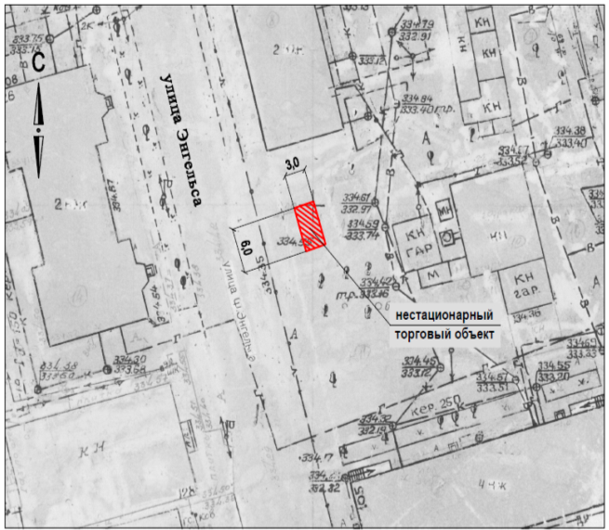
Ситуационный план
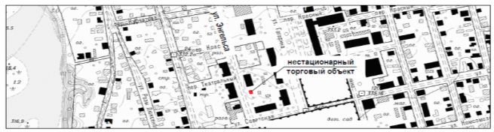

Приложение 2
к схеме размещения нестационарных объектов по предоставлению услуг на территории города Невинномысска

Место расположения нестационарного объекта по предоставлению услуг
по улице Партизанской, 7А

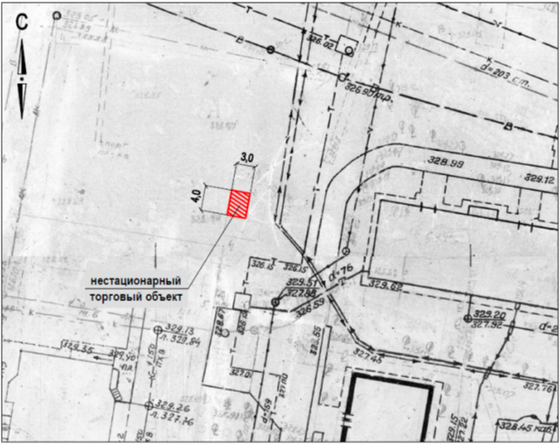

Ситуационный план

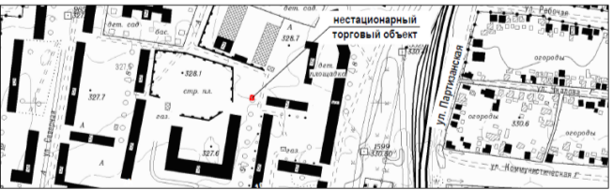

Приложение 3
к схеме размещения нестационарных объектов по предоставлению услуг на территории города Невинномысска

Место расположения нестационарного объекта по предоставлению услуг
по улице Менделеева, 18

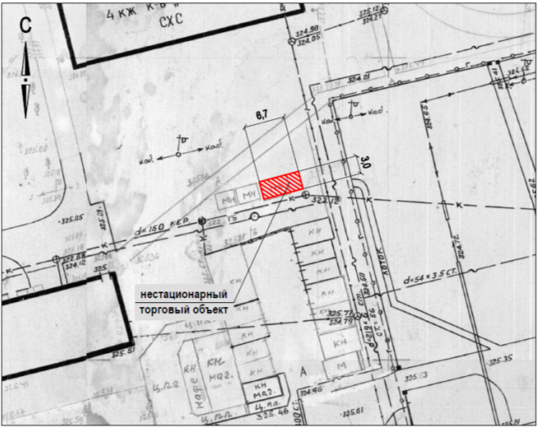

Ситуационный план

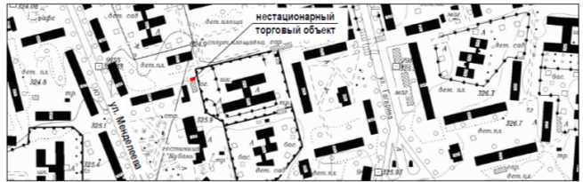

Приложение 4
к схеме размещения нестационарных объектов по предоставлению услуг на территории города Невинномысска

Место расположения нестационарного объекта по предоставлению услуг
по улице Калинина, 163

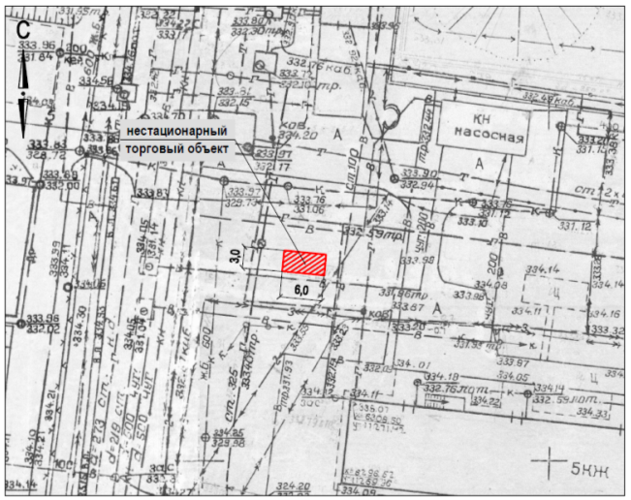

Ситуационный план

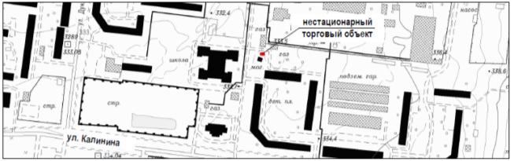

Приложение 5
к схеме размещения нестационарных объектов по предоставлению услуг на территории города Невинномысска

Место расположения нестационарного объекта по предоставлению услуг
на территории парка Шерстяник

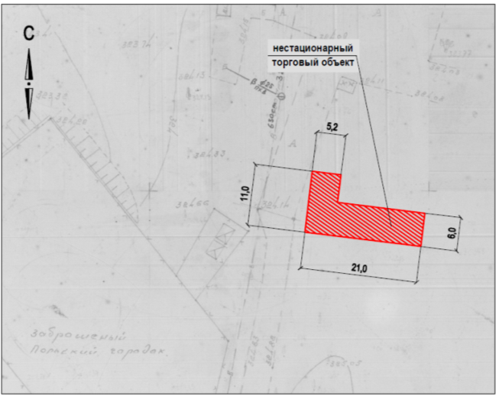

Ситуационный план

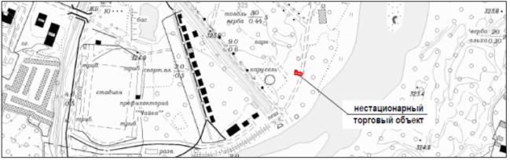

Приложение 6
к схеме размещения нестационарных объектов по предоставлению услуг на территории города Невинномысска

Место расположения нестационарного объекта по предоставлению услуг
на территории парка Шерстяник

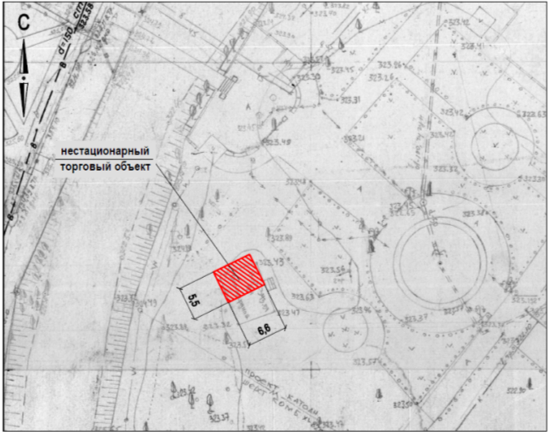

Ситуационный план

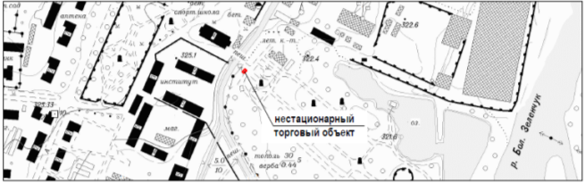

Приложение 7
к схеме размещения нестационарных объектов по предоставлению услуг на территории города Невинномысска

Место расположения нестационарного объекта по предоставлению услуг
на территории парка Шерстяник

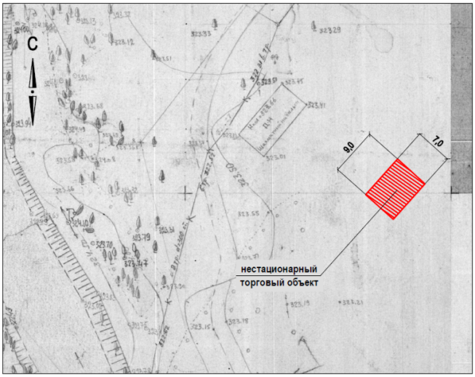

Ситуационный план

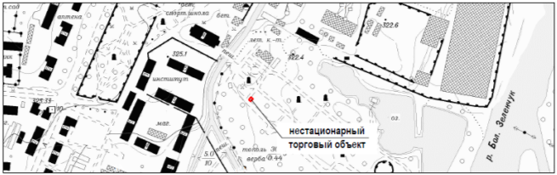

Приложение 8
к схеме размещения нестационарных объектов по предоставлению услуг на территории города Невинномысска

Место расположения нестационарного объекта по предоставлению услуг
на территории парка Шерстяник

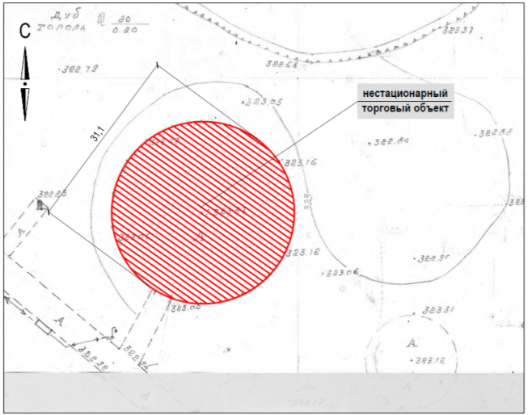

Ситуационный план

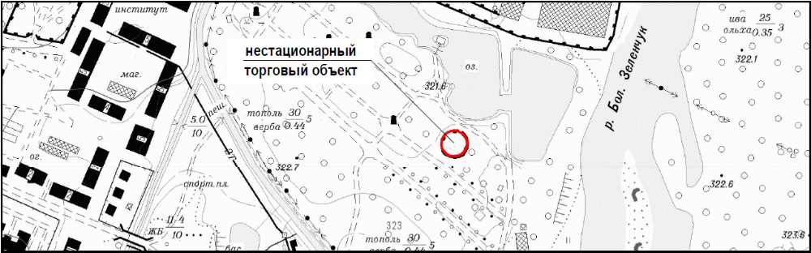

Приложение 9
к схеме размещения нестационарных объектов по предоставлению услуг на территории города Невинномысска

Место расположения нестационарного объекта по предоставлению услуг
на территории парка Победы

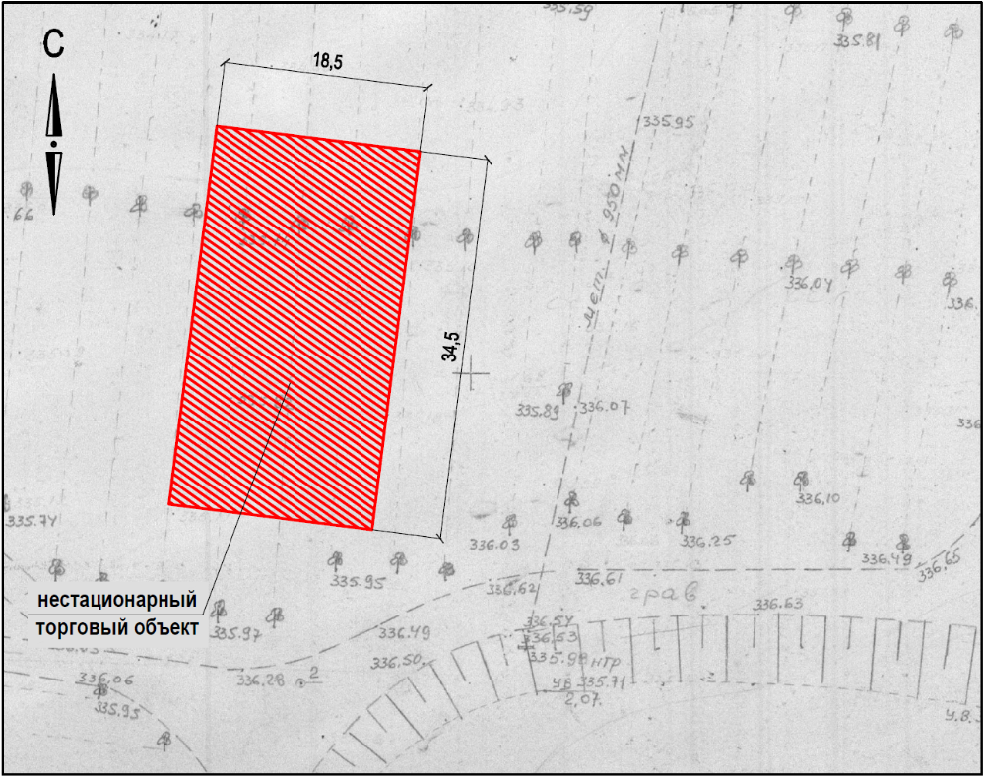

Ситуационный план

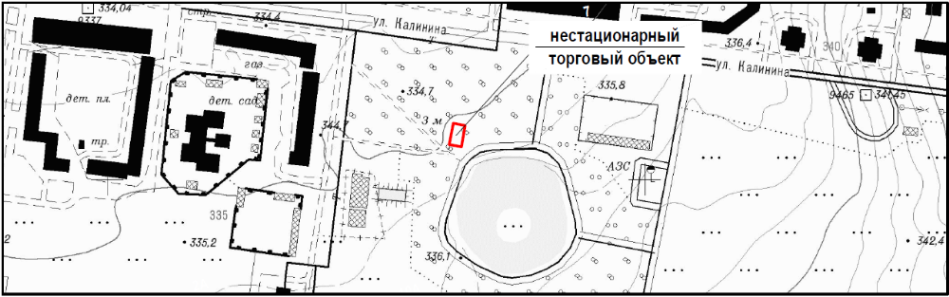

Приложение 10
к схеме размещения нестационарных объектов по предоставлению услуг на территории города Невинномысска

Место расположения нестационарного объекта по предоставлению услуг
на территории парка Победы

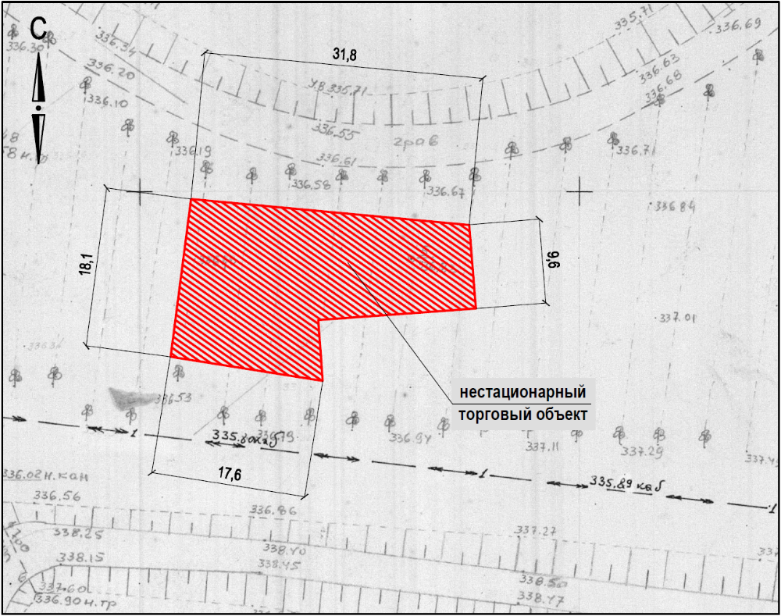

Ситуационный план

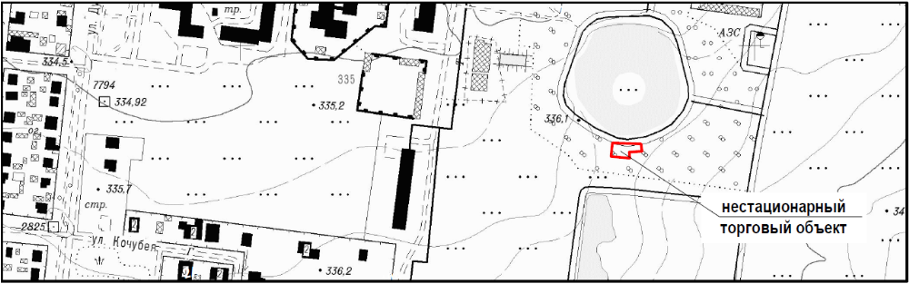

Приложение 11
к схеме размещения нестационарных объектов по предоставлению услуг на территории города Невинномысска

Место расположения нестационарного объекта по предоставлению услуг
по улице Ленина, 36А

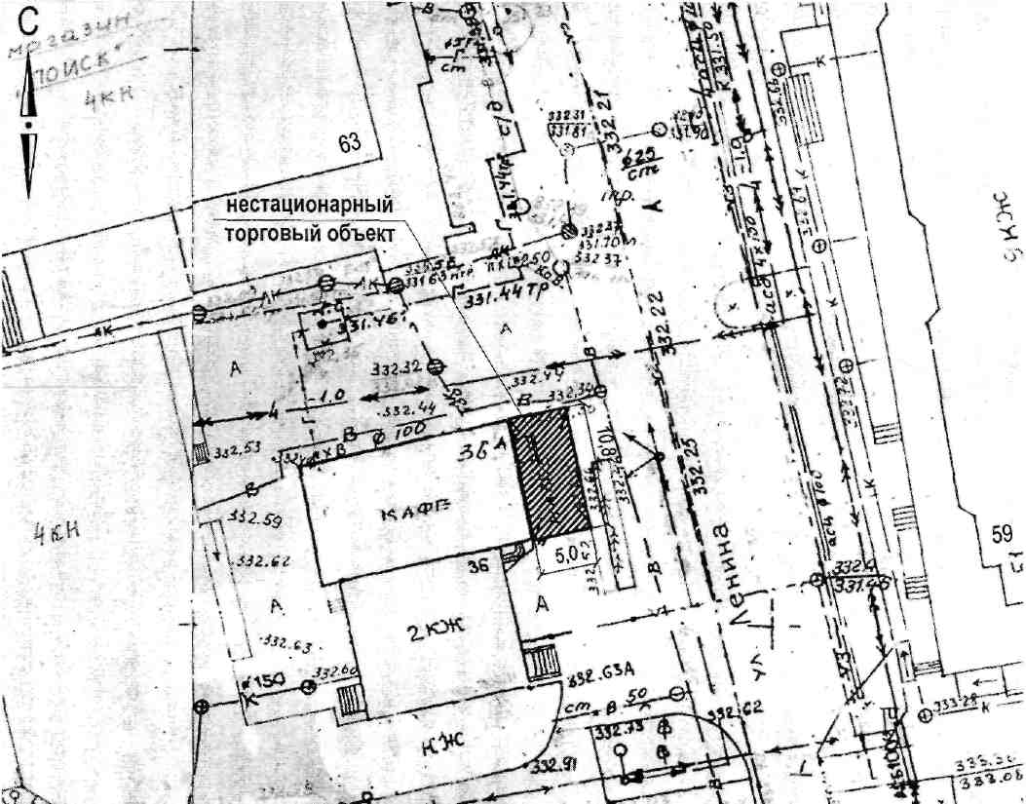

Ситуационный план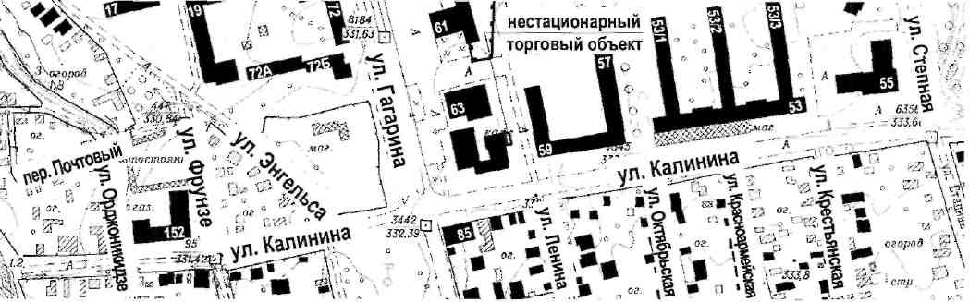

Приложение 12
к схеме размещения нестационарных объектов по предоставлению услуг на территории города Невинномысска

Место расположения нестационарного объекта по предоставлению услуг
по улице Энгельса

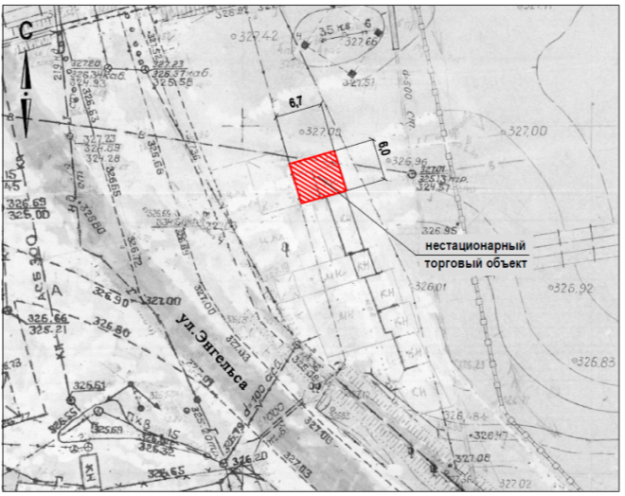

Ситуационный план
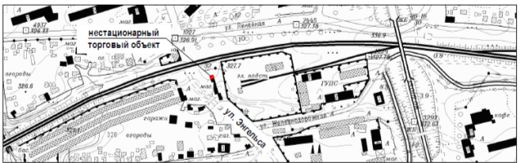

Приложение 13
к схеме размещения нестационарных объектов по предоставлению услуг на территории города Невинномысска

Место расположения нестационарного объекта по предоставлению услуг
в районе улицы Водопроводной, 363

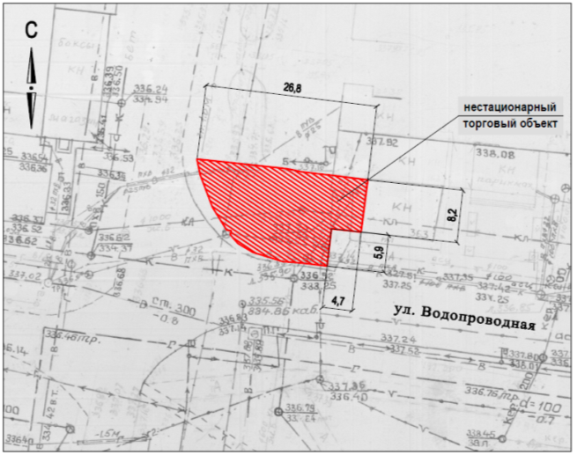

Ситуационный план

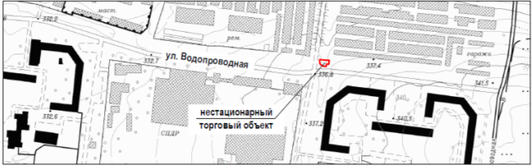

Приложение 14
к схеме размещения нестационарных объектов по предоставлению услуг на территории города Невинномысска

Место расположения нестационарного объекта по предоставлению услуг
на территории парка Шерстяник

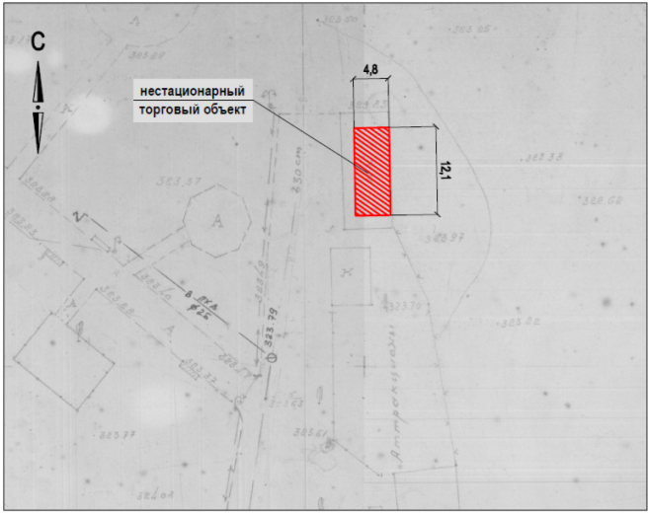

Ситуационный план

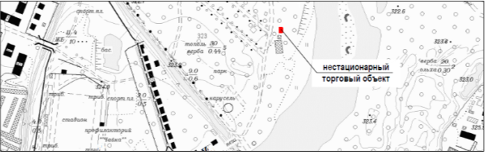

Приложение 15
к схеме размещения нестационарных объектов по предоставлению услуг на территории города Невинномысска

Место расположения нестационарного объекта по предоставлению услуг
в районе улицы Павлова, 21

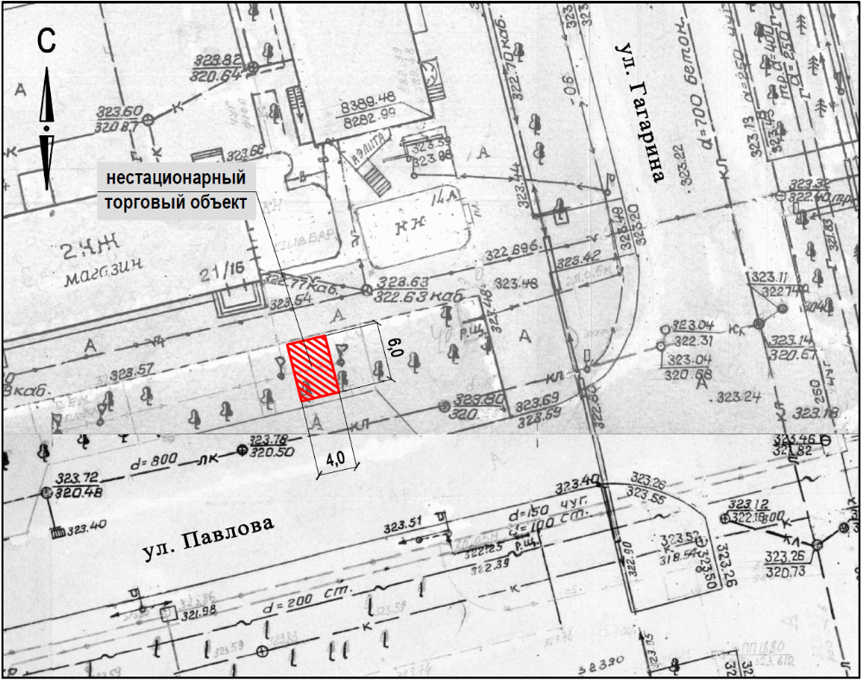

Ситуационный план

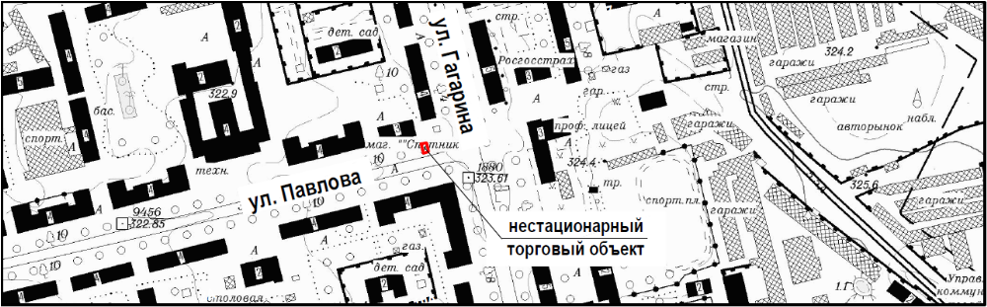

Приложение 16
к схеме размещения нестационарных объектов по предоставлению услуг на территории города Невинномысска

Место расположения нестационарного объекта по предоставлению услуг
в районе улицы Чайковского, 2

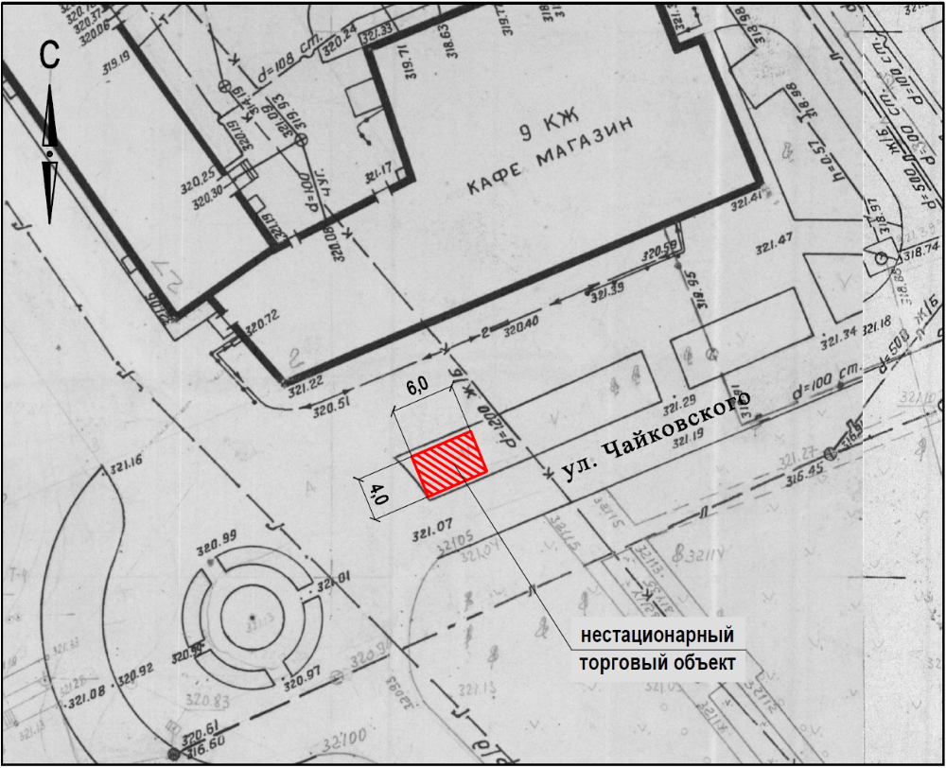

Ситуационный план

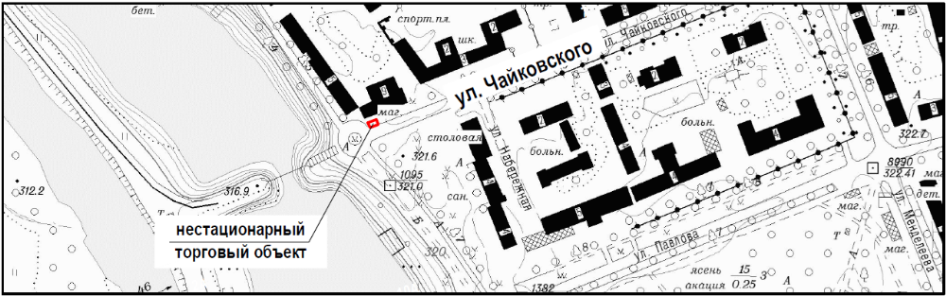

Приложение 17
к схеме размещения нестационарных объектов по предоставлению услуг на территории города Невинномысска

Место расположения нестационарного объекта по предоставлению услуг
в районе улицы Монтажной, 15В

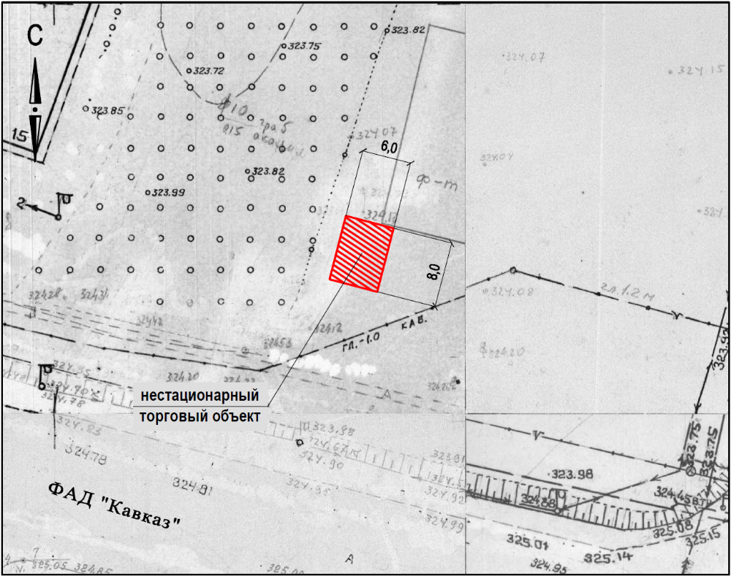

Ситуационный план

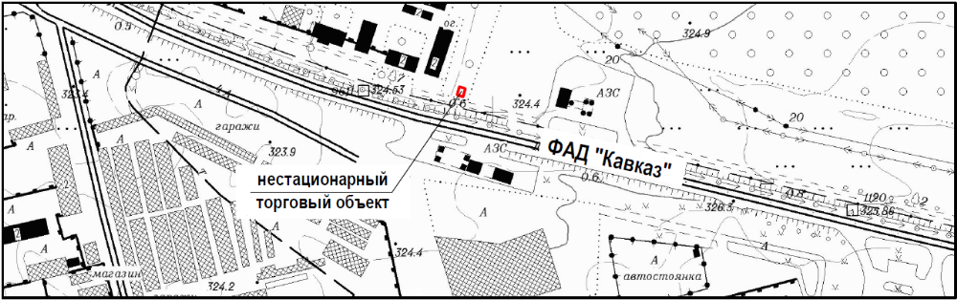

Приложение 18
к схеме размещения нестационарных объектов по предоставлению услуг на территории города Невинномысска

Место расположения нестационарного объекта по предоставлению услуг
по бульвару Мира (в районе фонтана)

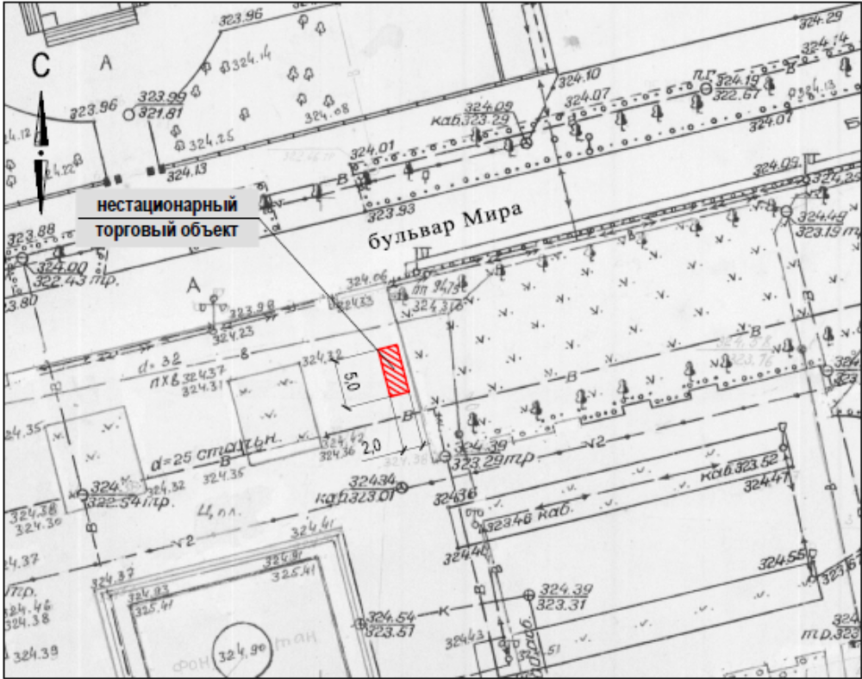

Ситуационный план

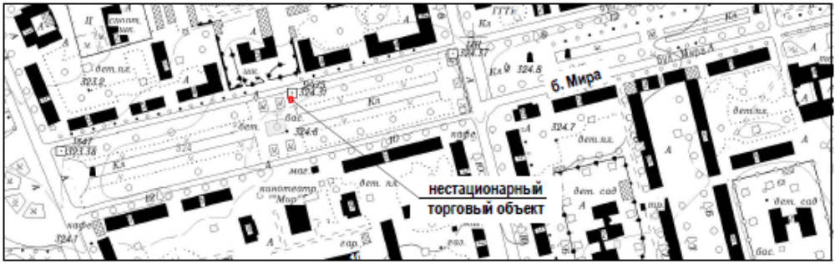

Приложение 19
к схеме размещения нестационарных объектов по предоставлению услуг на территории города Невинномысска

Место расположения нестационарного объекта по предоставлению услуг
в районе бульвара Мира, 8

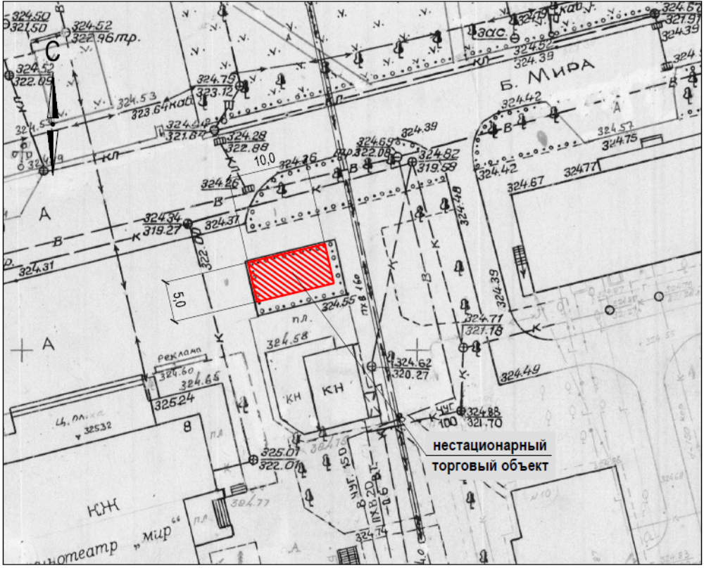

Ситуационный план

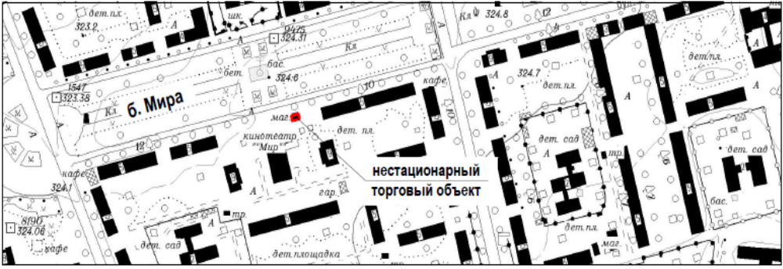

Приложение 20
к схеме размещения нестационарных объектов по предоставлению услуг на территории города Невинномысска

Место расположения нестационарного объекта по предоставлению услуг
по улице Гагарина, 60А

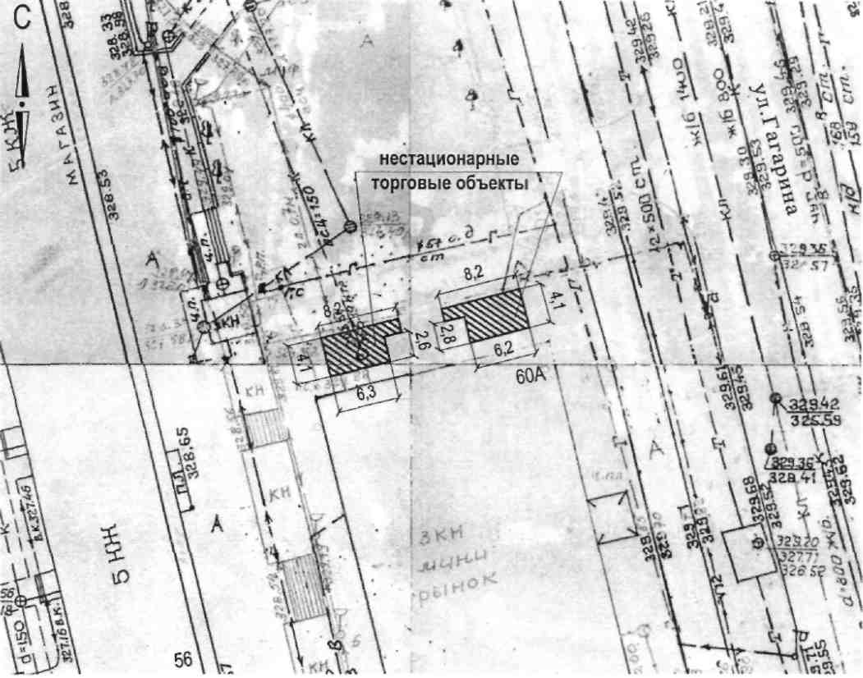

Ситуационный план

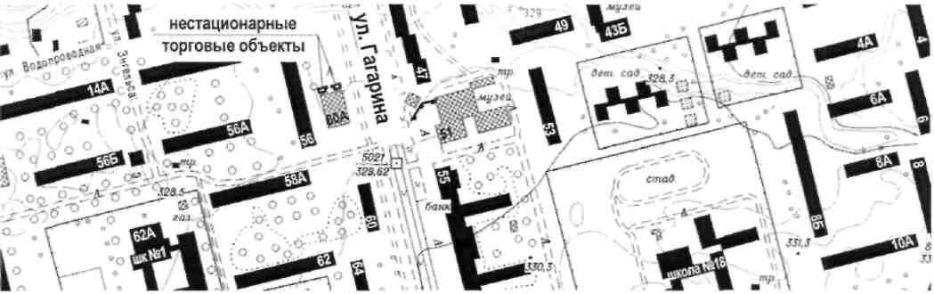

Приложение 3
к постановлению администрации
города Невинномысска
от 27.07.2021 № 1275

«СХЕМА РАЗМЕЩЕНИЯ
нестационарных торговых объектов по продаже сезонного ассортимента
на территории города Невинномысска

№ п/п | Адрес места расположения нестационарного торгового объекта по продаже сезонного ассортимента | Вид нестационарного торгового объекта по продаже сезонного ассортимента | Количество мест | Площадь нестационарного торгового объекта по продаже сезонного ассортимента  кв.м. | Срок  размещения  нестационарного торгового объекта по продаже сезонного ассортимента | Назначение (специализация) нестационарного торгового объекта по продаже сезонного ассортимента

1 | 2 | 3 | 4 | 5 | 6 | 7
 | Улица Гагарина, 51 (район ТЦ «Престиж – Центр») | киоск | 1 | 4 | с 01 мая по 30 сентября | реализация кваса и (или) прохладительных напитков<*>
 | Улица Гагарина - улица Калинина | киоск | 1 | 4 | с 01 мая по 30 сентября | реализация кваса и (или) прохладительных напитков<*>
 | Улица Гагарина, 6 | киоск | 1 | 4 | с 01 мая по 30 сентября | реализация кваса и (или) прохладительных напитков<*>
 | Улица Гагарина, 14 | киоск | 1 | 4 | с 01 мая по 30 сентября | реализация кваса и (или) прохладительных напитков<*>
 | Улица Гагарина, 21 | киоск | 1 | 4 | с 01 мая по 30 сентября | реализация кваса и (или) прохладительных напитков<*>
 | Улица Гагарина, 34 (район подземного перехода) | киоск | 1 | 4 | с 01 мая по 30 сентября | реализация кваса и (или) прохладительных напитков<*>
 | Улица Гагарина, 55 | киоск | 1 | 4 | с 01 мая по 30 сентября | реализация кваса и (или) прохладительных напитков<*>
 | Улица Гагарина, 60 А | киоск | 1 | 4 | с 01 мая по 30 сентября | реализация кваса и (или) прохладительных напитков<*>
 | Улица Краснопартизанская, 1 | киоск | 1 | 4 | с 01 мая по 30 сентября | реализация кваса и (или) прохладительных напитков<*>
 | Улица Луначарского, 1Б | киоск | 1 | 4 | с 01 мая по 30 сентября | реализация кваса и (или) прохладительных напитков<*>
 | Улица Матросова (сквер) | киоск | 1 | 4 | с 01 мая по 30 сентября | реализация кваса и (или) прохладительных напитков<*>
 | Бульвар Мира, 28 | киоск | 1 | 4 | с 01 мая по 30 сентября | реализация кваса и (или) прохладительных напитков<*>
 | Бульвар Мира (в районе кинотеатра «Мир») | киоск | 1 | 4 | с 01 мая по 30 сентября | реализация кваса и (или) прохладительных напитков<*>
 | Улица Калинина, 180 | киоск | 1 | 4 | с 01 мая по 30 сентября | реализация кваса и (или) прохладительных напитков<*>
 | Улица Приборостроительная, 6 | киоск | 1 | 4 | с 01 мая по 30 сентября | реализация кваса и (или) прохладительных напитков<*>
 | Улица Менделеева, 5 | киоск | 1 | 4 | с 01 мая по 30 сентября | реализация кваса и (или) прохладительных напитков<*>
 | Улица Низяева, 1 | киоск | 1 | 4 | с 01 мая по 30 сентября | реализация кваса и (или) прохладительных напитков<*>
 | Улица Калинина, 148 | киоск | 1 | 4 | с 01 мая по 30 сентября | реализация кваса и (или) прохладительных напитков<*>
 | Улица Менделеева, 64 | киоск | 1 | 4 | с 01 мая по 30 сентября | реализация кваса и (или) прохладительных напитков<*>
 | Улица 3 Интернационала, 128 | киоск | 1 | 4 | с 01 мая по 30 сентября | реализация кваса и (или) прохладительных напитков<*>
 | Улица Менделеева, 34 | киоск | 1 | 4 | с 01 мая по 30 сентября | реализация кваса и (или) прохладительных напитков<*>
 | Улица Низяева, 33 | киоск | 1 | 4 | с 01 мая по 30 сентября | реализация кваса и (или) прохладительных напитков<*>
 | Улица Гагарина, 70А | киоск | 1 | 4 | с 01 мая по 30 сентября | реализация кваса и (или) прохладительных напитков<*>
 | Улица Приборостроительная (район остановки) | бахчевой развал | 1 | 25 | с 01 июля по 31 октября | реализация бахчевых культур <*>
 | Улица Степная, 41 (в районе  магазина) | бахчевой развал | 1 | 25 | с 01 июля по 31 октября | реализация бахчевых культур <*>
 | Улица 30 лет Победы, 22 | бахчевой развал | 1 | 12 | с 01 июля по 31 октября | реализация бахчевых культур <*>
 | Улица Низяева (остановка «Строительная поликлиника») | торговая палатка | 1 | 2 | с 01 мая по 31 октября | реализация продукции предприятий общественного питания быстрого обслуживания <*>
 | Улица Безвыходная, 47 | елочный базар | 1 | 4 | с 15 декабря по 31 декабря | реализация хвойных пород деревьев <*>
 | Улица Водопроводная (район магазина «Береза») | елочный базар | 1 | 4 | с 15 декабря по 31 декабря | реализация хвойных пород деревьев <*>
 | Улица Гагарина, 6 | елочный базар | 1 | 4 | с 15 декабря по 31 декабря | реализация хвойных пород деревьев <*>
 | Улица Гагарина, 6 | елочный базар | 1 | 4 | с 15 декабря по 31 декабря | реализация хвойных пород деревьев <*>
 | Улица Гагарина, 34 (район подземного перехода) | елочный базар | 1 | 4 | с 15 декабря по 31 декабря | реализация хвойных пород деревьев <*>
 | Улица Гагарина, 34 (район подземного перехода) | елочный базар | 1 | 4 | с 15 декабря по 31 декабря | реализация хвойных пород деревьев <*>
 | Улица Гагарина, 51 (район ТЦ «Престиж – Центр») | елочный базар | 1 | 4 | с 15 декабря по 31 декабря | реализация хвойных пород деревьев <*>
 | Улица Маяковского, 2 (сквер) | елочный базар | 1 | 4 | с 15 декабря по 31 декабря | реализация хвойных пород деревьев <*>
 | Улица Маяковского, 2 (сквер) | елочный базар | 1 | 4 | с 15 декабря по 31 декабря | реализация хвойных пород деревьев <*>
 | Улица Приборостроительная (район торгового ряда) | елочный базар | 1 | 4 | с 15 декабря по 31 декабря | реализация хвойных пород деревьев <*>
 | Улица Баумана, 10 | елочный базар | 1 | 20 | с 15 декабря по 31 декабря | реализация хвойных пород деревьев <*>
 | Улица Водопроводная (район магазина «Береза») | торговая палатка | 1 | 2 | с 15 декабря по 31 декабря | реализация елочных украшений <*>
 | Улица Гагарина, 6 | торговая палатка | 1 | 2 | с 15 декабря по 31 декабря | реализация елочных украшений <*>
 | Улица Гагарина, 6 | торговая палатка | 1 | 2 | с 15 декабря по 31 декабря | реализация елочных украшений <*>
 | Улица Гагарина, 19 (район подземного перехода) | торговая палатка | 1 | 2 | с 15 декабря по 31 декабря | реализация елочных украшений <*>
 | Улица Гагарина, 34 (район подземного перехода) | торговая палатка | 1 | 2 | с 15 декабря по 31 декабря | реализация елочных украшений <*>
 | Улица Гагарина, 51 (район ТЦ «Престиж – Центр») | торговая палатка | 1 | 2 | с 15 декабря по 31 декабря | реализация елочных украшений <*>
 | Улица Маяковского, 2 (сквер) | торговая палатка | 1 | 2 | с 15 декабря по 31 декабря | реализация елочных украшений <*>
 | Улица Маяковского, 2 (сквер) | торговая палатка | 1 | 2 | с 15 декабря по 31 декабря | реализация елочных украшений <*>
 | Улица Приборостроительная (район торгового ряда) | торговая палатка | 1 | 2 | с 15 декабря по 31 декабря | реализация елочных украшений <*>
 | Улица Гагарина – от улицы Революционной до улицы Калинина | торговая тележка | 1 | - | с 01 мая по 30 сентября | реализация мороженого, сладкой ваты, воздушной кукурузы <*>
 | Аллея по бульвару Мира – от дома № 11 улицы Менделеева до дома № 30В бульвара Мира | торговая тележка | 1 | - | с 01 мая по 30 сентября | реализация мороженого, сладкой ваты, воздушной кукурузы <*>
 | Улица Набережная | торговая тележка | 1 | - | с 01 мая по 30 сентября | реализация мороженого, сладкой ваты, воздушной кукурузы <*>
<*>места для размещения нестационарных торговых объектов, используемых субъектами малого и среднего предпринимательства.».

Заместитель главы  администрации города Невинномысска | А.А. Савченко

